Министерство науки и высшего образования Российской Федерации
ФЕДЕРАЛЬНОЕ ГОСУДАРСТВЕННОЕ АВТОНОМНОЕ ОБРАЗОВАТЕЛЬНОЕ
УЧРЕЖДЕНИЕ ВЫСШЕГО ОБРАЗОВАНИЯ
НАЦИОНАЛЬНЫЙ ИССЛЕДОВАТЕЛЬСКИЙ УНИВЕРСИТЕТ ИТМО
ITMO University

ВЫПУСКНАЯ КВАЛИФИКАЦИОННАЯ РАБОТА
GRADUATION THESIS

Особенности проектирования хладоцентра для центра обработки данных

Обучающийся / Student Терновой Радослав Руславнович
Факультет/институт/кластер/ Faculty/Institute/Cluster институт ВИТШ
Группа/Group E4258
Направление подготовки/ Subject area 16.04.03 Холодильная, криогенная техника и системы жизнеобеспечения
Образовательная программа / Educational program Энергоэффективные инженерные системы и технологии СПГ 2025
Язык реализации ОП / Language of the educational program Русский
Квалификация/ Degree level Магистр
Руководитель ВКР/ Thesis supervisor Цветков Вадим Александрович, кандидат технических наук, Университет ИТМО, образовательный центр "Энергоэффективные инженерные системы", доцент (квалификационная категория "ординарный доцент")
Министерство науки и высшего образования Российской Федерации
ФЕДЕРАЛЬНОЕ ГОСУДАРСТВЕННОЕ АВТОНОМНОЕ ОБРАЗОВАТЕЛЬНОЕ УЧРЕЖДЕНИЕ ВЫСШЕГО ОБРАЗОВАНИЯ
НАЦИОНАЛЬНЫЙ ИССЛЕДОВАТЕЛЬСКИЙ УНИВЕРСИТЕТ ИТМО
ITMO University

АННОТАЦИЯ
ВЫПУСКНОЙ КВАЛИФИКАЦИОННОЙ РАБОТЫ
SUMMARY OF A GRADUATION THESIS
Обучающийся / Student Терновой Радослав Руславнович
Факультет/институт/кластер / Faculty/Institute/Cluster институт ВИТШ
Группа / Group E4258
Направление подготовки / Subject area 16.04.03 Холодильная, криогенная техника и системы жизнеобеспечения
Образовательная программа / Educational program Энергоэффективные инженерные системы и технологии СПГ 2025
Язык реализации ОП / Language of the educational program Русский
Статус ОП / Status of educational program
Квалификация / Degree level Магистр
Тема ВКР / Thesis topic Особенности проектирования хладоцентра для центра обработки данных
Руководитель ВКР / Thesis supervisor Цветков Вадим Александрович, кандидат технических наук, Университет ИТМО, образовательный центр «Энергоэффективные инженерные системы», доцент (квалификационная категория «ординарный доцент»)

ХАРАКТЕРИСТИКА ВЫПУСКНОЙ КВАЛИФИКАЦИОННОЙ РАБОТЫ
DESCRIPTION OF THE GRADUATION THESIS

Цель исследования / Research goal Разработка и обоснование проектных решений для хладоцентра ЦОД, обеспечивающих минимизацию энергопотребления за счёт применения современных гибридных схем охлаждения и технологий фрикулинга, адаптированных к климатическим условиям Санкт-Петербурга. The goal is to develop and justify design solutions for a data-centre cold-supply centre that minimise energy consumption through modern hybrid cooling schemes and free-cooling technologies adapted to the climate of St. Petersburg.
Задачи, решаемые в ВКР / Research tasks 1. Выполнить анализ современных технологий и схем холодоснабжения ЦОД, включая жидкостное и гибридное охлаждение. 2. Исследовать влияние климатических параметров и режимов работы ИТ-оборудования на эффективность различных схем хладоцентров. 3. Разработать методику расчёта и подбора оборудования хладоцентра с учётом динамики тепловых нагрузок. 4. Оценить технико-экономическую эффективность предлагаемых решений на примере конкретного объекта.
Краткая характеристика полученных результатов / Short summary of results/findings Выполнено сопоставление трёх схем хладоцентра ЦОД (традиционная фреоновая, гибридная с фрикулингом, гибридная с тепловым аккумулятором холода) для объекта мощностью 1 МВт ИТ-нагрузки в Санкт-Петербурге. Показано, что гибридная схема со свободным охлаждением обеспечивает PUE = 1,310, экономию электроэнергии около 43,5 % и простой срок окупаемости дополнительных капитальных вложений порядка 1,11 года (дисконтированный при r = 17 % — 1,35 года). Разработана методика расчёта помесячного энергопотребления и часов фрикулинга на основе климатических данных СП 131.13330.2020 [3]. Сформированы рекомендации по выбору температурных уставок, составу и резервированию оборудования (N+1), интеграции буфера холода для повышения надёжности системы.
Наименование источников / References: использовано 35 источников (6 нормативных документов РФ и 29 зарубежных научных статей, стандартов ASHRAE/AHRI/ISO/IEC и технических каталогов; распределение по годам: 71 % — 2020–2025 гг., 26 % — 2014–2019 гг., 3 % — до 2014 г.). 35 sources.
Использование прикладных пакетов / Software used: Python 3.11 (NumPy, SciPy, pandas, matplotlib) — помесячные расчёты, часы фрикулинга, NPV; Microsoft Excel 365 — CAPEX/OPEX. Publications: none. Grants: none.
Уточнение результатов / Clarification: «экономия 43,5 %» относится к электропотреблению системы охлаждения (PUE 1,494 → 1,310); полное электропотребление ЦОД снижается на 12,3 %. Срок окупаемости 1,11 года (дисконтированный 1,35 года) — это окупаемость дополнительных капитальных вложений 13,70 млн руб. (Схема 2 относительно Схемы 1).

СОДЕРЖАНИЕ
СОДЕРЖАНИЕ 4
СПИСОК СОКРАЩЕНИЙ И УСЛОВНЫХ ОБОЗНАЧЕНИЙ 6
ВВЕДЕНИЕ 8
ГЛАВА 1 АНАЛИЗ СОВРЕМЕННЫХ ПОДХОДОВ К ПРОЕКТИРОВАНИЮ СИСТЕМ ХОЛОДОСНАБЖЕНИЯ ЦОД 11
1.1 Тенденции развития систем охлаждения и проблемы энергопотребления 11
1.2 Гибридные и жидкостные системы охлаждения 16
1.3 Оптимизация режимов фрикулинга (Free Cooling) 21
1.4 Интеграция аккумуляторов холода и предиктивное управление (MPC) 24
ГЛАВА 2 ИССЛЕДОВАНИЕ ВЛИЯНИЯ КЛИМАТИЧЕСКИХ ПАРАМЕТРОВ И РЕЖИМОВ РАБОТЫ ИТ-ОБОРУДОВАНИЯ НА ЭФФЕКТИВНОСТЬ РАЗЛИЧНЫХ СХЕМ ХЛАДОЦЕНТРОВ 26
2.1 Расчет тепловой нагрузки и режимов работы ИТ‑оборудования 26
2.2 Влияние климатических параметров: температура, влажность и энтальпия наружного воздуха 29
2.3 Энергетические модели оборудования хладоцентра и влияние частичных нагрузок 31
2.4 Сопоставление схем охлаждения по метрикам энергоэффективности и примеры с реальных объектов 34
ГЛАВА 3 МЕТОДИКА РАСЧЁТА ХЛАДОЦЕНТРА И ПОДБОР ОБОРУДОВАНИЯ 44
3.1 Общие положения методики 44
3.2 Исходные данные и расчёт тепловой нагрузки 48
3.2.1 Описание условного объекта проектирования 48
3.2.2 Климатические данные Санкт-Петербурга 50
3.2.3 Расчёт теплопоступлений в машинный зал 51
3.2.4 Требуемая холодопроизводительность системы охлаждения 53
3.2.5 Сезонное изменение тепловой нагрузки 54
3.3 Подбор основного оборудования хладоцентра 55
3.3.1 Обоснование выбора трёх сравниваемых схем 55
3.3.2 Схема 1: Чиллер с воздушным конденсатором (базовый вариант) 56
3.3.3 Двухконтурная схема с чиллером и драйкулером в режиме фрикулинга 58
3.3.4 Гибридная схема с чиллером, драйкулерным фрикулингом и баком-аккумулятором холода 61
3.3.5 Сводная спецификация оборудования 62
3.3.6 График зависимости часов фрикулинга от MCT 63
3.4 Сравнительный анализ по энергоэффективности 65
3.4.1 Методика сравнения 65
3.4.2 Годовое энергопотребление 66
3.4.3 Анализ PUE 68
3.5 Расчёт аварийного режима N+1 69
ГЛАВА 4 ТЕХНИКО-ЭКОНОМИЧЕСКОЕ ОБОСНОВАНИЕ ПРОЕКТНЫХ РЕШЕНИЙ 71
ЗАКЛЮЧЕНИЕ 79
СПИСОК ИСПОЛЬЗОВАННЫХ ИСТОЧНИКОВ 81
ПРИЛОЖЕНИЕ А Спецификации оборудования хладоцентра 85
ПРИЛОЖЕНИЕ Б Климатические данные Санкт-Петербурга 89
ПРИЛОЖЕНИЕ В Помесячный энергобаланс системы охлаждения 91

СПИСОК СОКРАЩЕНИЙ И УСЛОВНЫХ ОБОЗНАЧЕНИЙ
ИТ – Информационные технологии
ЦОД – Центр обработки данных
CM (Conventional Mode) – Традиционный (конвенциональный) режим работы системы охлаждения
CPU (Central Processing Unit) – Центральный процессор
CRAC (Computer Room Air Conditioner) – Прецизионный кондиционер (шкафной) с непосредственным кипением хладагента (фреоновый)
CRAH (Computer Room Air Handler) – Прецизионный кондиционер (шкафной) с водяным охлаждением
HALC (Hybrid Air and Liquid Cooling) – Гибридная система воздушно-жидкостного охлаждения
HM (High-temperature Mode) – Высокотемпературный режим работы системы охлаждения
HPC (High-Performance Computing) – Высокопроизводительные вычисления
LM (Low-temperature Mode) – Низкотемпературный режим работы системы охлаждения
MCT (Mode Change Temperature) – Пороговая температура переключения режимов (между фрикулингом и механическим охлаждением)
MPC (Model Predictive Control) – Предиктивное управление на основе моделей (алгоритм управления с прогнозированием)
PUE (Power Usage Effectiveness) – Коэффициент эффективности использования энергии (отношение всей энергии ЦОД к энергии ИТ-оборудования)
SiC (Silicon Carbide) – Карбид кремния (материал наночастиц)
Tier – Уровень надежности инфраструктуры ЦОД (согласно классификации Uptime Institute [1])
ПНР — пусконаладочные работы
ПТО — пластинчатый теплообменник
ТАХ — тепловой аккумулятор холода
ТЭО — технико-экономическое обоснование
AHRI — Air-Conditioning, Heating, and Refrigeration Institute
CAPEX — Capital Expenditures (капитальные затраты)
COP — Coefficient of Performance (холодильный коэффициент)
D2C — Direct-to-Chip (прямое жидкостное охлаждение чипа)
DLC — Direct Liquid Cooling (прямое жидкостное охлаждение)
EER — Energy Efficiency Ratio (коэффициент энергетической эффективности)
IPLV — Integrated Part Load Value (интегральный коэффициент частичных нагрузок)
NPV — Net Present Value (чистая приведённая стоимость)
OPEX — Operational Expenditures (эксплуатационные затраты)
PLR — Part Load Ratio (коэффициент частичной нагрузки)
RDHx — Rear Door Heat Exchanger (теплообменник задней двери стойки)
WUE — Water Usage Effectiveness (коэффициент эффективности водопотребления)

ВВЕДЕНИЕ
Центры обработки данных образуют опорную часть цифровой инфраструктуры, и именно система холодоснабжения во многом определяет их энергетическую эффективность и эксплуатационную надёжность [1, 2, 3, 4]. С ростом вычислительных мощностей, плотности размещения серверов и тарифной нагрузки выбор схемы охлаждения превратился из второстепенной инженерной задачи в один из центральных проектных вопросов для коммерческих ЦОД [5].
По фрикулингу, жидкостному и гибридному охлаждению ЦОД накоплен значительный массив исследований. Однако для практики не хватает методики, которая в одном расчётном контуре связывала бы нормативные требования, климат конкретного региона и технико-экономическое сравнение нескольких схем хладоцентра на одном объекте [2, 6, 7, 8, 9, 10, 11].
Работа направлена на разработку и обоснование проектных решений для хладоцентра ЦОД, снижающих энергопотребление за счёт гибридных схем охлаждения и фрикулинга, адаптированных к климату района строительства и действующим требованиям [12, 13, 14].
Для достижения цели в работе последовательно решаются следующие задачи:
1. Выполнить анализ современных технологий и схем холодоснабжения ЦОД, включая жидкостное и гибридное охлаждение.
2. Исследовать влияние климатических параметров и режимов работы ИТ-оборудования на эффективность различных схем хладоцентров.
3. Разработать методику расчёта и подбора оборудования хладоцентра с учётом динамики тепловых нагрузок.
4. Оценить технико-экономическую эффективность предлагаемых решений на конкретном объекте.
Объект исследования — система холодоснабжения центра обработки данных; предмет исследования — процессы теплообмена, энергетическая эффективность и режимы работы оборудования. Использованы сравнительный анализ, теплотехнический и энергетический расчёт, метод температурных бинов и инструменты технико-экономического сопоставления. Нормативной базой служат СП 131.13330.2020 [3], СП 60.13330.2020, рекомендации ASHRAE TC 9.9 [4] и ISO/IEC 30134-2.
Новизна работы проявляется в нескольких положениях:
Новизна работы проявляется в трёх положениях. Во-первых, для климатических условий Санкт-Петербурга на основе метода температурных бинов по СП 131.13330.2020 [3] и модели нормального распределения среднесуточных температур (σ = 4 °C) построена биквадратичная зависимость COP(PLR, T_нар) чиллера. Получена сезонная сводная оценка COP_с = 3,20, расположенная между IPLV 3,34 и NPLV 4,82 [6]. Во-вторых, предложена маржинальная схема технико-экономического сопоставления Схемы 3 (с тепловым аккумулятором холода) и Схемы 2 по дисконтированной разнице CAPEX и дополнительному энергосбережению в переходные месяцы; для объекта 1 МВт в Санкт-Петербурге вариант с ТАХ экономически проигрывает (NPV_3 – NPV_2 = –0,18 млн руб. при r = 17 %). В-третьих, разработана методика увязки предельной температуры хладоносителя MCT с гидравликой пластинчатого теплообменника (ΔT_мин = 2 К, принцип N+1), позволяющая избежать типичной инженерной ошибки, когда MCT задают без учёта разности температур на ПТО [7].
С теоретической стороны работа упорядочивает подходы к проектированию хладоцентров ЦОД. С практической — привязывает расчёты и рекомендации к коммерческому ЦОД Tier III в Санкт-Петербурге мощностью 1200 кВт ИТ-нагрузки и 200 серверных стоек.
На защиту выносятся следующие положения:
1. Обоснование выбора гибридной схемы хладоцентра с фрикулингом для климатических условий Санкт-Петербурга.
2. Методика расчёта и подбора оборудования хладоцентра на основе метода температурных бинов и сезонной модели COP(PLR, T_нар), учитывающая постоянную расчётную ИТ-нагрузку Q = 965,2 кВт и ограничение по температуре хладоносителя MCT = 10 °C.
3. Результаты технико-экономического сопоставления альтернативных схем холодоснабжения по показателям PUE, эксплуатационных затрат и срока окупаемости.
Достоверность результатов опирается на действующие нормативные документы, общепринятые расчётные зависимости и актуальные климатические данные; апробация проведена на конкретном расчётном объекте.

ГЛАВА 1 АНАЛИЗ СОВРЕМЕННЫХ ПОДХОДОВ К ПРОЕКТИРОВАНИЮ СИСТЕМ ХОЛОДОСНАБЖЕНИЯ ЦОД

1.1 Тенденции развития систем охлаждения и проблемы энергопотребления
На рисунке 1.1 показан общий вид машинного зала коммерческого ЦОД.
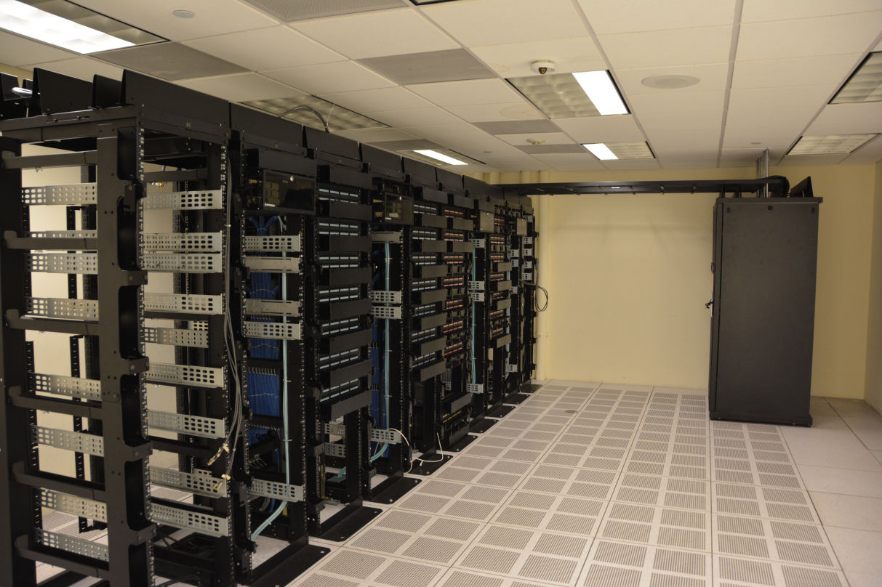
Рисунок 1.1 — Общий вид машинного зала современного коммерческого ЦОД
Для современных ЦОД характерен устойчивый рост плотности тепловых потоков: рынок постепенно уходит от типичных 3–5 кВт на стойку к конфигурациям 30–50 кВт и выше. При такой нагрузке одного воздушного охлаждения во многих случаях уже недостаточно.
Для общей оценки энергоэффективности обычно используют PUE. Значительная часть инфраструктурного энергопотребления приходится именно на холодоснабжение, поэтому здесь скрыт основной резерв снижения затрат [8].
На рисунке 1.2 показана классификация ЦОД по уровням надёжности Tier.
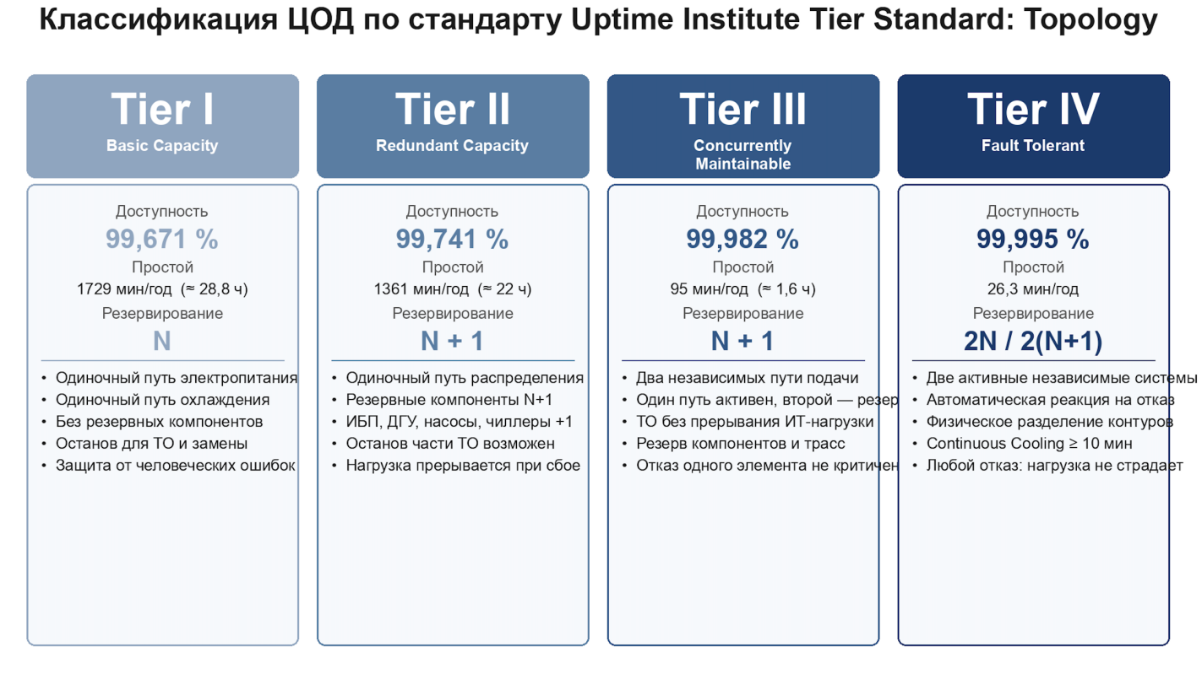
Рисунок 1.2 — Классификация ЦОД по уровням надёжности (Tier Standard, Uptime Institute [1]). Требования к инженерно-техническим системам ЦОД регламентированы в ISO/IEC 22237 [9]
В международной практике надёжность ЦОД оценивают по классификации Tier; она задаёт требования к резервированию инженерной инфраструктуры и допустимому времени простоя.
В таблице 1.1 приведена классификация ЦОД по уровням надёжности Tier.
Таблица 1.1 — Классификация ЦОД по уровням надёжности Tier (Uptime Institute [1])
Уровень | Описание | Коэффициент готовности | Допустимый простой в год | Резервирование | Типичные потребители
Tier I | Базовая инфраструктура без резервирования | 99,671% | ≤28,8 ч | Нет (N) | Малый бизнес, ведомственные ЦОД
Tier II | Резервированные компоненты | 99,741% | ≤22,0 ч | N+1 по части систем | Корпоративные ЦОД среднего размера
Tier III | Параллельное обслуживание без остановки | 99,982% | ≤1,6 ч | N+1 по всем системам, 2 независимых пути | Операторы связи, банки, региональные ЦОД
Tier IV | Отказоустойчивость (Fault Tolerant) | 99,995% | ≤0,4 ч | 2N или 2(N+1), изолированные зоны отказа | Федеральные структуры, крупные облачные провайдеры
Для объектов Tier III–Tier IV система холодоснабжения должна работать с параллельным обслуживанием и отказоустойчивостью: требуются резервные агрегаты, насосные группы и независимые пути распределения холода.
На этом этапе проект заметно усложняется. Закладываются как минимум два независимых контура охлаждения, резервные чиллеры и насосные группы (N+1 или 2N), а также автоматика переключения без потери холодопроизводительности.
На рисунке 1.3 показана организация холодных и горячих коридоров в машинном зале ЦОД. Цифрами на схеме обозначены: 1 — ряд серверных стоек; 2 — холодный коридор (подача охлаждённого воздуха к лицевой стороне стоек); 3 — горячий коридор (отвод нагретого воздуха с тыльной стороны стоек).
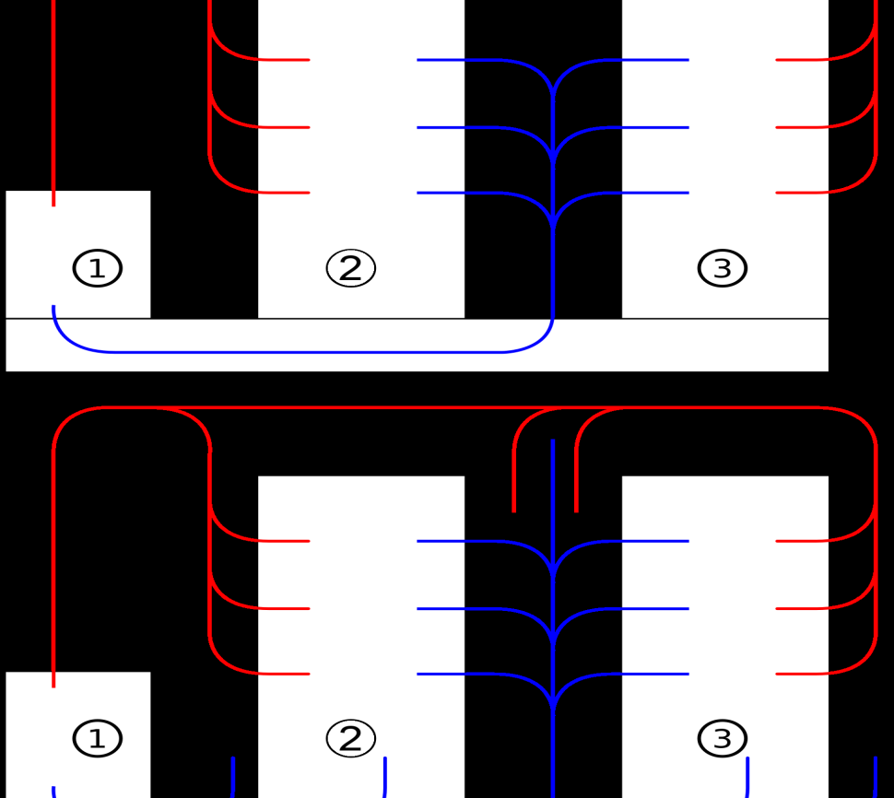
Рисунок 1.3 — Организация холодных и горячих коридоров в машинном зале ЦОД
На рисунке 1.4 показана система изоляции горячего коридора (hot aisle containment).
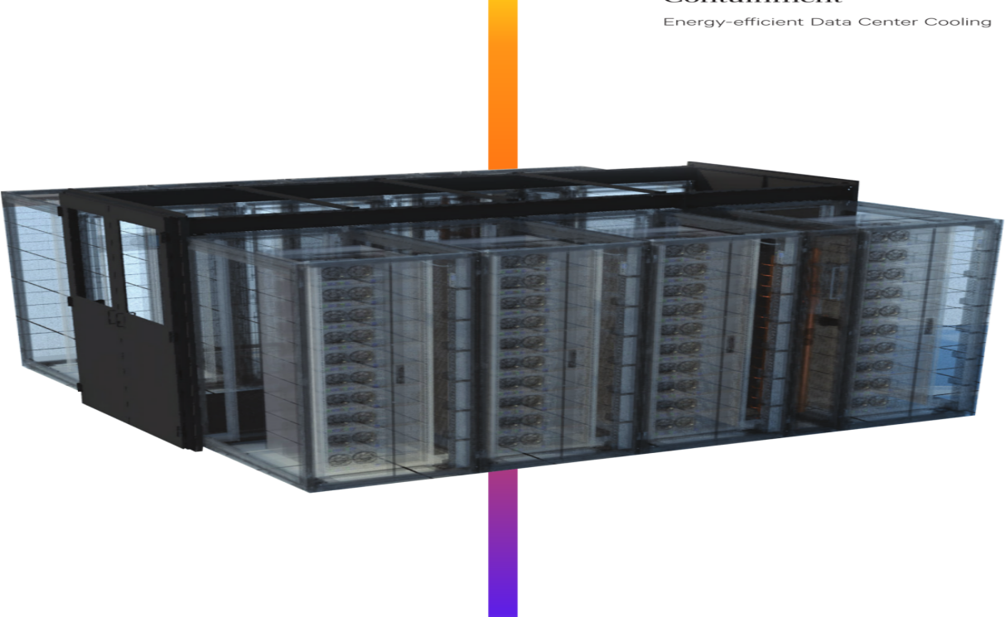
Рисунок 1.4 — Система изоляции горячего коридора (hot aisle containment)
Глобальный и российский рынки ЦОД продолжают расти, и вместе с этим растут требования к мощности на стойку и к общей энергоэффективности объектов. Поэтому при проектировании хладоцентра уже недостаточно ориентироваться только на расчётный пик: учитывают и долгосрочный тренд на рост тепловыделений, и ужесточение требований к PUE [10].
На рисунке 1.5 показано распределение PUE коммерческих ЦОД РФ по категориям за 2024–2025 гг.
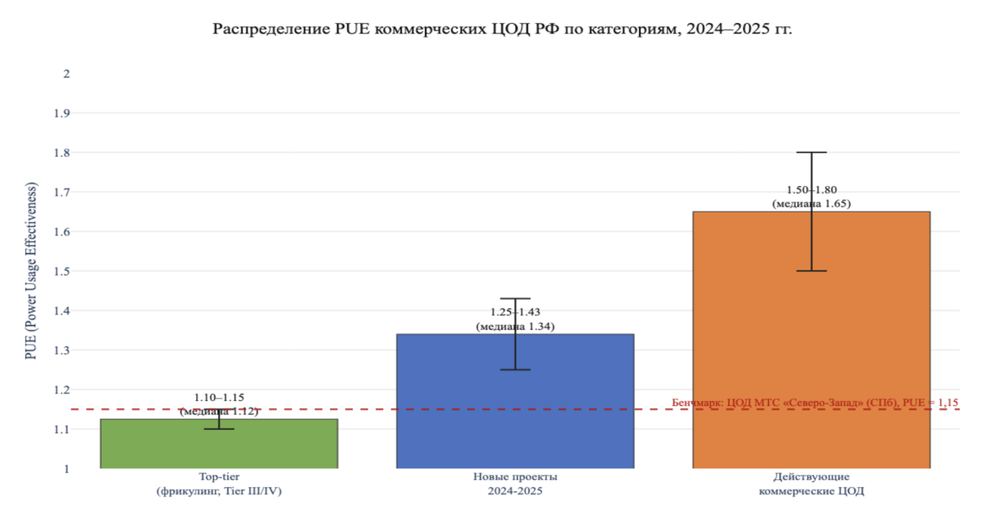
Рисунок 1.5 — Распределение PUE коммерческих ЦОД РФ по категориям, 2024–2025 гг. Пунктиром отмечен бенчмарк ЦОД МТС «Северо-Запад» (СПб), PUE = 1,15
Отдельно на рынок давит рост ИИ-нагрузок. Высокоплотные GPU-конфигурации формируют такой уровень тепловыделения, при котором традиционная воздушная схема без жидкостных решений или расширенного фрикулинга быстро теряет эффективность.
Из-за этого требования к системам холодоснабжения смещаются. Чисто воздушная схема не всегда способна снять такие тепловые потоки без вспомогательных жидкостных технологий. По прогнозам Uptime Institute [1], к 2030 году доля стоек с нагрузкой свыше 30 кВт в новых ЦОД превысит 40 % [11]. Поэтому дальнейший анализ альтернативных подходов к охлаждению носит прикладной характер.

1.2 Гибридные и жидкостные системы охлаждения
Для отвода тепла от высоконагруженных серверов применяют гибридные воздушно-жидкостные решения; типовая структура такой системы приведена на рисунке 1.6. Обозначения на схеме (англ.): Vent opening 1 — вентиляционное отверстие подачи воздуха; Vent opening 2 — вентиляционное отверстие отвода воздуха; Parallel flow channel — параллельные каналы течения жидкости; Manifold flow channel — коллекторный канал; Liquid inlet — вход жидкости; Liquid outlet — выход жидкости; (a), (b), (c) — варианты компоновки AC, HCA и HCB соответственно [12].
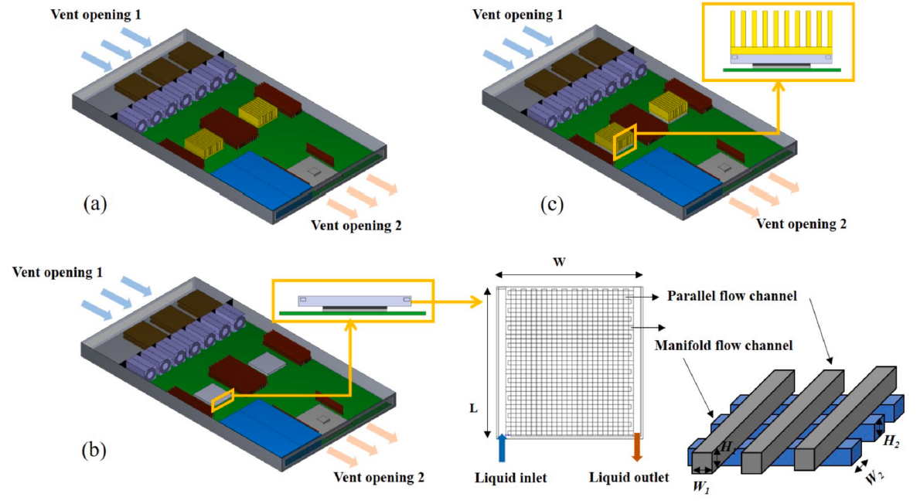
Рисунок 1.6 — Структура гибридной системы воздушно–жидкостного охлаждения сервера: (a) AC, (b) HCA и (c) HCB
Системы Direct-to-Chip снижают пиковые температуры и уменьшают энергопотребление по сравнению с воздушным охлаждением. Поэтому их всё чаще рассматривают как рабочий вариант для высокоплотных стоек.
Другое направление — погружное охлаждение. На рисунке 1.7 показано, что применение SiC-наночастиц в диэлектрической жидкости повышает коэффициент теплоотдачи. По оси абсцисс — объёмная доля наночастиц в масле (Volume fraction, %), по оси ординат — относительное усиление теплоотдачи η (%); кривые в легенде соответствуют числам Рейнольдса Re = 250, 500, 1000, 2000, 3000. Широкое внедрение таких решений ограничивается высокой стоимостью и повышенными эксплуатационными требованиями.
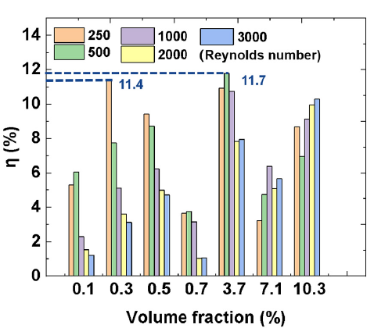
Рисунок 1.7 — Зависимость усиления теплообмена от концентрации SiC‑наночастиц в масле для различных чисел Re
На рисунке 1.8 показана иммерсионная ванна Submer SmartPodX. На фото подписаны (англ.) три типа серверов: OCtoPus 21″ servers, Atlas 21″ servers и Atlantis 19″ servers (серверы формата OCtoPus и Atlas — 21 дюйм, Atlantis — 19 дюймов) [13].
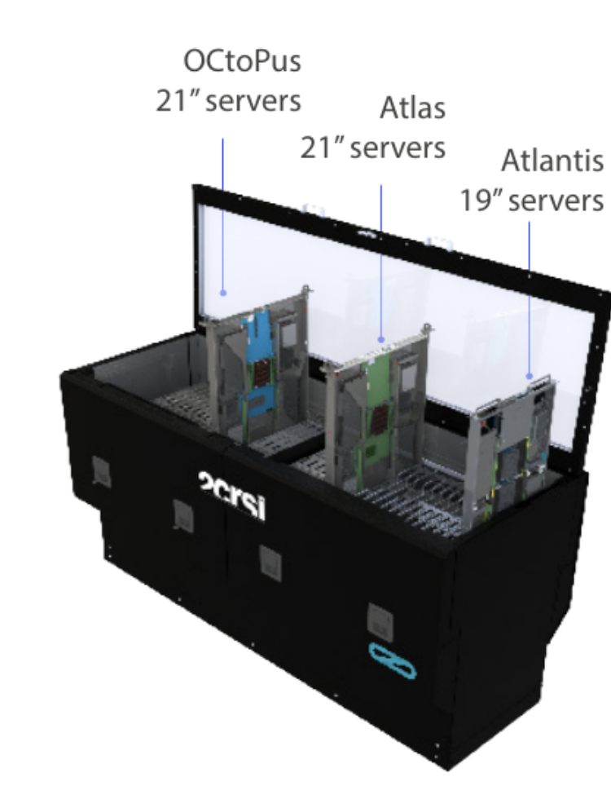
Рисунок 1.8 — Иммерсионная ванна Submer SmartPodX
Иммерсионное охлаждение бывает однофазным и двухфазным. Его сильная сторона — работа с очень высокими тепловыми плотностями. Но для массовых коммерческих ЦОД такое решение остаётся дорогим и организационно сложным. Систематизация данных по одно- и двухфазным ваннам приведена в [14, 15, 16].
Заднестоечные теплообменники RDHx занимают промежуточное положение между воздушным и жидкостным охлаждением. Тепло отводится прямо за серверным шкафом, поэтому рециркуляция горячего воздуха уменьшается, а локальное теплоудаление становится эффективнее [17].
На рисунке 1.9 показан задний дверной теплообменник (RDHx) Motivair ChilledDoor. На изображении (англ.): Motivair — производитель; ChilledDoor Rack Cooling System — коммерческое название изделия «система охлаждения стойки на базе дверного теплообменника».
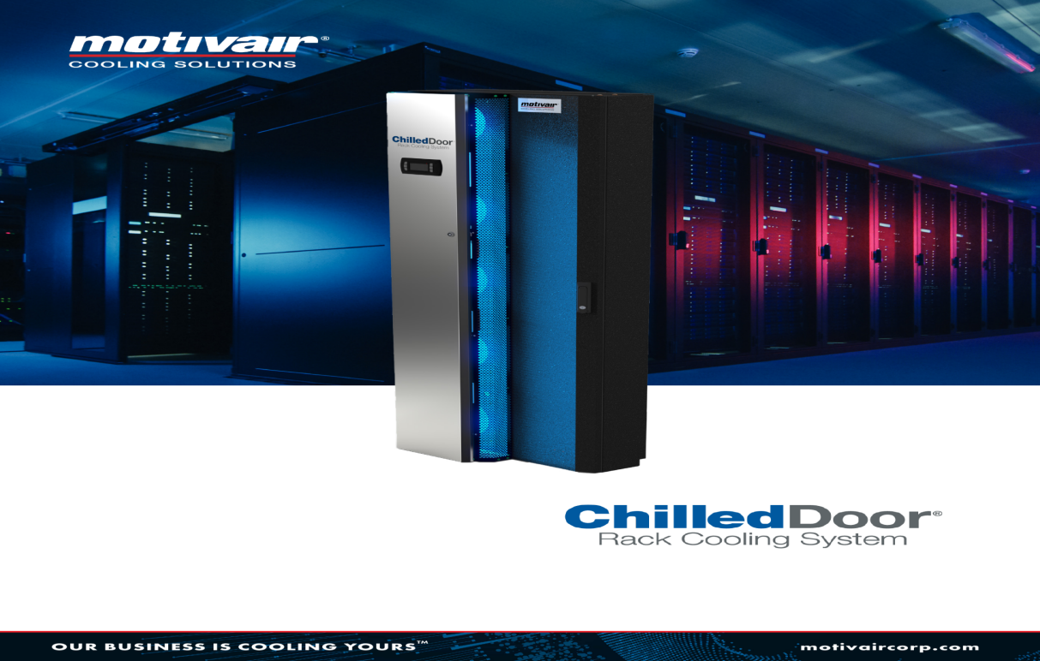
Рисунок 1.9 — Задний дверной теплообменник (RDHx) Motivair ChilledDoor
Системы Direct Liquid Cooling с холодными пластинами отводят тепло непосредственно от процессоров и других нагруженных компонентов, не допуская контакта теплоносителя с электроникой. В эксплуатации они обычно проще иммерсионных решений. Обзор архитектур DLC представлен в [18, 19, 20], более общие обзоры — в [21, 22, 23, 24].
На рисунке 1.10 показана холодная пластина DLC (cold plate) CoolIT Rack DCLC.

Рисунок 1.10 — Холодная пластина DLC (cold plate) CoolIT Rack DCLC
Сравнение технологий охлаждения серверных стоек приведено в таблице 1.2.
Таблица 1.2 — Сравнение технологий охлаждения серверных стоек
Технология | Макс. плотность нагрузки | Типичный PUE | Относительный CAPEX | Сложность эксплуатации | Примечание
Воздушное (CRAC/CRAH) | 5–15 кВт/стойку | 1,4–2,0 | Низкий (базовый) | Низкая | Не подходит для GPU-плотности
Rear-door HX (RDHx) | до 60 кВт/стойку | 1,2–1,5 | Средний (+20–30%) | Средняя | Ретрофит в существующие ЦОД
Direct Liquid Cooling (DLC) | 50–150 кВт/стойку | 1,05–1,2 | Высокий (+50–80%) | Средняя | Требует специальных серверов
Иммерсионное однофазное | 50–100 кВт/резервуар | 1,02–1,05 | Высокий (+80–120%) | Высокая | Максимальная энергоэффективность
Иммерсионное двухфазное | 100–200 кВт/резервуар | 1,01–1,03 | Очень высокий (+150%) | Очень высокая | Нормативные ограничения на ряд флюидов
Сводное сопоставление показывает: на реальный PUE влияет не только выбранная технология охлаждения. Не меньшее значение имеют климат площадки, температурные уставки и схема утилизации тепла [15].
Для рассматриваемого объекта жидкостные технологии важны прежде всего как ориентир развития отрасли. При расчётной плотности около 6 кВт на стойку воздушная схема с чиллером и фрикулингом остаётся технически достаточной и экономически оправданной.

1.3 Оптимизация режимов фрикулинга (Free Cooling)
Фрикулинг служит основным способом снижения PUE: часть холодопроизводительности берётся от наружного воздуха, а не от механического охлаждения.
Boafo et al. [16] показали, что эффективность фрикулинга прежде всего зависит от пороговой температуры переключения режимов MCT. Эта зависимость представлена на рисунке 1.11. Обозначения осей и легенды (англ.): OD air temperature (°C) — температура наружного воздуха; MCT (°C) — температура переключения режима (Mode Change Temperature); Proposed sys. (OD air volume intake) — предлагаемая система с различной долей забора наружного воздуха (5 %, 10 %, 20 %, 30 %).
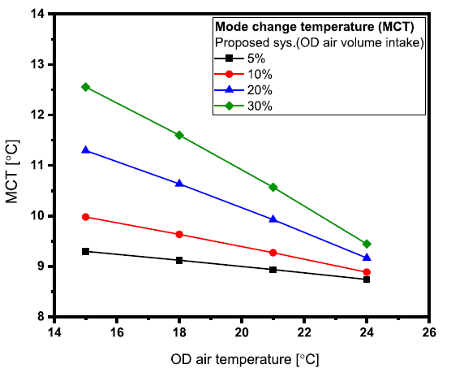
Рисунок 1.11 — Влияние температуры наружного воздуха и доли приточного воздуха на температуру переключения режима MCT
Чем выше порог MCT, тем дольше система работает в режиме фрикулинга. Соответственно, годовое энергопотребление компрессоров снижается.
Результаты Qu et al. [18] показывают, что гибридные схемы с несколькими режимами работы и управляемым перераспределением нагрузки между контурами дают дополнительный энергетический выигрыш. Режимы такой системы приведены на рисунке 1.12. Обозначения элементов схемы (англ.): Chiller — чиллер; Chilled pump — насос контура холодной воды; Air-liquid heat exchanger — воздушно-жидкостный теплообменник сервера; Cooling tower — градирня; Plate exchanger — пластинчатый теплообменник; Server — серверное оборудование; Primary-side / Secondary-side pump — насосы первичного и вторичного контура; TPV 1, TPV 2 — трёхходовые регулирующие клапаны; T_chi,in/out, T_tow,in/out, T_alhe,in/out, T_1,in/out, T_2,in/out — температуры хладоносителя на входе и выходе соответствующих элементов.
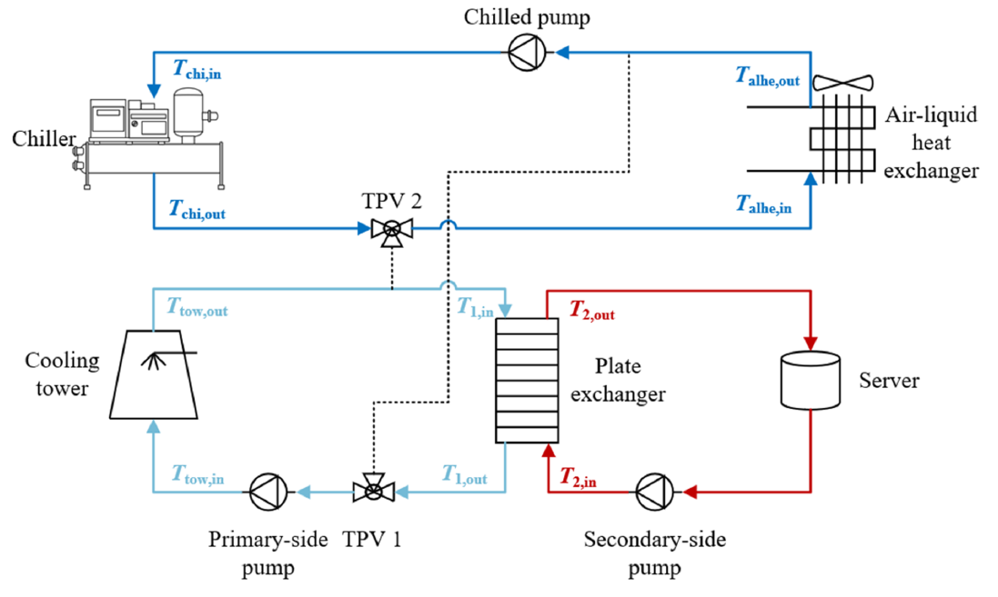
Рисунок 1.12 — Режимы работы гибридной системы охлаждения (Qu et al. [18]): низкотемпературный (LM), конвенциональный (CM) и высокотемпературный (HM)
Главное достоинство таких решений — гибкое перераспределение тепловой нагрузки между воздушным и жидкостным контурами без переделки всей инженерной инфраструктуры.
В инженерной практике используют воздушный, водяной и адиабатический фрикулинг. Для российских ЦОД чаще всего выбирают водяной вариант с драйкулером: у него умеренный CAPEX, менее жёсткие требования к качеству наружного воздуха и хорошая приспособленность к климату умеренной зоны.
Воздушный фрикулинг (air-side economizer) предполагает прямую подачу наружного воздуха в машинный зал или смесительную камеру, минуя чиллер. Схема выглядит простой и дешёвой по CAPEX, но требует фильтрации, увлажнения или осушения и защиты от загрязнений. Поэтому её применяют преимущественно в регионах с чистым наружным воздухом и сухим климатом.
Мировая практика показывает, что самые низкие значения PUE обычно получают там, где фрикулинг работает как базовый режим холодоснабжения. Однако переносить такой опыт напрямую нельзя: реальная применимость схемы складывается из климата, требований к надёжности и допустимого CAPEX.
Для условий Санкт-Петербурга наиболее рабочей выглядит схема водяного фрикулинга с драйкулером, пластинчатым теплообменником, регулируемыми насосами и автоматикой переключения режимов. Именно в таком сочетании удаётся удержать разумный баланс между энергоэффективностью и вложениями.
Для Санкт-Петербурга, где среднемесячная температура меняется примерно от −6 °C в январе до +19 °C в июле, полный фрикулинг при пороге 6 °C может работать ориентировочно 4 000–5 000 ч/год, то есть около 45–57 % времени. При адиабатическом доохлаждении диапазон увеличивается до 6 500–7 000 ч/год. Если смотреть на условия Северо-Запада в целом, водяной фрикулинг с драйкулером даёт наиболее сбалансированный результат по затратам и энергетическому эффекту.

1.4 Интеграция аккумуляторов холода и предиктивное управление (MPC)
Для сглаживания пиковых нагрузок и повышения надёжности в схемы хладоцентров добавляют баки-аккумуляторы холода. Xiang et al. [19] рассмотрели систему фрикулинга, совмещённую с аккумулятором холода и управляемую алгоритмами предиктивного контроля (MPC) с применением генетических алгоритмов (GA).
Авторы показали, что оптимизация по критерию минимального PUE снижает его значение на 0,018 относительно базовой системы. Наиболее заметный эффект получен в регионах с мягким климатом, где снижение достигает 0,0185. Важнее другое: подход MPC-GA позволяет одновременно регулировать режимы накопления и отдачи холода, мощность охлаждения и коэффициент частичной нагрузки PLR. За счёт этого система лучше адаптируется к разным климатическим условиям [20].
Помимо рассмотренного исследования Xiang et al. [19], современные работы охватывают ряд перспективных направлений управления хладоцентром: MPC (Model Predictive Control) с горизонтом прогнозирования 24–48 ч, Reinforcement Learning (DeepMind/Google, снижение энергопотребления охлаждения до 40 %) и цифровые двойники для адаптации моделей в реальном времени [22, 23]. В работе эти методы рассмотрены как направление развития; в расчёте применён эмпирический порог переключения режимов MCT — это обеспечивает прозрачность и воспроизводимость результатов без привязки к конкретной платформе автоматизации.

ГЛАВА 2 ИССЛЕДОВАНИЕ ВЛИЯНИЯ КЛИМАТИЧЕСКИХ ПАРАМЕТРОВ И РЕЖИМОВ РАБОТЫ ИТ-ОБОРУДОВАНИЯ НА ЭФФЕКТИВНОСТЬ РАЗЛИЧНЫХ СХЕМ ХЛАДОЦЕНТРОВ
Во второй главе формируется расчётная база для сравнения схем холодоснабжения ЦОД при изменении параметров наружного воздуха — температуры, влажности и энтальпии — а также при изменении профиля тепловыделений ИТ-оборудования. Использованы подходы, принятые в международной практике: рекомендации ASHRAE TC 9.9 [4] по температуре на входе серверов, методики оценки доли естественного охлаждения и энергетические модели чиллеров, драйкулеров, насосов и вентиляторов. Для сопоставления применяются метрики PUE, COP, EER и коэффициент частичной нагрузки PLR.
Согласно ASHRAE TC 9.9 [4], для большинства A-класса оборудования рекомендуемая температура на входе лежит в пределах 18–27 °C; такой диапазон даёт компромисс между надёжностью и энергоэффективностью [24]. На практике уставки выбирают осторожнее: учитывают риск конденсации, коррозии, контроль влажности и архитектуру конкретной системы — воздушной, водяной, гибридной или погружной.

2.1 Расчет тепловой нагрузки и режимов работы ИТ‑оборудования
На рисунке 2.1 показаны серверные стойки ЦОД NERSC как пример промышленного ИТ-оборудования, формирующего тепловую нагрузку хладоцентра [25].
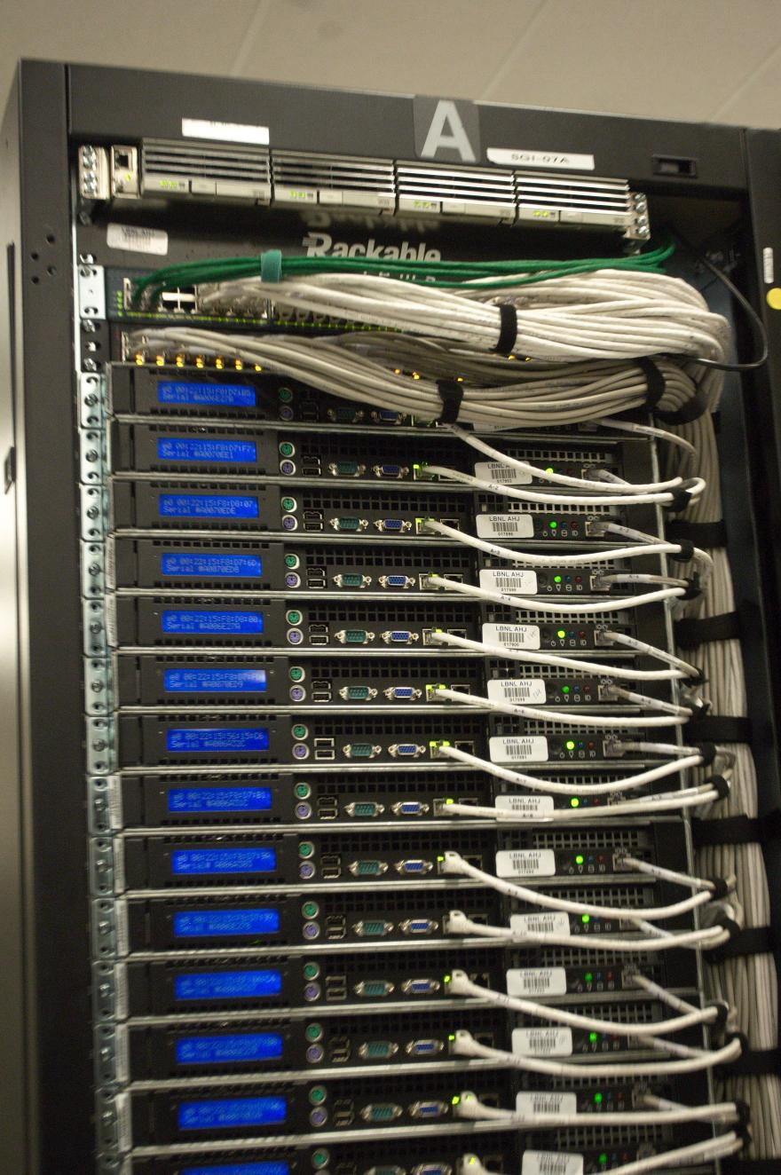
Рисунок 2.1 — Серверные стойки ЦОД NERSC (Berkeley, США) — пример промышленного ИТ-оборудования, формирующего тепловую нагрузку хладоцентра
Суммарная тепловая нагрузка ЦОД складывается из мощности ИТ-оборудования и дополнительных теплопритоков от электропитания и вспомогательной инфраструктуры; базовый баланс приведён в формуле (2.1).
$Q=P_{IT}⋅k_{з}+P_{ИБП}+P_{осв}+P_{проч}$, (2.1)
где Q — суммарная тепловая нагрузка, кВт; PIT — установленная мощность ИТ‑оборудования, кВт; kз — коэффициент загрузки (0,2…1,0); PИБП — потери ИБП и распределения (кВт), определяемые по КПД источников; Pосв — тепловыделение освещения, кВт; Pпроч — прочие теплопритоки (персонал, ограждающие конструкции, кабельные трассы), кВт.
Коэффициент частичной нагрузки определяется как отношение текущей тепловой нагрузки к расчётной (пиковому режиму):
$PLR=Q_{i}/Q_{пик}$, (2.2)
где PLR — коэффициент частичной нагрузки; Qi — тепловая нагрузка на i‑м шаге расчёта, кВт; Qпик — максимальная расчётная нагрузка, кВт.
При заданном профиле частичной нагрузки годовой объём теплопоступлений рассчитывают по формуле (2.3); это позволяет перейти от оценки пикового режима к годовому энергетическому анализу.
$W_{тепл,год}=∑(Q_{i}⋅τ_{i})$, (2.3)
где Wтепл,год — годовой объём тепла, кВт·ч; τi — длительность i‑го интервала, ч.
На рисунке 2.2 показан типовой суточный профиль нагрузки ИТ-оборудования коммерческого ЦОД.
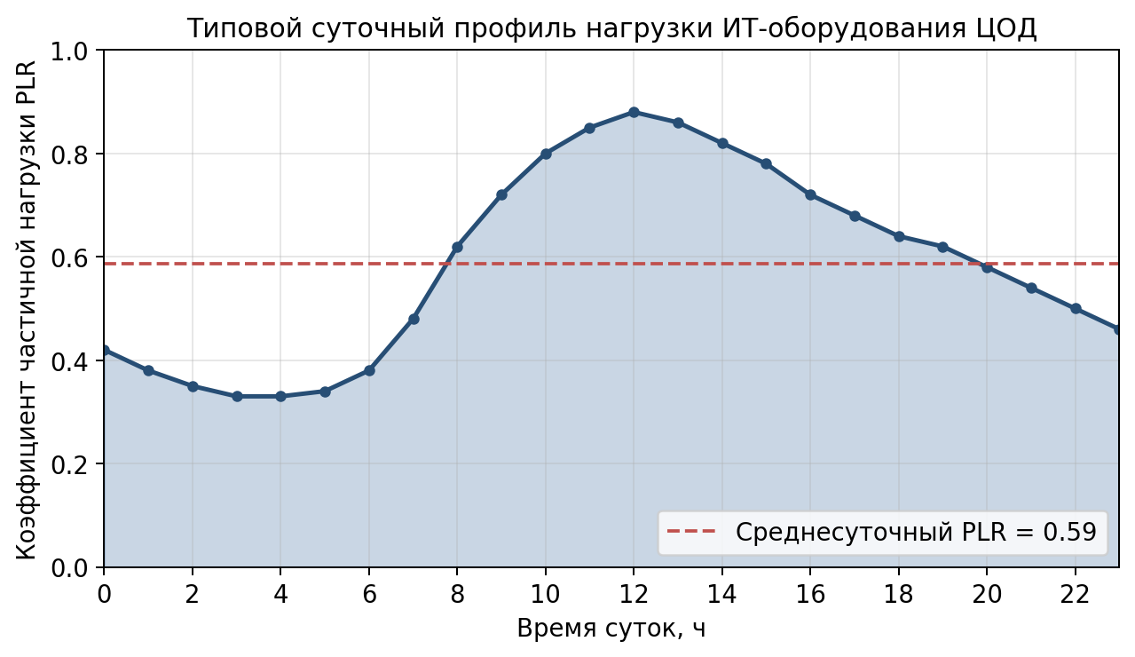
Рисунок 2.2 — Типовой суточный профиль нагрузки ИТ-оборудования коммерческого ЦОД (по данным LBNL и Uptime Institute [1])

2.2 Влияние климатических параметров: температура, влажность и энтальпия наружного воздуха
Для оценки применимости естественного охлаждения одновременно учитывают температуру, влажность и энтальпию наружного воздуха: именно эти параметры очерчивают рабочую область воздушных экономайзеров.
На рисунке 2.3 приведена психрометрическая диаграмма ASHRAE TC 9.9.
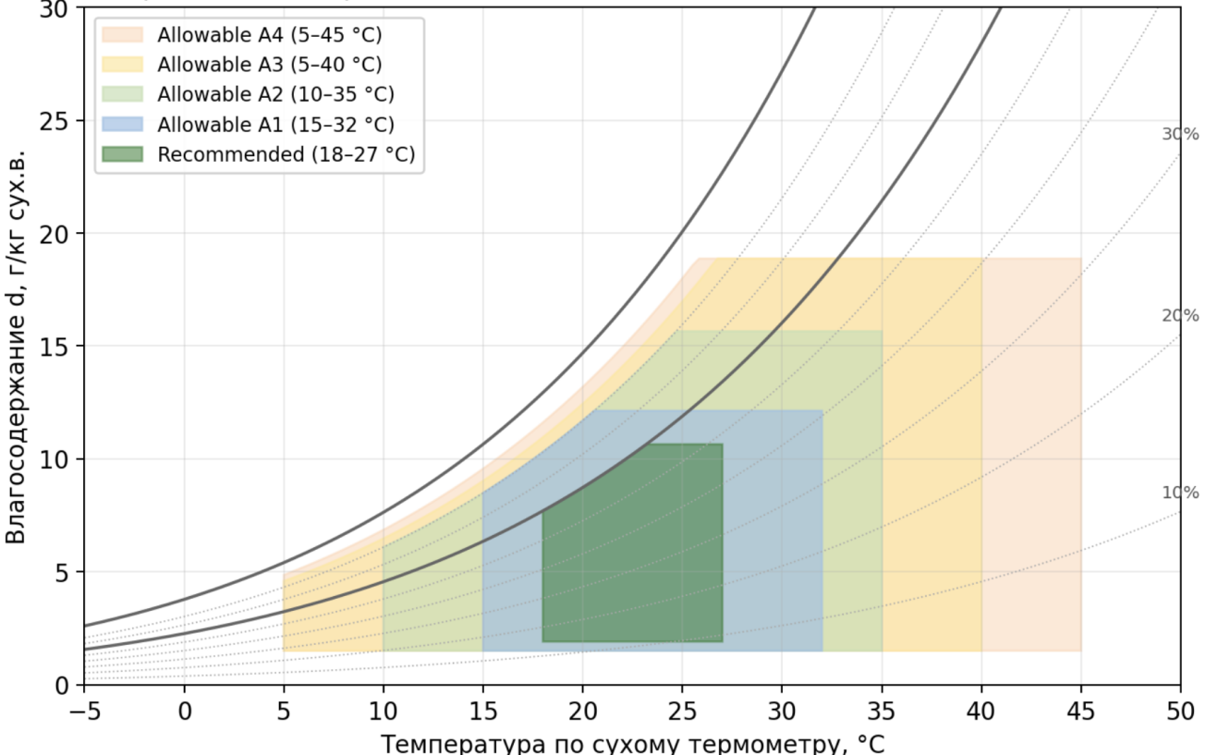
Рисунок 2.3 — Психрометрическая диаграмма ASHRAE TC 9.9 [4] (2021): зоны Recommended и Allowable A1–A4 для ИТ-оборудования
Энтальпия влажного воздуха определяется по психрометрической зависимости:
$h=1,006⋅t+d⋅(2501+1,86⋅t)$, (2.4)
где h — энтальпия влажного воздуха, кДж/кг сухого воздуха; t — температура воздуха по сухому термометру, °C; d — влагосодержание, кг/кг сухого воздуха.
Влагосодержание d определяют через парциальное давление водяного пара pv и барометрическое давление p:
$d=0,622⋅p_{v}/(p−p_{v})$, (2.5)
где pv — парциальное давление водяного пара, кПа; p — атмосферное давление, кПа.
На рисунке 2.4 приведена диаграмма Молье (h–d) для влажного воздуха.
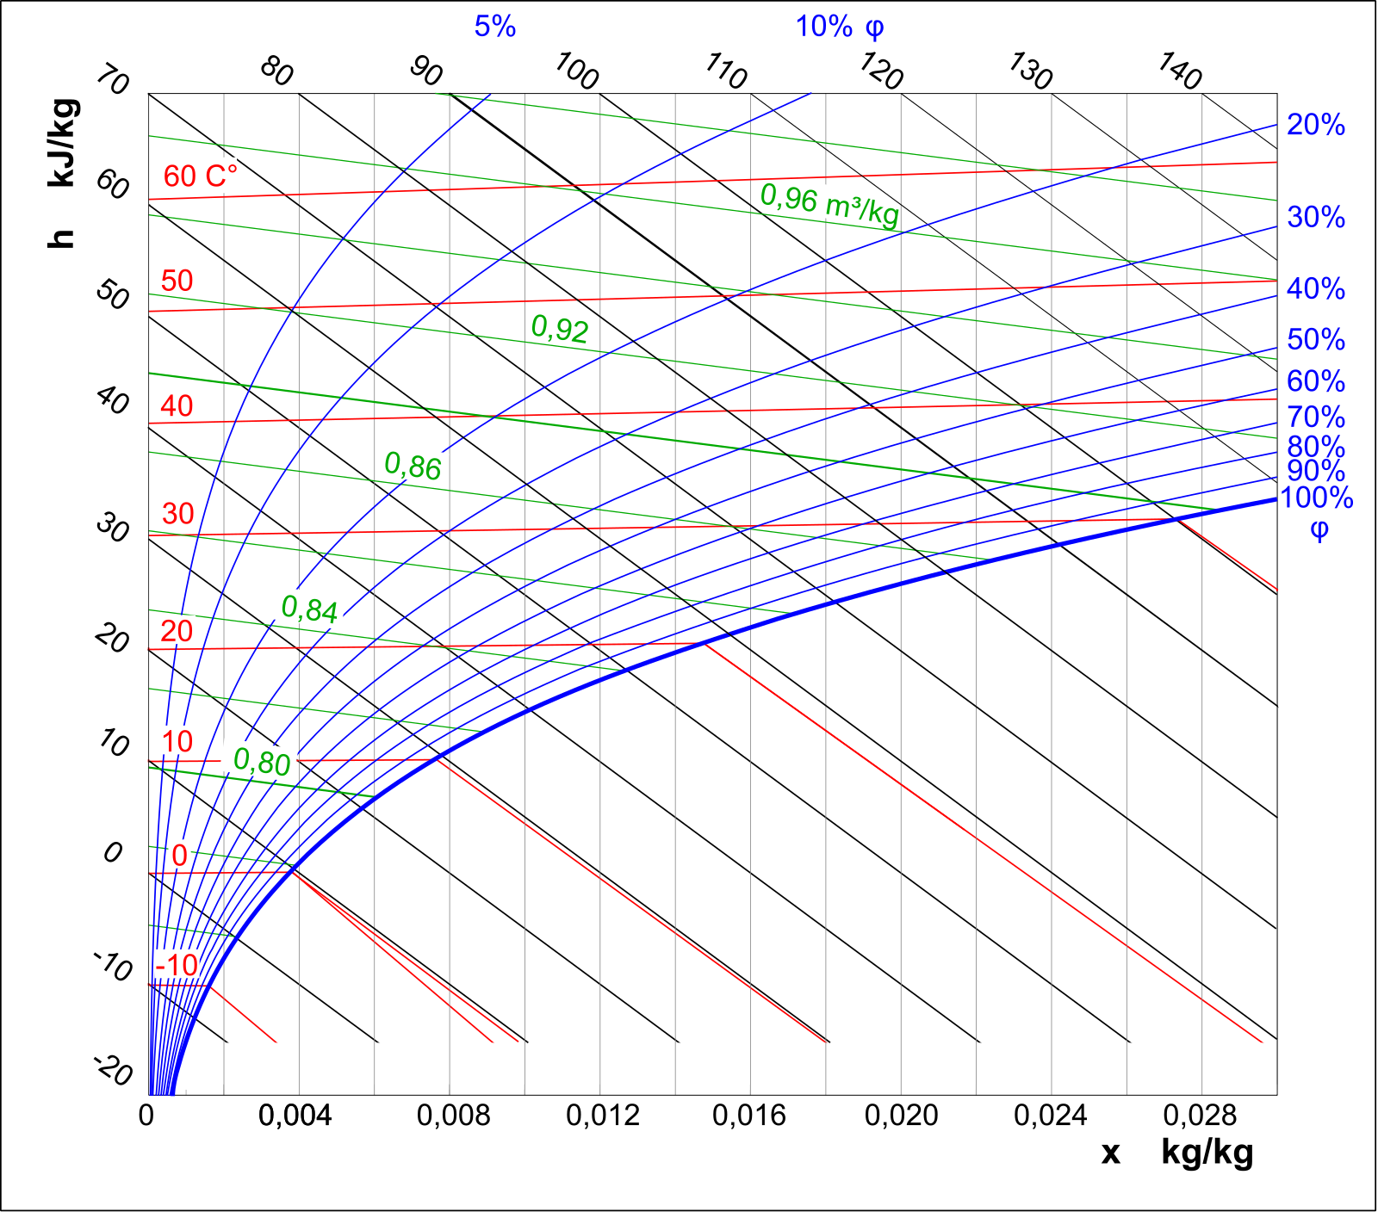
Рисунок 2.4 — Диаграмма Молье (h-d) для влажного воздуха при давлении 101,325 кПа (Kaboldy, Wikimedia Commons, CC BY-SA 3.0)
Для водяных схем free cooling главным параметром служит температура наружного воздуха. От неё зависит, какую температуру охлаждённой воды удастся получить и при каком значении MCT система переключается между режимами.
Годовое число часов естественного охлаждения оценивают методом температурных бинов по формуле (2.6), суммируя интервалы, в которых наружная температура не превышает заданный порог.
$HFC=∑τ_{j}, \text{при}t_{н,j}≤t_{пор}$, (2.6)
где HFC — количество часов режима free cooling в году, ч; τj — длительность j‑го температурного интервала, ч; tн,j — температура наружного воздуха в интервале, °C; tпор — пороговая температура для free cooling, °C.
На рисунке 2.5 показана зависимость числа часов свободного охлаждения от порога MCT для разных городов.
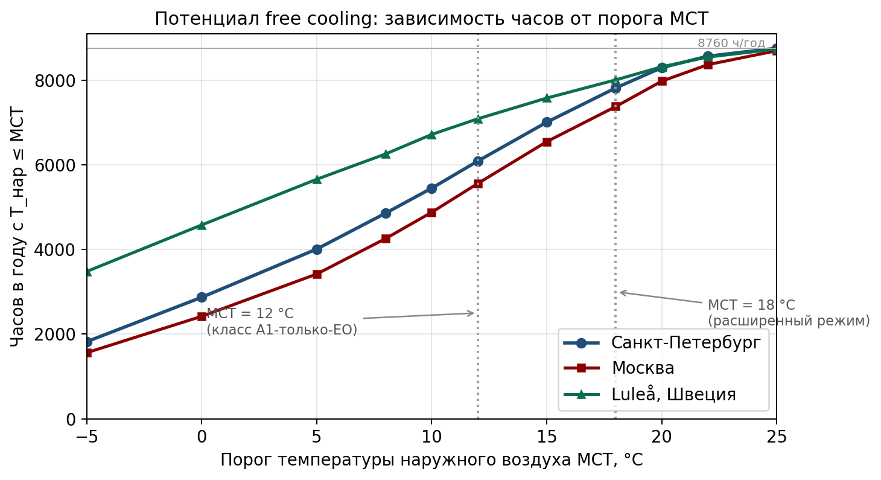
Рисунок 2.5 — Зависимость числа часов свободного охлаждения в году от порога MCT для Санкт-Петербурга, Москвы и Лулео (Швеция)

2.3 Энергетические модели оборудования хладоцентра и влияние частичных нагрузок
Энергопотребление хладоцентра зависит от характеристик чиллеров, насосов и вентиляторов при частичных нагрузках. Зависимость мощности чиллера от PLR в инженерных расчётах удобно описывать аппроксимирующим полиномом, приведённым в формуле (2.7).
$N_{чил}=N_{ном}⋅(a⋅PLR^{2}+b⋅PLR+c)$, (2.7)
где Nчил — текущая потребляемая мощность чиллера, кВт; Nном — потребляемая мощность в номинальном режиме, кВт; a, b, c — коэффициенты аппроксимации по паспортным данным; PLR — коэффициент частичной нагрузки.
Коэффициент энергоэффективности холодильной машины рассчитывают как отношение полезной холодопроизводительности к потребляемой мощности:
$COP=Q_{0}/N_{чил}$, (2.8)
где COP — коэффициент преобразования (безразмерный); Q0 — холодопроизводительность, кВт; Nчил — потребляемая мощность, кВт.
На рисунке 2.6 показана зависимость COP от частичной нагрузки PLR для воздушных чиллеров Carrier и Daikin.
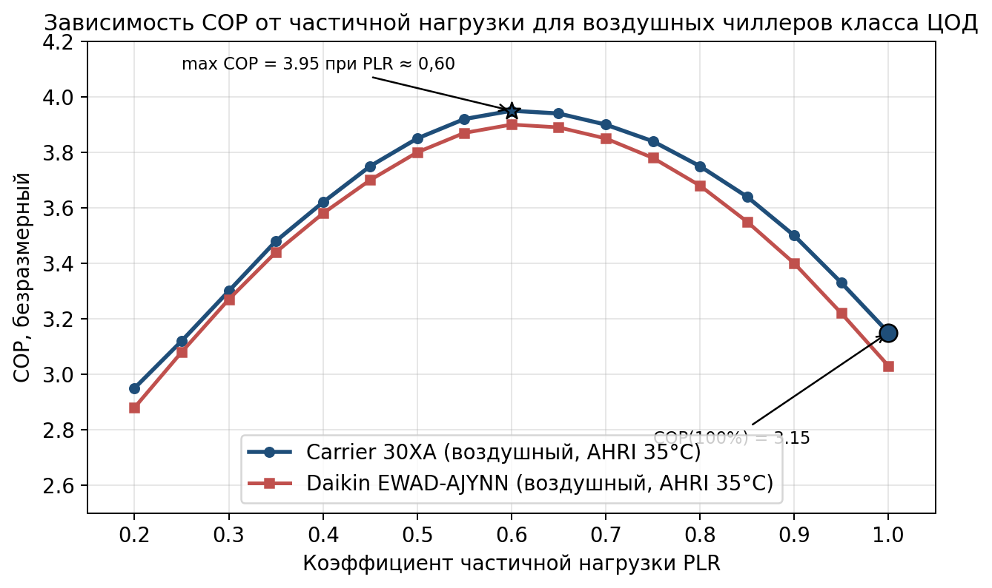
Рисунок 2.6 — Зависимость COP от частичной нагрузки PLR для воздушных чиллеров Carrier [26] 30XA и Daikin EWAD-AJYNN в условиях AHRI 550/590
Поскольку COP зависит от температур конденсации и кипения, климатические условия непосредственно влияют на годовую эффективность чиллера; эта зависимость показана на рисунке 2.7.
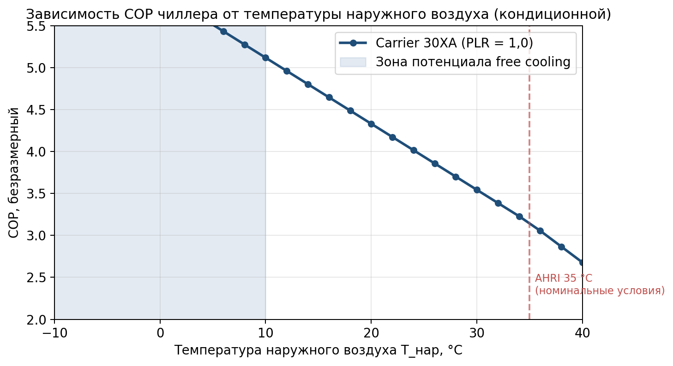
Рисунок 2.7 — Зависимость COP воздушного чиллера Carrier 30XA от температуры наружного воздуха (при PLR = 1,0)
Для вентиляторов и насосов с частотным регулированием применяют законы подобия (аффинности). При изменении расхода относительно номинального значения (φ = G/Gном) мощность изменяется примерно пропорционально кубу расхода:
$N_{вент}≈N_{ном}⋅φ^{3}; N_{нас}≈N_{ном}⋅φ^{3}$, (2.9)
где Nвент, Nнас — мощность вентилятора и насоса, кВт; Nном — номинальная мощность, кВт; φ — относительный расход (0…1).
На рисунке 2.8 показаны законы подобия для центробежных насосов и вентиляторов с частотным регулированием.
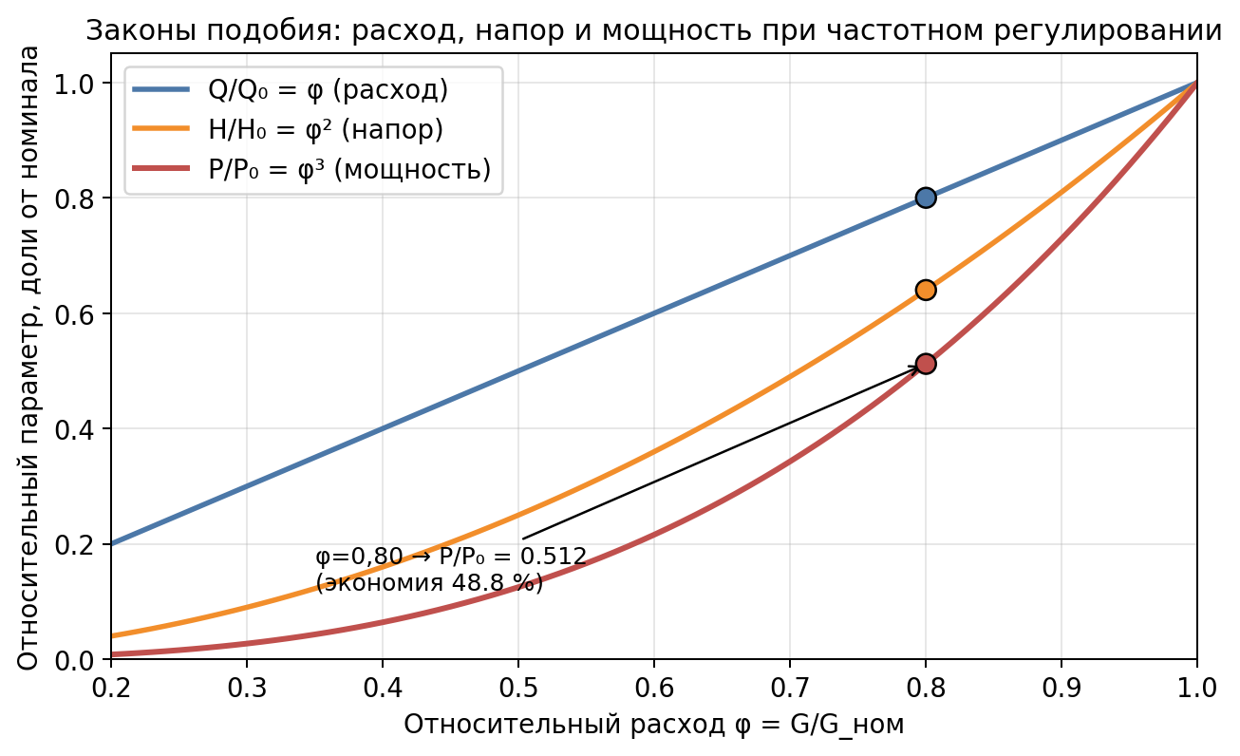
Рисунок 2.8 — Законы подобия для центробежных насосов и вентиляторов с частотным регулированием

2.4 Сопоставление схем охлаждения по метрикам энергоэффективности и примеры с реальных объектов
Схемы охлаждения сопоставляют по годовому энергопотреблению и PUE, рассчитываемому по ISO/IEC 30134-2 [27]; соответствующее выражение приведено в формуле (2.10). Дополнительно для оценки энергетических показателей ЦОД применяется ASHRAE Standard 90.4 [28].
$PUE=(P_{IT}+P_{инфр})/P_{IT}=1+P_{инфр}/P_{IT}$, (2.10)
где PIT — мощность ИТ‑оборудования, кВт; Pинфр — суммарная мощность инфраструктуры (охлаждение, электропитание, освещение и т. п.), кВт.
Чтобы отдельно увидеть вклад хладоцентра, удобно использовать частный показатель доли мощности охлаждения и связанной с ним инфраструктуры. Далее сравниваются четыре группы решений: традиционная схема на чиллерах без free cooling; схема с водяным free cooling через драйкулер и пластинчатый теплообменник; схема с воздушным экономайзером при допустимости наружного воздуха; гибридные варианты, где воздушное и жидкостное охлаждение работают совместно, а часть тепла снимается жидкостью (D2C/холодные плиты) [29].
На рисунке 2.9 показаны годовые значения PUE у ведущих операторов ЦОД по публичным отчётам за 2024 год.
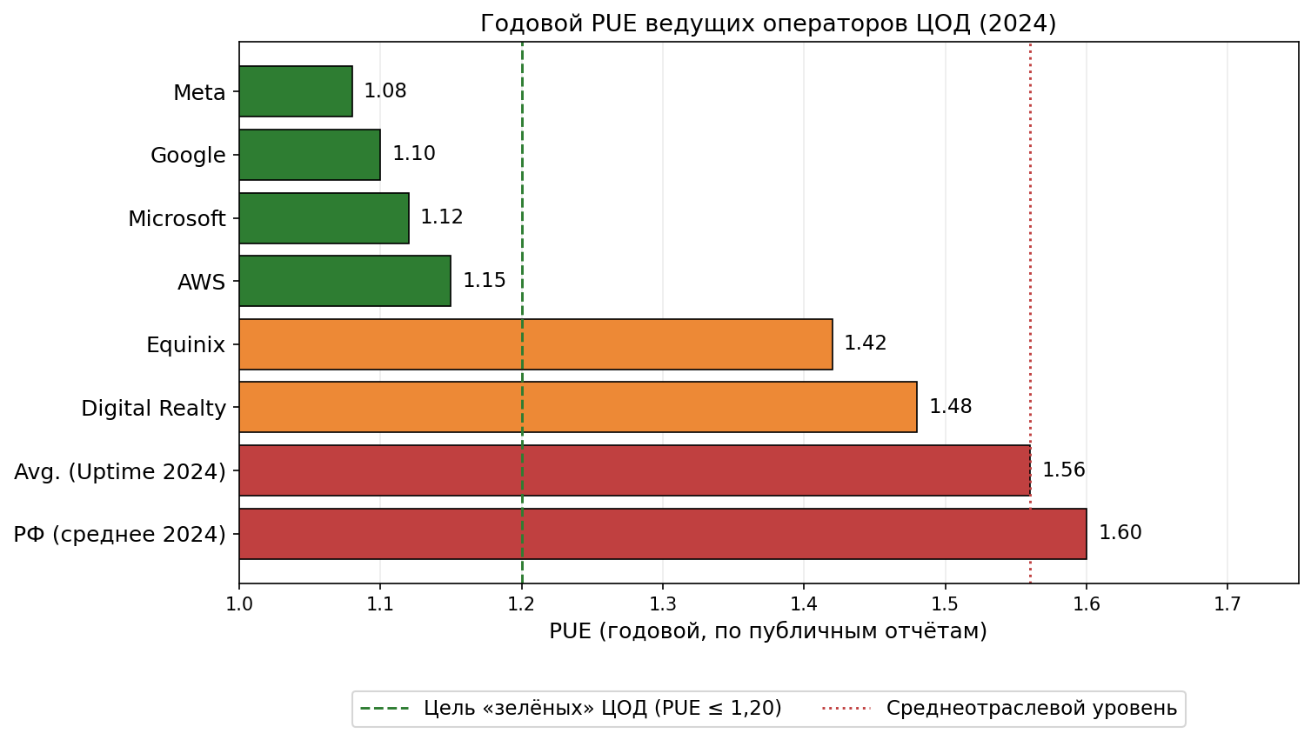
Рисунок 2.9 — Годовые значения PUE у ведущих операторов ЦОД по публичным отчётам за 2024 год
Практика эксплуатации ЦОД подтверждает высокую роль климатического фактора: в холодных регионах большая доля естественного охлаждения позволяет приблизить PUE к лучшим мировым значениям; пример такого решения приведён на рисунке 2.10.
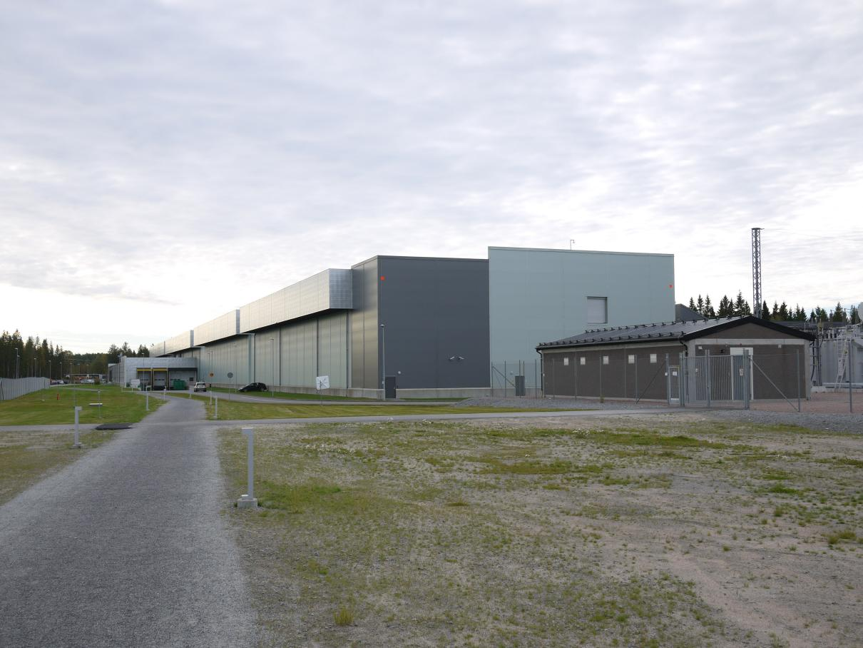
Рисунок 2.10 — Дата-центр Meta в Лулео, Швеция: пример реализации free-air cooling с годовым PUE ≈ 1,08
Даже при наличии free cooling величина экономии сильно зависит от температурных уставок. Если температура подачи занижена, доля часов естественного охлаждения сокращается, а потребление компрессоров растёт.
В таблице 2.1 сопоставлены критерии включения экономайзера в инженерной практике.
Таблица 2.1 — Сопоставление критериев включения экономайзера в инженерной практике
Критерий | Порог/условие | Комментарий
По сухому термометру | tн ≤ 24 °C | Типовая «high-limit» отсечка для air-side экономайзера [19]
По энтальпии | hн ≤ 47 кДж/кг | Ограничение по энтальпии наружного воздуха для исключения избыточной влажности [19]
По уставке ASHRAE | tвх сервера 18–27 °C | Рекомендуемый диапазон для A‑класса оборудования [11]
По надежности (EN 50600) | Класс доступности/контроль среды | Увязка с требованиями к управлению микроклиматом [18]
Климат, температурные уставки и режимы регулирования сильнее всего влияют на энергетическую эффективность хладоцентра, поэтому в дальнейшей методике расчёта они рассматриваются как базовые параметры.
Количественное обоснование отказа от air-side economizer для СПб. По среднегодовой энтальпии наружного воздуха (h_нар.ср ≈ 18 кДж/кг при T_ср = 5,8 °C, φ = 78 %) и границе зоны Allowable A1 ASHRAE TC 9.9 [4] (h_max = 52 кДж/кг при 32 °C/60 %) допустимые часы прямого фрикулинга по энтальпии составляют 6 850 ч/год — лишь на ≈ 25 % больше, чем у water-side economizer (5 502 ч/год при MCT = 10 °C). Прямой подвод наружного воздуха в машинный зал требует двухступенчатой фильтрации F7+F9 по СП 60.13330.2020 [30], увлажнения в отопительный период и осушения в июле–августе; CAPEX увеличивается на 18–22 %, OPEX вспомогательного оборудования — на 6–8 %. Совокупно водосторонний фрикулинг через драйкулер и ПТО даёт меньшую стоимость жизненного цикла, поэтому air-side economizer в работе не рассматривается.
Для расчётного объекта приняты климатические данные Санкт-Петербурга по СП 131.13330.2020 [3] и многолетним наблюдениям репрезентативной метеостанции Пулково.
На рисунке 2.11 показано главное здание Пулковской обсерватории как репрезентативная метеостанция Санкт-Петербурга.
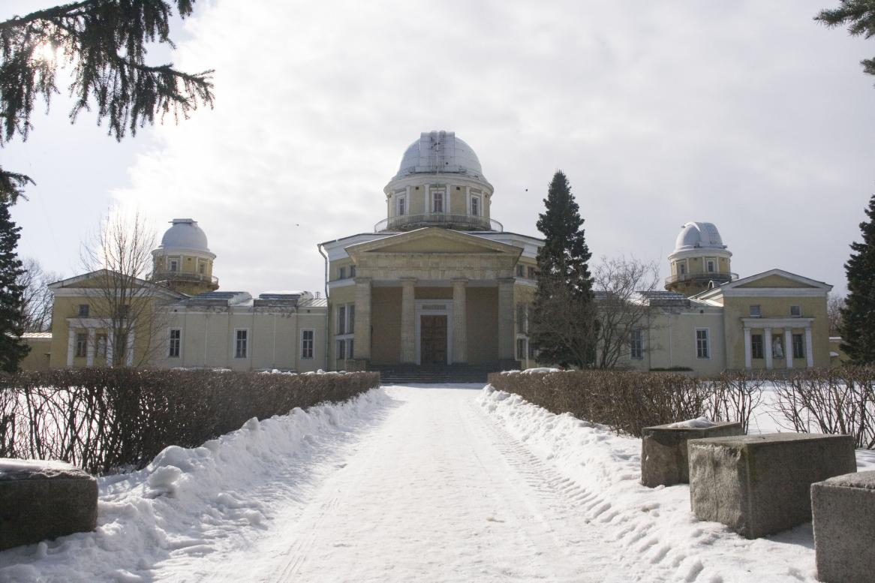
Рисунок 2.11 — Главное здание Пулковской обсерватории — репрезентативная метеостанция Санкт-Петербурга (WMO 26063)
Для проектирования приняты расчётные параметры наружного воздуха: летняя температура +25 °C, зимняя −24 °C, среднегодовая около +5,4 °C.
По данным СП 131.13330.2020 [3] и Росгидромета составлена сводная таблица среднемесячных параметров наружного воздуха для Санкт-Петербурга (таблица 2.2). Влагосодержание d и энтальпия h рассчитаны по формулам (2.4)–(2.5) при барометрическом давлении 101 325 Па.
Таблица 2.2 — Среднемесячные климатические параметры наружного воздуха, Санкт-Петербург
Месяц | T, °С | φ, % | P_н, Па | d, г/кг | h, кДж/кг
Январь | −6,6 | 86 | 344 | 1,80 | −2,05
Февраль | −6,3 | 84 | 353 | 1,80 | −1,78
Март | −1,5 | 79 | 539 | 2,60 | 4,97
Апрель | 4,5 | 69 | 842 | 3,63 | 13,63
Май | 10,9 | 65 | 1 302 | 5,23 | 24,14
Июнь | 15,7 | 69 | 1 782 | 7,61 | 35,25
Июль | 18,3 | 71 | 2 102 | 9,18 | 41,78
Август | 16,7 | 76 | 1 900 | 9,05 | 39,60
Сентябрь | 11,4 | 80 | 1 349 | 6,73 | 28,52
Октябрь | 5,7 | 83 | 911 | 4,71 | 17,64
Ноябрь | 0,2 | 86 | 619 | 3,30 | 8,45
Декабрь | −3,9 | 87 | 437 | 2,35 | 1,99
Обозначения давления насыщенного пара, влагосодержания и энтальпии приведены в примечании к таблице 2.2.
Давление насыщенного водяного пара в диапазоне рабочих температур определяли по формуле Магнуса, приведённой в выражении (2.11).
$P_{н}(T)=610,5⋅\text{exp}​\left(\frac{17,27⋅T}{T+237,3}\right), \text{Па}$, (2.11)
где T — температура воздуха, °C.
Влагосодержание влажного воздуха рассчитывали по формуле (2.12), согласованной с выражением (2.5) основного текста.
$d=0,622⋅\frac{φ⋅P_{н}}{P_{б}−φ⋅P_{н}}, \text{кг/кг с. в.}$, (2.12)
где φ — относительная влажность (доли единицы); P_б = 101 325 Па — барометрическое давление.
Удельная энтальпия влажного воздуха:
$h=1,006⋅T+d⋅(2501+1,86⋅T), \text{кДж/кг с. в.}$. (2.13)
Для самого тёплого месяца проверка расчётов по формулам (2.14)–(2.16) подтвердила приемлемую сходимость с табличными значениями.
$P_{н}=610,5⋅\text{exp}​\left(\frac{17,27⋅18,8}{18,8+237,3}\right)=610,5⋅\text{exp}(1,269)=2 168\text{Па}$. (2.14)

$d=0,622⋅\frac{0,70⋅2 168}{101 325−0,70⋅2 168}=0,622⋅\frac{1 518}{99 807}=9,46\text{г/кг}$. (2.15)

$h=1,006⋅18,8+0,009 46⋅(2501+1,86⋅18,8)=18,91+23,99=42,9\text{кДж/кг}$. (2.16)
Градусо-сутки отопительного и охладительного периодов используют как интегральные климатические индикаторы годовых энергетических затрат; они позволяют сопоставлять различные площадки по потенциалу free cooling.
В таблице 2.3 приведены значения градусо-суток для Санкт-Петербурга.
Таблица 2.3 — Градусо-сутки для Санкт-Петербурга
Показатель | Значение | Примечание
HDD₁₅ (база 15 °С) | 3 850 °С·сут/год | EN ISO 15927–6, Росгидромет [14]
HDD₁₈ (база 18 °С) | 4 962 °С·сут/год | Для расчёта отопительной нагрузки ЦОД
CDD₁₀ (база 10 °С) | 210 °С·сут/год | Незначительная охладительная нагрузка
Отопительный период | 220 сут | СП 131.13330.2020 [3]
Число часов T_н < 12 °С | 5 760 ч/год | Потенциал фрикулинга (см. формулу 2.6)
Число часов T_н < 18 °С | 7 008 ч/год | Расширенный фрикулинг с доохлаждением
Высокое отношение HDD/CDD для Санкт-Петербурга подтверждает благоприятные климатические условия для применения естественного охлаждения в течение значительной части года.
На рисунке 2.12 показаны градусо-сутки отопительного и охладительного периодов для городов РФ.
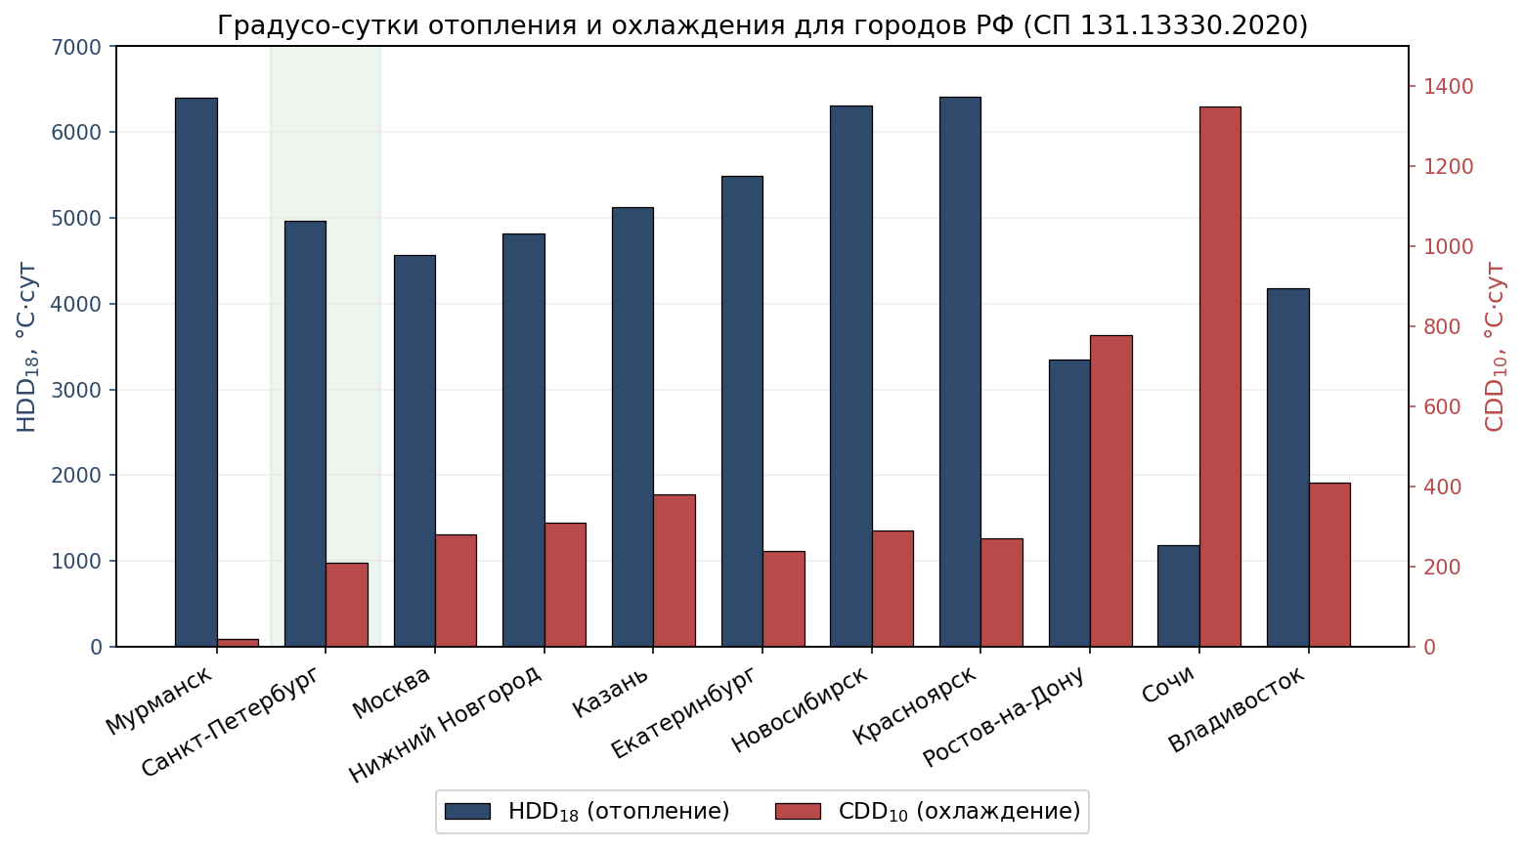
Рисунок 2.12 — Градусо-сутки отопительного (HDD₁₈) и охладительного (CDD) периодов для городов РФ по СП 131.13330.2020 [3]
Для оценки годовой эффективности воздушных чиллеров использована би-квадратичная модель, применяемая в расчётных пакетах EnergyPlus и DOE-2; её общий вид приведён в формуле (2.17).
$\text{COP}(PLR,T_{\text{конд}})={\text{COP}}_{\text{ном}}⋅f_{\text{cap}}(T_{\text{конд}})⋅f_{\text{EIR}}(T_{\text{конд}})⋅f_{\text{PLR}}(PLR)$, (2.17)
где: — нормированная холодопроизводительность как функция температуры конденсации; — нормированный коэффициент потребления энергии (Energy Input Ratio); — кривая эффективности при частичной нагрузке.
Функция аппроксимируется кубическим полиномом:$f_{\text{PLR}}$
$f_{\text{PLR}}(PLR)=a_{0}+a_{1}⋅PLR+a_{2}⋅PLR^{2}+a_{3}⋅PLR^{3}$. (2.18)
Коэффициенты определяют калибровкой по каталожным данным производителя. Для воздушных чиллеров класса «премиум» типичные значения: ; ; ; , что соответствует максимуму COP в районе PLR ≈ 0,60–0,75.$a_{0}=0,10a_{1}=0,55a_{2}=0,40a_{3}=−0,05$
По каталогам Carrier и Daikin составлена таблица значений COP при частичных нагрузках и температуре наружного воздуха 35 °C (стандартные условия AHRI 550/590 [6]).
Значения COP при частичных нагрузках для воздушных чиллеров класса ЦОД приведены в таблице 2.4.
Таблица 2.4 — COP при частичных нагрузках для воздушных чиллеров класса ЦОД
PLR | Carrier 30XA-502 | Daikin EWAD420AJYNN | Примечание
1,00 | 2,89 | 3,05 | Полная нагрузка, T_нарвозд = 35 °С
0,75 | 3,21 | 3,38 | +11 % / +11 % к номиналу
0,50 | 3,54 | 3,72 | +22 % / +22 %
0,25 | 3,12 | 3,29 | Падение из-за минимальной нагрузки ВРД
IPLV | 3,34 | 3,51 | По AHRI 550/590 [2]
NPLV (35 °С→10 °С) | 4,82 | 5,10 | По Eurovent [12], скорр. на климат СПб
*Источник: Carrier Product Data 30XA [26]; Daikin Engineering Data EWAD-AJYNN [31]; AHRI Standard 550/590 [6]; Eurovent Certification [32].
Значения NPLV для климата Санкт-Петербурга существенно превышают паспортные IPLV вследствие большого числа часов с низкой температурой конденсации. Это подтверждает эффективность применения указанных чиллеров именно в северных климатических зонах.
Для воздушных чиллеров изменение температуры наружного воздуха непосредственно влияет на температуру конденсации хладагента, что определяет работу компрессора. По данным производителей и результатам натурных испытаний [26], эмпирическая зависимость COP от температуры конденсации описывается выражением:
$\frac{Δ\text{COP}}{{\text{COP}}_{\text{ном}}}≈−k_{T}⋅ΔT_{\text{конд}}$, (2.19)
где — °С⁻¹ (2–3 % на каждый 1 °C повышения температуры конденсации).$k_{T}=0,0200,030$
Для чиллера Carrier 30XA при переходе от T_нарвозд = 35 °C (летние условия) к T_нарвозд = 10 °C (переходный период в СПб) температура конденсации снижается приблизительно на 22–25 °C, что даёт прирост COP на 44–75 % относительно номинального. Этот эффект — физическая основа высокого NPLV; он обосновывает выбор воздушного охлаждения конденсации для климата Санкт-Петербурга.
Показатели IPLV и NPLV служат стандартизированными метриками сезонной эффективности чиллеров; для климатических условий Санкт-Петербурга более репрезентативен NPLV, так как значительная часть года проходит в области частичных нагрузок и пониженной температуры конденсации.
$\text{IPLV}=\frac{1}{0,01/{\text{COP}}_{100}+0,42/{\text{COP}}_{75}+0,45/{\text{COP}}_{50}+0,12/{\text{COP}}_{25}}$, (2.20)
Формула (2.10) определяет PUE как отношение полного потребления энергии объектом к потреблению ИТ-оборудования. Анализ опубликованных данных ведущих операторов ЦОД позволяет установить реалистичные бенчмарки и оценить достижимые значения PUE при различных архитектурах систем охлаждения.
Сводные данные по бенчмаркам PUE ведущих операторов приведены в таблице 2.5.
Таблица 2.5 — Бенчмарки годового PUE ведущих операторов ЦОД
Оператор | Объект / регион | Схема охлаждения | PUE | Год данных
Google | Хамина, Финляндия | Прямой фрикулинг, морская вода | 1,06 | 2023
Google | Портфель (глобально) | ИИ-оптимизация + фрикулинг | 1,10 | 2023
Яндекс | Владимир, Россия | Адиабатический фрикулинг | 1,17 | 2022
Яндекс | Сасово, Россия | Адиабатический фрикулинг | 1,19 | 2022
Digital Realty | Амстердам, Нидерланды | Фрикулинг + DX резерв | 1,28 | 2023
Meta | Лулеа, Швеция | Прямой воздушный фрикулинг | 1,07 | 2022
SberCloud | Россия (несколько) | Чиллер + ЧРП | 1,35 | 2022
Equinix | Портфель (глобально) | Смешанные системы | 1,48 | 2023
Equinix | Новый ЦОД Варшава | Фрикулинг + чиллер | 1,22 | 2023
Проектируемый объект | Санкт-Петербург | Чиллер + фрикулинг | 1,25* | Прогноз
$\text{WUE}=\frac{W_{\text{site}}}{E_{\text{IT}}}, \text{л/кВт·ч}$. (2.21)

ГЛАВА 3 МЕТОДИКА РАСЧЁТА ХЛАДОЦЕНТРА И ПОДБОР ОБОРУДОВАНИЯ

3.1 Общие положения методики
Разработанная методика предназначена для проектирования хладоцентров ЦОД непрерывного режима работы и опирается на требования к температурному режиму ИТ-оборудования, оценку PUE и резервирование N+1.
Этап 1. Сбор исходных данных и формирование расчетных допущений
На первом этапе фиксируются исходные данные: установленная ИТ-мощность, диапазон загрузки, температурные уставки, климат площадки и требования к надёжности инженерной инфраструктуры.
Температурные уставки принимаются в пределах, допустимых для ИТ-оборудования, поскольку именно они задают потенциал free cooling и граничные условия для аварийных режимов.
Этап 2. Расчет тепловых нагрузок и разделение по контурам
На втором этапе расчетную тепловую нагрузку определяют по формуле (2.1), после чего при необходимости разделяют ее между воздушным и жидкостным контурами по выражению (3.1).
$Q_{Σ}=Q_{A}+Q_{L}$, (3.1)
где QA – доля тепловой нагрузки, отводимая воздушным контуром, кВт; QL – доля тепловой нагрузки, отводимая жидкостным контуром, кВт.
Доля QL определяется выбранной технологией жидкостного охлаждения и параметрами ИТ‑оборудования (плотность на стойку, тип серверов). В инженерном расчете допускается задание доли жидкостного отвода αL = QL/QΣ по паспортным данным серверов или по типовым значениям (например, 0,3…0,7 для mixed air‑liquid конфигураций высокоплотных зон).
Этап 3. Расчет расходов воздуха и теплоносителя
На третьем этапе по уравнениям теплового баланса определяют расход воздуха и теплоносителя, а затем рассчитывают требуемый напор насосов по суммарным гидравлическим потерям.
$L=Q_{A}/(ρ⋅c_{p}⋅Δt)$, (3.2)
где L – объемный расход воздуха, м³/с; ρ – плотность воздуха, кг/м³; cp – удельная теплоемкость воздуха, кДж/(кг·°C); Δt – перепад температур «возврат–подача», °C.
Для жидкостного контура расход теплоносителя определяется аналогично:
$G=Q_{L}/(c_{ж}⋅Δt_{ж})$, (3.3)
где G – массовый расход теплоносителя, кг/с; cж – удельная теплоемкость жидкости, кДж/(кг·°C); Δtж – температурный напор в жидкостном контуре, °C.
Подбор насосного оборудования выполняют по расчетному расходу и общему падению давления в трубопроводах, арматуре и теплообменниках.
$H_{нас}=(Δp_{тр}+Δp_{ар}+Δp_{ТО})/(ρ_{ж}⋅g)$, (3.4)
где Hнас – требуемый напор насоса, м; Δpтр – потери давления в трубопроводе, Па; Δpар – местные сопротивления арматуры, Па; ΔpТО – потери в теплообменниках, Па; ρж – плотность теплоносителя, кг/м³; g – ускорение свободного падения, м/с².
Этап 4. Подбор холодильных машин, экономайзера и резервирование
На четвертом этапе механическое охлаждение подбирают по расчетному пику с учетом резервирования, проверяя покрытие нагрузки как в штатном, так и в аварийном режиме.
$Q_{агр}=Q_{пик}/n$, (3.5)
где Qагр – требуемая холодопроизводительность одного агрегата, кВт; Qпик – максимальная расчетная холодовая нагрузка, кВт; n – число рабочих агрегатов.
Проверка покрытия пикового режима при отказе одного агрегата выполняется условием:
$(n−1)⋅Q_{агр}≥Q_{доп}$, (3.6)
где Qдоп – допустимая к покрытию нагрузка в аварийном режиме, кВт (может быть меньше Qпик при допускаемом ограничении ИТ‑нагрузки или расширении диапазона температур).
Для схем с водяным free cooling дополнительно определяют пороговую температуру MCT по условию обеспечения требуемой температуры теплоносителя, а для air-side экономайзера проверяют энтальпийные ограничения.
$t_{н}≤t_{п}−Δt_{подх}$, (3.7)
где tн – температура наружного воздуха, °C; tп – требуемая температура теплоносителя на подаче, °C; Δtподх – суммарный запас на подход драйкулера (разность между температурой воздуха и температурой жидкости на выходе), °C.
Для air‑side экономайзера дополнительно проверяется энтальпийное ограничение (2.4)–(2.5) и критерий отключения по высокой температуре. Практические рекомендации по высокопредельной температуре отключения экономайзера (например, 24 °C по сухому термометру) приведены в инженерных обзорах и учебных материалах производителей HVAC‑оборудования, а также в практиках энергоэффективности ENERGY STAR.
Этап 5. Расчет годового энергопотребления по методу «нагрузка × климат»
Пятый этап предусматривает годовой расчет энергопотребления по комбинациям температурных бинов и уровней ИТ-нагрузки с последующим определением суммарной мощности потребителей и годовой выработки по формулам (3.8)-(3.10).
$N_{Σ}(i,j)=N_{чил}(i,j)+N_{нас}(i,j)+N_{вент}(i,j)+N_{проч}(i,j)$, (3.8)
где NΣ(i,j) – суммарная мощность системы охлаждения в состоянии (i,j), кВт; Nчил – мощность чиллера, кВт; Nнас – суммарная мощность насосов, кВт; Nвент – суммарная мощность вентиляторов (CRAH/фан‑стены/драйкулер), кВт; Nпроч – автоматика, подогрев, увлажнение и т. п., кВт.
Годовое энергопотребление системы охлаждения определяется суммированием по всем состояниям с учетом длительностей τ(i,j):
$W_{охл,год}=∑∑N_{Σ}(i,j)⋅τ(i,j)$, (3.9)
где Wохл,год – годовое энергопотребление системы охлаждения, кВт·ч; τ(i,j) – длительность состояния, ч.
По годовому потреблению системы охлаждения затем оценивают её вклад в PUE и уже на этой основе сопоставляют альтернативные схемы по энергетическим KPI.
$PUE_{год}=(W_{IT,год}+W_{охл,год}+W_{проч,год})/W_{IT,год}$, (3.10)
где WIT,год – годовое энергопотребление ИТ‑оборудования, кВт·ч; Wпроч,год – годовое энергопотребление прочей инфраструктуры, кВт·ч.
Этап 6. Проверка ограничений по надежности и эксплуатационным рискам
После завершения расчётов дополнительно проверяют эксплуатационные ограничения: риск конденсации, требования к чистоте наружного воздуха, гидравлическую устойчивость и соответствие выбранного решения требуемому классу надёжности.
Сводная матрица результатов методики приведена в таблице 3.1.
Таблица 3.1 — Сводная матрица результатов методики расчёта хладоцентра
Группа показателей | Результат расчета | Применение в подборе
Нагрузки | Qпик, QΣ, αL | Определение требуемой холодопроизводительности и доли жидкостного контура
Климат/режимы | HFC, MCT, матрица τ(i,j) | Оценка доли free cooling и режимов оборудования
Гидравлика | G, Hнас, ΔpТО | Выбор насосов, диаметров труб, арматуры, коллекторов
Аэродинамика | L, Δt, Δpвент | Выбор CRAH/фан‑стен, вентиляторов драйкулера, распределения воздуха
Энергетика | Wохл,год, PUEгод, COPср | Сравнение вариантов и подтверждение целевых KPI
Надежность | N+1, аварийные уставки | Подбор количества агрегатов и уставок аварийных режимов
В практическом смысле методика выстраивается последовательно: от исходных данных и тепловых нагрузок к подбору оборудования, годовому энергетическому расчёту и проверке надёжности проектного решения.

3.2 Исходные данные и расчёт тепловой нагрузки

3.2.1 Описание условного объекта проектирования
В качестве расчётного объекта принят коммерческий ЦОД Tier III в Санкт-Петербурге: 200 серверных стоек, средняя нагрузка 6 кВт на стойку и суммарная установленная ИТ-мощность 1200 кВт при коэффициенте загрузки 0,75.
Количество серверных стоек: 200 единиц;
Средняя мощность на стойку: 6,0 кВт (диапазон — от 5 до 7 кВт, что соответствует стандарту среднеплотного размещения оборудования);
Суммарная установленная ИТ-мощность: P_уст = 200 × 6,0 = 1200 кВт;
Коэффициент загрузки ИТ-оборудования: k_з = 0,75, принят на основании типичной нагрузки коммерческого ЦОД в эксплуатационном режиме;
На рисунке 3.1 показан прецизионный кондиционер CRAH TICA TCRA100AU.
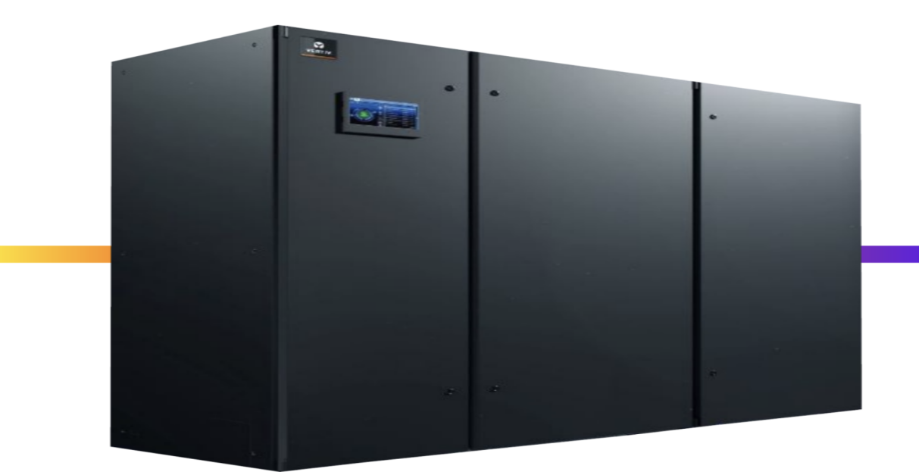
Рисунок 3.1 — Прецизионный кондиционер CRAH TICA TCRA100AU
Планировочное решение машинного зала основано на разделении горячих и холодных коридоров, что соответствует рекомендациям ASHRAE и обеспечивает устойчивый температурный режим на входе в стойки.
Температура подачи охлаждённого воздуха принята равной t_п = 18,0 °C, температура возврата — t_в = 35,0 °C, что обеспечивает перепад Δt = 17 K.
На рисунке 3.2 показано годовое распределение температуры наружного воздуха в Санкт-Петербурге и зоны фрикулинга.
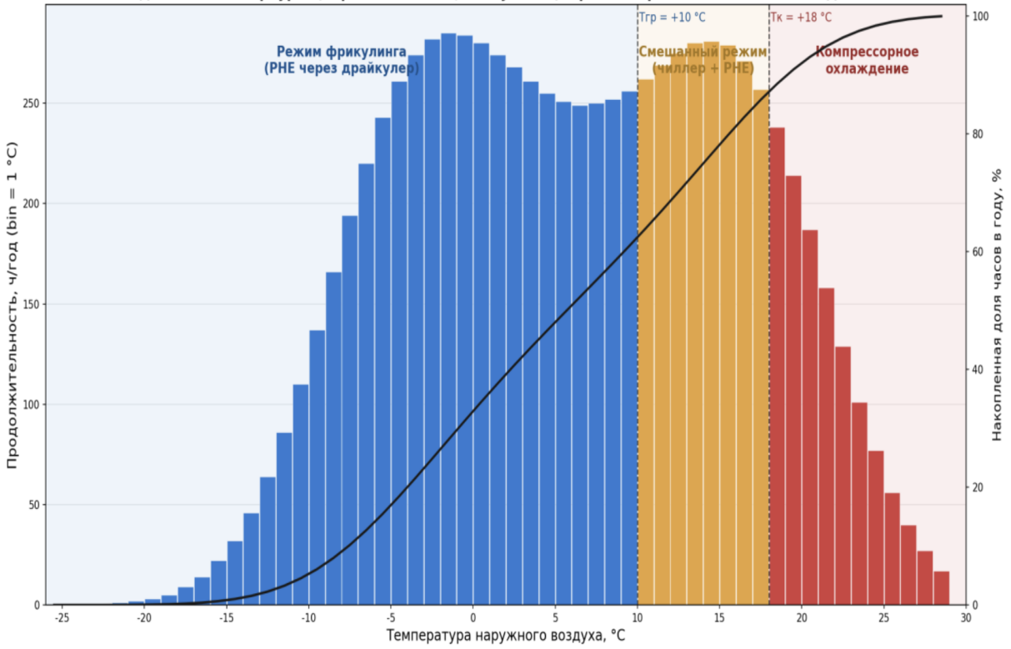
Рисунок 3.2 — Годовое распределение t наружного воздуха в СПб и зоны фрикулинга

3.2.2 Климатические данные Санкт-Петербурга
Климатические параметры района строительства приняты по СП 131.13330.2020 [3]; сочетание умеренного морского климата и продолжительного холодного периода определяет высокий потенциал фрикулинга для Санкт-Петербурга.
Полные среднемесячные климатические данные по метеостанции Пулково представлены в приложении Б.
Расчётные температуры наружного воздуха:
Расчётная температура для холодного периода (обеспеченность 0,92): t_н.х = −24 °C;
Расчётная температура для тёплого периода (обеспеченность 0,98): t_н.т = +25 °C;
Средняя годовая температура: t_ср ≈ 5,4 °C.
В таблице 3.2 приведены среднемесячные климатические параметры Санкт-Петербурга.
Таблица 3.2 — Среднемесячные климатические параметры Санкт-Петербурга (СП 131.13330.2020 [3])
Месяц | Янв | Фев | Мар | Апр | Май | Июн | Июл | Авг | Сен | Окт | Ноя | Дек
tнар, °C | −6,6 | −6,3 | −1,5 | +4,5 | +10,9 | +15,7 | +18,3 | +16,7 | +11,4 | +5,7 | +0,2 | −3,9
φ, % | 86 | 84 | 79 | 69 | 65 | 69 | 71 | 76 | 80 | 83 | 86 | 87
На рисунке 3.3 показана среднемесячная температура наружного воздуха в Санкт-Петербурге по данным СП 131.13330.2020.
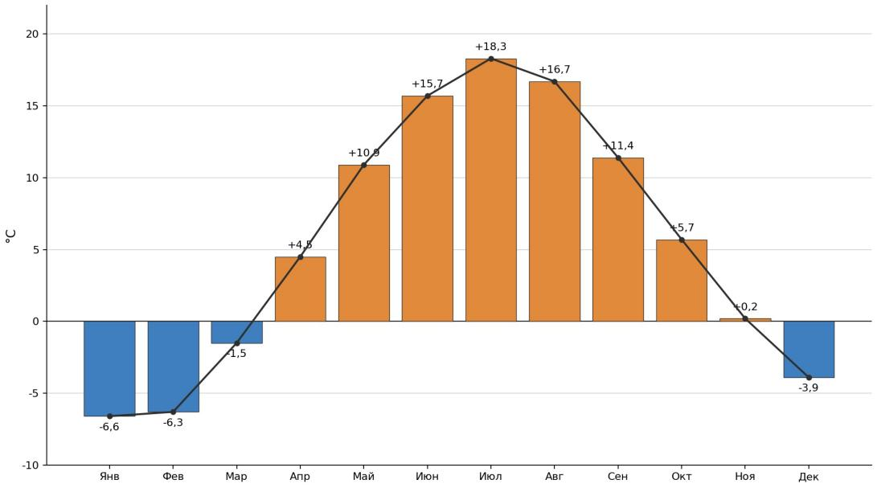
Рисунок 3.3 — Среднемесячная температура наружного воздуха в г. Санкт-Петербург по данным СП 131.13330.2020 [3]. Синим цветом обозначены месяцы с отрицательной средней температурой, оранжевым — с положительной
Анализ графика наглядно подтверждает значительную асимметрию температурного режима: в течение 7–8 месяцев в году (октябрь — апрель) среднемесячная температура не превышает +5,8 °C, что позволяет снизить нагрузку на холодильное оборудование за счёт работы в режиме естественного охлаждения.

3.2.3 Расчёт теплопоступлений в машинный зал
Суммарная тепловая нагрузка на систему охлаждения ЦОД определяется по формуле (2.1):
$Q_{Σ}=Q_{\text{ИТ}}+Q_{\text{ИБП}}+Q_{\text{осв}}+Q_{\text{перс}}+Q_{\text{пр}}$, (3.11)
где: Q_ИТ — тепловыделение ИТ-оборудования, кВт; Q_ИБП — потери в системе бесперебойного питания, кВт; Q_осв — тепловыделение от систем освещения, кВт; Q_перс — тепловыделение от персонала, кВт; Q_пр — прочие теплопритоки (вспомогательное оборудование), кВт.
Тепловыделение ИТ-оборудования. Фактическая тепловая мощность ИТ-оборудования при коэффициенте загрузки k_з = 0,75:
$Q_{\text{ИТ}}=P_{\text{ИТ}}⋅k_{з}=1200×0,75=900,0\text{кВт}$. (3.12)
Принятый коэффициент загрузки 0,75 соответствует типичному состоянию действующего коммерческого ЦОД: по данным Uptime Institute [1] Global Data Center Survey 2023, средний коэффициент использования серверов в colocation-центрах составляет 70–80 %. Вся потреблённая электрическая мощность ИТ-оборудования в конечном итоге преобразуется в тепло, которое должно быть отведено системой охлаждения.
Потери в системе ИБП. В ЦОД категории Tier III применяются ИБП с КПД η_ИБП = 0,95 в режиме двойного преобразования (Li-ion online, Schneider WP #108) (online). Тепловые потери в ИБП составляют:
Q_ИБП = Q_ИТ · (1 − η_ИБП) / η_ИБП = 900,0 × (1 − 0,95) / 0,95 ≈ 47,37 кВт.
$Q_{\text{ИБП}}=Q_{\text{ИТ}}⋅\frac{1−η_{\text{ИБП}}}{η_{\text{ИБП}}}=900,0×\frac{1−0,95}{0,95}=900,0×0,0526≈47,37\text{кВт}$. (3.13)
Тепловыделение от освещения. Система освещения машинного зала выполнена на основе светодиодных светильников класса IP54. Суммарная мощность освещения принята:
Q_осв = q_осв · S / 1000 = 7 × 1000 / 1000 = 7,0 кВт.
$Q_{\text{осв}}=7,0\text{кВт}$. (3.14)
Теплопоступления от персонала при проектном числе 7 человек определены по нормативным удельным значениям и имеют второстепенный вклад по сравнению с ИТ-нагрузкой и потерями электропитания.
Q_перс = q_перс · n / 1000 = 120 × 7 / 1000 = 0,84 кВт.
$Q_{\text{перс}}=0,84\text{кВт}$. (3.15)
Q_пр = 10,0 кВт.
$Q_{\text{пр}}=10,0\text{кВт}$. (3.16)
Q_Σ = Q_ИТ + Q_ИБП + Q_осв + Q_перс + Q_пр = 900,0 + 47,37 + 7,0 + 0,84 + 10,0 ≈ 965,2 кВт.
$Q_{Σ}=900,0+47,37+7,0+0,84+10,0=965,2\text{кВт}$. (3.17)

3.2.4 Требуемая холодопроизводительность системы охлаждения
Расчётная холодопроизводительность системы охлаждения определяется с учётом коэффициента запаса, предусматривающего возможное кратковременное превышение средней нагрузки, неравномерность распределения тепловых потоков по стойкам и необходимость резерва для проведения технического обслуживания оборудования без снижения уровня охлаждения:
$Q_{\text{расч}}=Q_{Σ}⋅k_{\text{зап}}=965,2×1,10≈1061,7\text{кВт}$, (3.18)
где k_зап = 1,10 — коэффициент запаса холодопроизводительности, принятый на уровне 10 % в соответствии с рекомендациями ASHRAE TC 9.9 [4].
Для обеспечения резервирования Tier III принята установка четырех чиллеров по 410 кВт каждый по схеме 3+1, что обеспечивает покрытие расчетной нагрузки и при отказе одного агрегата.
Параметры теплоносителя в первичном контуре (вода) приняты в соответствии с температурным графиком: температура подачи t_подачи = 12 °C, температура возврата t_возврата = 18 °C, перепад Δt = 6 K. При использовании базового режима (t_хв.п = 7 °C, t_хв.о = 12 °C) зона фрикулинга сокращается, что рассмотрено в разделе 3.3.

3.2.5 Сезонное изменение тепловой нагрузки
Тепловая нагрузка ЦОД в течение года изменяется незначительно, поскольку основная ее часть формируется ИТ-оборудованием непрерывного действия.
Помесячная динамика нагрузки приведена в таблице 3.3, а влияние ограждающих конструкций учитывается упрощенной расчетной зависимостью.
$Q_{\text{огр}}=\text{max}\left(0; 0,5⋅(t_{\text{нар}}−t_{\text{вн}})+5,0\right)\text{кВт}$, (3.19)
где t_вн = 22 °C — принятая средняя температура воздуха в машинном зале.
Таблица 3.3 — Помесячная тепловая нагрузка системы охлаждения ЦОД
Месяц | $t_{\text{нар}}$, °C | $Q_{\text{ИТ}}$, кВт | $Q_{\text{инфр}}$, кВт | $Q_{\text{огр}}$, кВт | $Q_{Σ}$, кВт
Январь | −6,6 | 900,0 | 65,2 | 0,0 | 965,2
Февраль | −6,3 | 900,0 | 65,2 | 0,0 | 965,2
Март | −1,5 | 900,0 | 65,2 | 0,0 | 965,2
Апрель | +4,5 | 900,0 | 65,2 | 0,0 | 965,2
Май | +10,9 | 900,0 | 65,2 | 0,0 | 965,2
Июнь | +15,7 | 900,0 | 65,2 | 1,9 | 967,1
Июль | +18,3 | 900,0 | 65,2 | 3,1 | 968,4
Август | +16,7 | 900,0 | 65,2 | 2,4 | 967,6
Сентябрь | +11,4 | 900,0 | 65,2 | 0,0 | 965,2
Октябрь | +5,7 | 900,0 | 65,2 | 0,0 | 965,2
Ноябрь | +0,2 | 900,0 | 65,2 | 0,0 | 965,2
Декабрь | −3,9 | 900,0 | 65,2 | 0,0 | 965,2
Из таблицы 3.3 следует, что сезонная амплитуда нагрузки мала и не требует отдельного подбора холодопроизводительности по месяцам.
Для Санкт-Петербурга режим работы системы в первую очередь меняется не из-за самой тепловой нагрузки, а из-за сезонного потенциала естественного охлаждения.

3.3 Подбор основного оборудования хладоцентра

3.3.1 Обоснование выбора трёх сравниваемых схем
Для технико-экономического сравнения рассмотрены три схемы хладоцентра: базовая механическая, схема с водяным фрикулингом и схема с фрикулингом в сочетании с баком-аккумулятором холода.
На рисунке 3.4 показан воздухоохлаждаемый чиллер Carrier AquaForce 30XA.
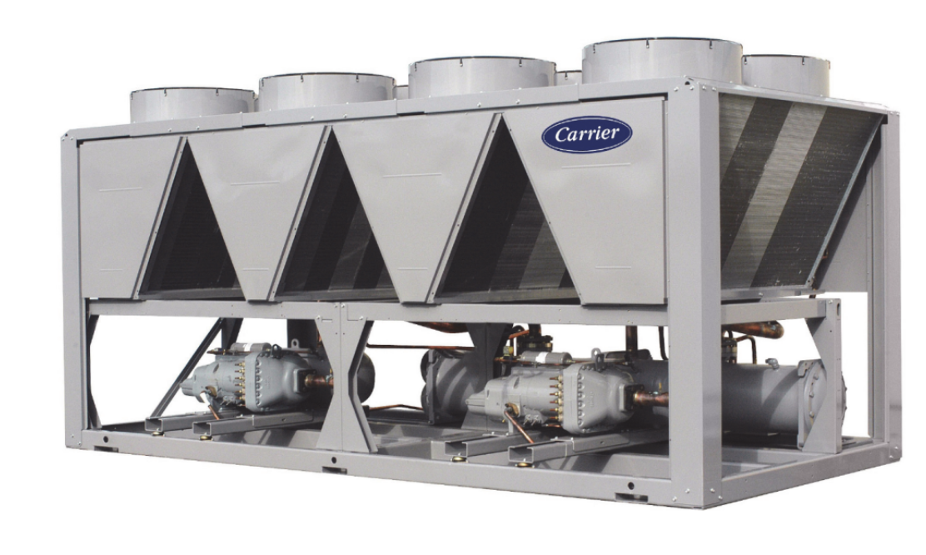
Рисунок 3.4 — Воздухоохлаждаемый чиллер Carrier AquaForce 30XA
Схема 1 принята как базовый вариант. Схема 2 повышает энергоэффективность за счёт фрикулинга, а схема 3 дополнительно расширяет возможности управления нагрузкой и кратковременного резервирования.
На рисунке 3.5 показан водоохлаждаемый чиллер Carrier 30HX.
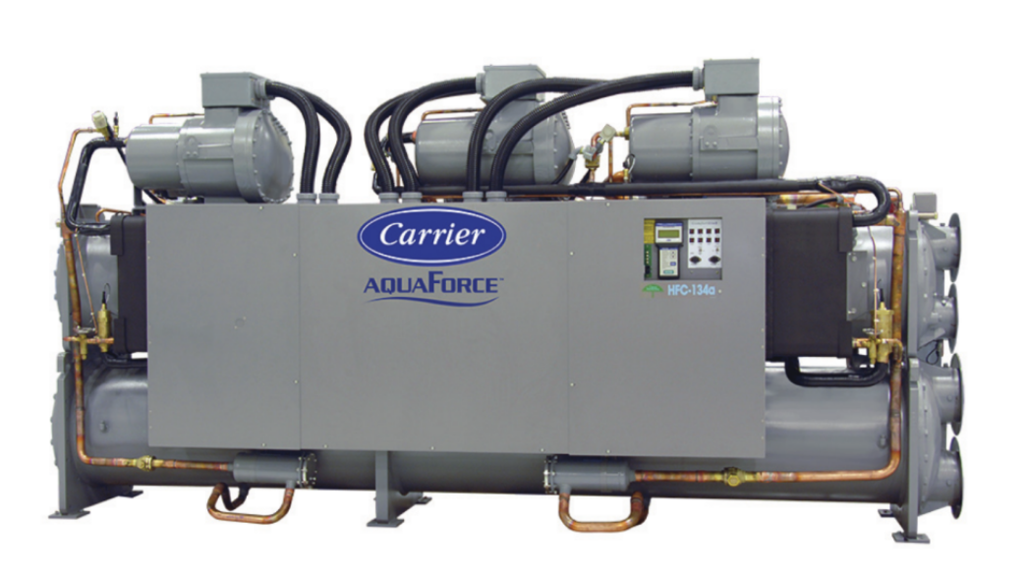
Рисунок 3.5 — Водоохлаждаемый чиллер Carrier 30HX
Расчётная суммарная тепловыделяющая нагрузка ЦОД составляет 965,2 кВт. С учётом коэффициента запаса 10 % расчётная холодопроизводительность системы холодоснабжения принята равной Q_расч = 1 061,7 кВт.
Воздушный экономайзер (air-side) в состав сравниваемых схем не включён: количественное обоснование отказа для климата Санкт-Петербурга (допустимые часы прямого фрикулинга по энтальпии около 6 850 ч/год против 5 502 ч/год у водосторонего варианта при MCT = 10 °C, прирост CAPEX на 18–22 % за счёт фильтрации F7+F9, систем увлажнения и осушения) приведено в подразделе 2.4.

3.3.2 Схема 1: Чиллер с воздушным конденсатором (базовый вариант)
Схема 1 основана на применении чиллеров с воздушным конденсатором и прецизионных кондиционеров CRAH и не предусматривает режима free cooling.
При резервировании N+1 устанавливают четыре чиллера по 410 кВт, из которых три работают в штатном режиме, а один остается резервным; этого достаточно для покрытия расчетной нагрузки и при отказе одного агрегата.
На рисунке 3.6 показана схема резервирования чиллеров по принципу N+1.
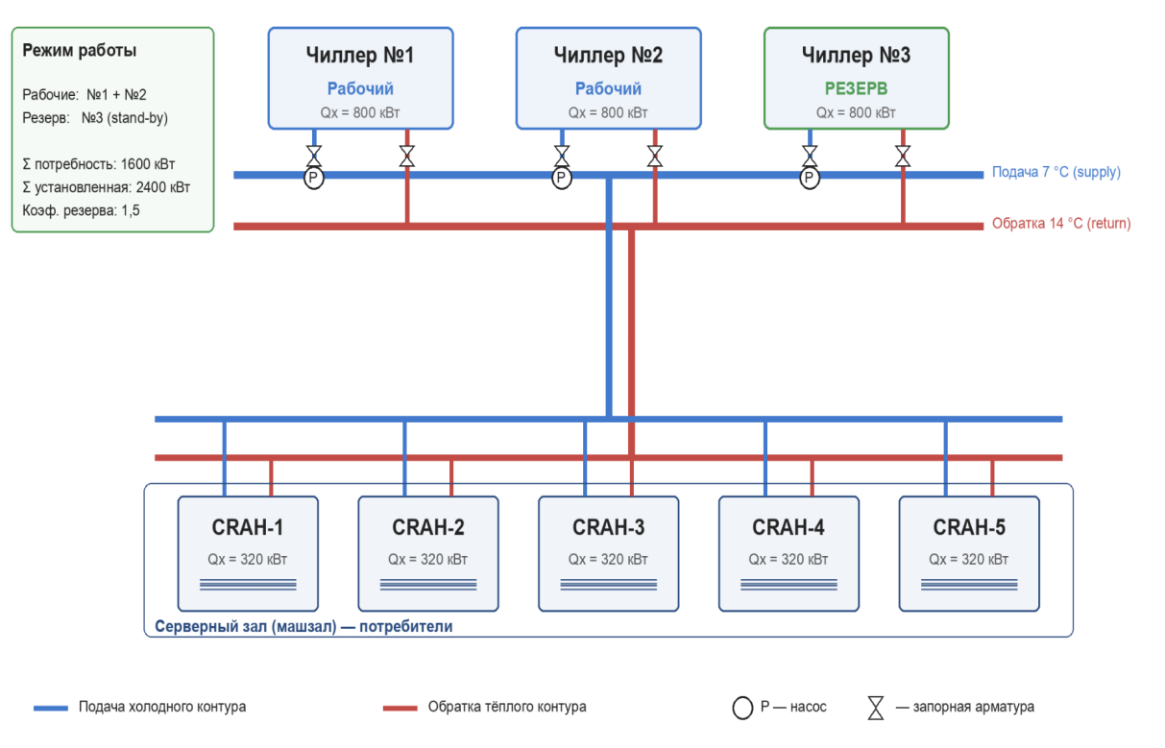
Рисунок 3.6 — Схема резервирования чиллеров по принципу N+1
Для реализации базовой схемы выбраны чиллеры Dantex DN-1902BYSOM с холодопроизводительностью 410 кВт, что обеспечивает требуемый запас по мощности и соответствие уровню Tier III.
Основные параметры выбранного чиллера: холодопроизводительность 410 кВт, потребляемая мощность 145 кВт, номинальный COP 2,83, хладагент R-134a.
Принятый чиллер соответствует расчетному температурному графику и может быть использован как унифицированное решение для всех сравниваемых схем.
В насосной группе применены регулируемые циркуляционные насосы Ридан PE1 100-200; конфигурация 3+1 обеспечивает необходимый расход и резервирование.
Для машинного зала приняты прецизионные кондиционеры CRAH TICA TCRA100AU: 10 рабочих и 2 резервных блока обеспечивают подачу воздуха в холодные коридоры.
На рисунке 3.7 показана принципиальная схема хладоцентра для Схемы 2. Элементы схемы (англ.): Chiller — чиллер; Cooling tower — сухая градирня/драйкулер; Pump — циркуляционный насос; Plate Heat Exchanger — пластинчатый теплообменник; CRAH — прецизионный кондиционер машинного зала; Data Center — машинный зал ЦОД; IT — ИТ-оборудование (серверные стойки).
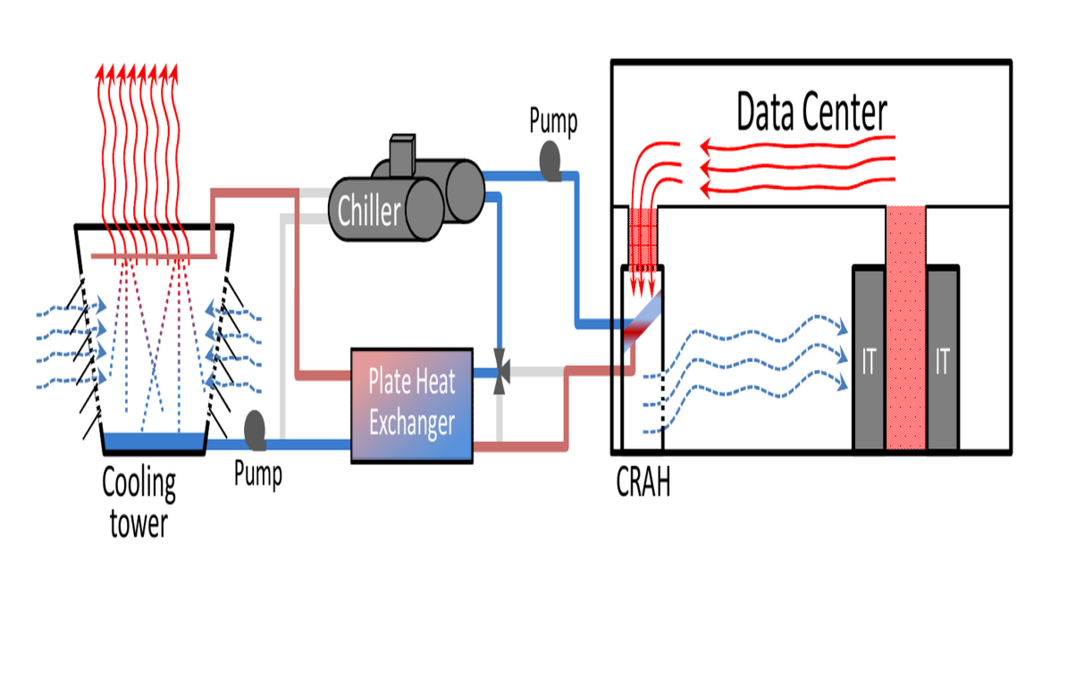
Рисунок 3.7 — Принципиальная схема хладоцентра (Схема 2, гибрид с фрикулингом)

3.3.3 Двухконтурная схема с чиллером и драйкулером в режиме фрикулинга
Схема 2 дополняет базовый вариант драйкулером и пластинчатым теплообменником, поэтому часть холода можно получать от наружного воздуха без включения компрессоров чиллера.
Система работает в трёх режимах в зависимости от температуры наружного воздуха t_н:
При высокой наружной температуре схема 2 работает как обычная механическая система. По мере снижения температуры она сначала переходит в смешанный режим, а затем — в полный фрикулинг.
В смешанном режиме драйкулер снимает часть нагрузки, а оставшийся дефицит холодопроизводительности покрывают чиллеры.
В режиме полного фрикулинга вся нагрузка отводится через драйкулер и пластинчатый теплообменник, что обеспечивает наибольший энергетический эффект.
На рисунке 3.8 показан драйкулер (сухая градирня) Güntner GFH.
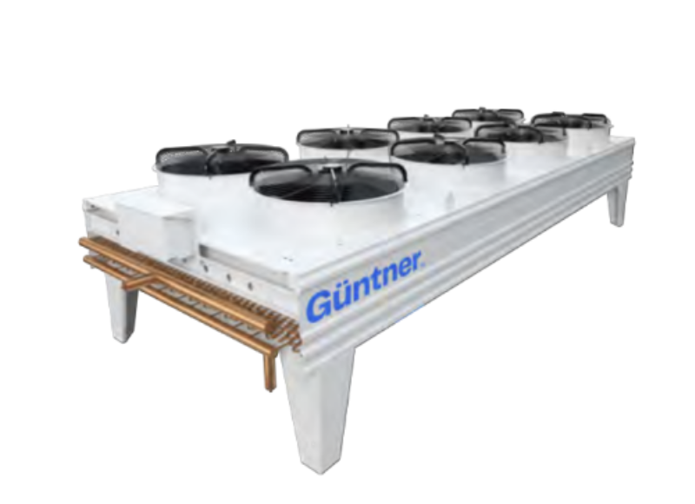
Рисунок 3.8 — Драйкулер (сухая градирня) Güntner GFH
Для схемы 2 принято значение MCT = 10 °C, достаточное для поддержания температурного графика 12/18 °C с учетом температурного напора в пластинчатом теплообменнике.
3.3.3.1 Расчёт часов фрикулинга
Число часов полного фрикулинга рассчитано по климатическим данным Санкт-Петербурга с использованием формулы (2.6).
$h_{fc}=∑τ_{i}$. (3.20)
При MCT = 10 °C продолжительность полного фрикулинга составляет 5502 ч/год, что подтверждает высокую эффективность такой схемы для северо-западного региона.
Для Схемы 2 сохранена та же модель чиллеров, что и в Схеме 1 — Dantex DN-1902BYSOM (унификация сервиса и запасных частей). Технические характеристики: - Холодопроизводительность: 410 кВт - Потребляемая мощность: 145 кВт - COP номинальный: 2,83 - Хладагент: R-134a - Количество: 4 (3 рабочих + 1 резервный по Tier III N+1)
Инверторное регулирование производительности чиллера позволяет устойчиво работать в смешанном режиме, когда механическое охлаждение покрывает лишь часть нагрузки.
3.3.3.2 Подбор драйкулера
Выбран сухой воздушный охладитель Alfa Laval Arctigo LSV 6/8 — V-образный теплообменник с 6 осевыми EC-вентиляторами и частотным регулированием. Технические характеристики: - Теплоотдача номинальная: 550 кВт - Мощность вентиляторов: 19,2 кВт - Количество: 3 (2 рабочих + 1 резервный)
Суммарная теплоотдача двух рабочих драйкулеров обеспечивает покрытие расчетной нагрузки, а применение раствора этиленгликоля соответствует требованиям надежной зимней эксплуатации.
Для гидравлического разделения наружного гликолевого и внутреннего водяного контуров применены разборные пластинчатые теплообменники Ридан НН-42. Технические характеристики: - Тепловая мощность: 550 кВт - Количество: 2 (параллельное включение)
Принятые пластинчатые теплообменники обеспечивают требуемое гидравлическое разделение контуров и запас по тепловой мощности относительно расчетной нагрузки.
На рисунке 3.9 показан узел теплового аккумулятора холода (ТАХ) в Схеме 3.
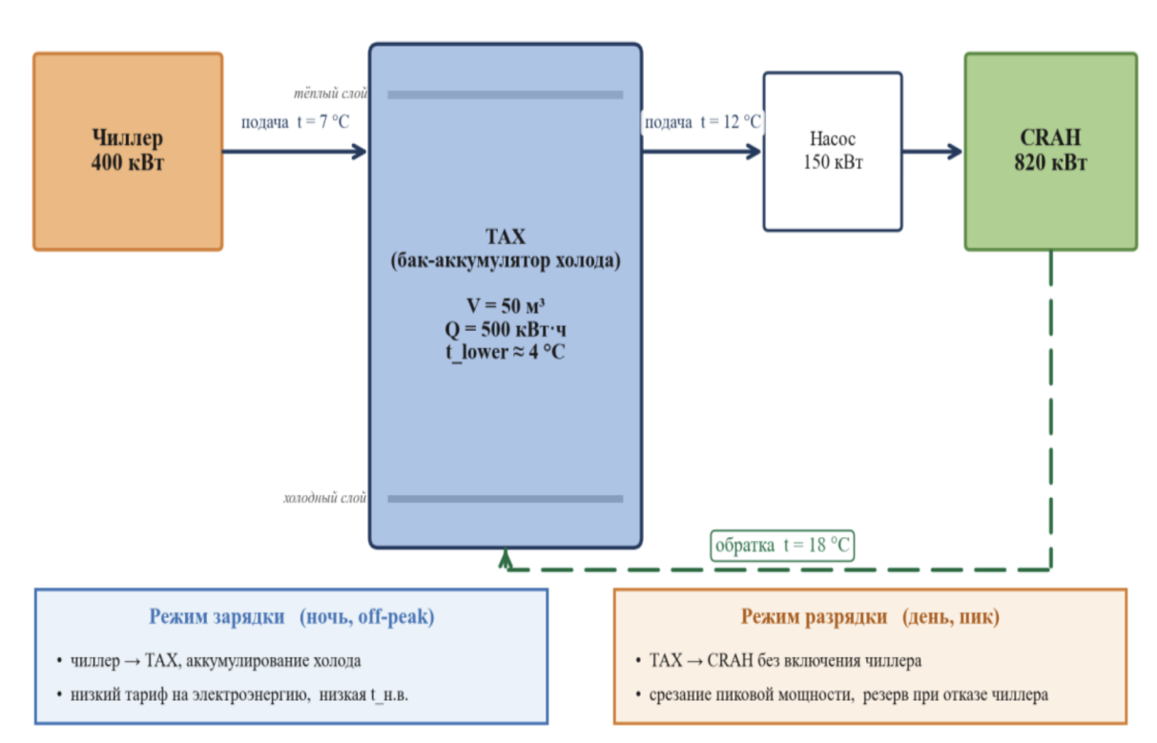
Рисунок 3.9 — Узел теплового аккумулятора холода (ТАХ) в Схеме 3
Обозначения: T1 — температура подачи холодоносителя; T2 — температура обратки; η — КПД теплообменника; Q_tank — тепловая ёмкость аккумулятора; Tank insulating system — система теплоизоляции бака.

3.3.4 Гибридная схема с чиллером, драйкулерным фрикулингом и баком-аккумулятором холода
Схема 3 построена на базе схемы 2 и дополнена баком-аккумулятором холода, который даёт возможность кратковременно накапливать избыток холода и сглаживать пиковые нагрузки.
Режим зарядки ТАХ (charging): в периоды низкой нагрузки (ночное время, выходные дни) или в режиме фрикулинга чиллеры (или драйкулер) производят холод сверх текущей нагрузки и закачивают холодную воду в нижнюю зону бака. При этом тёплая вода вытесняется в верхнюю зону.
Режим разрядки ТАХ (discharging): в периоды пиковой нагрузки (дневное время, критические ситуации) холодная вода из бака подаётся в систему охлаждения ЦОД, разгружая чиллеры или полностью заменяя их на определённый период. При этом тёплая вода заполняет нижнюю зону бака при его разрядке.
ТАХ позволяет поднять порог MCT до 12 °C и увеличить число часов фрикулинга, но этот выигрыш сопровождается ростом капитальных затрат и усложнением схемы.
Принят стратифицированный бак-аккумулятор с вертикальным расположением и термоклинным разделением слоёв воды. Технические характеристики: - Тип: стратифицированный ТАХ - Рабочий объём: 50 м³ - Запасённая энергия холода: 407 кВт·ч - Расчётное время автономной работы при полной нагрузке: 25 мин
Принятый объём бака даёт запас холода около 407 кВт·ч и примерно 25 минут автономной работы при полной нагрузке. Для штатного переключения оборудования этого достаточно.
$W=Q⋅τ=965,2⋅0,42=407,4 \text{кВт·ч}≈407 \text{кВт·ч}$. (3.21)

$V=W/(ρ⋅c_{p}⋅Δt)=407⋅3600/(1000⋅4187⋅7)≈50,0 {\text{м}}^{3}$. (3.22)
Если свести результат к практическому выводу, выбранный объём ТАХ укладывается в конструктивные ограничения объекта и даёт нужный резерв времени, но на годовой энергетический баланс системы влияет слабо.
Для схемы 3 сохраняется та же конфигурация чиллеров, а насосная группа расширяется для обслуживания отдельного контура ТАХ.
Дополнительные насосы необходимы для раздельной циркуляции в контуре чиллеров, фрикулинга и бака-аккумулятора холода.

3.3.5 Сводная спецификация оборудования
Спецификация основного оборудования для трёх схем приведена в таблице 3.4; расширенные характеристики моделей представлены в приложении А.
Таблица 3.4 — Спецификация основного оборудования хладоцентра для трёх схем
Позиция | Наименование / Модель | Схема 1 | Схема 2 | Схема 3 | Q_ном, кВт | N_ном, кВт | COP / Примечание
Чиллер | Dantex DN-1902BYSOM | 4 шт. | 4 шт. | 4 шт. | 410 | 145 | COP 2,83; R-134a; 3 раб.+1 рез.
Чиллер (унификация) | Dantex DN-1902BYSOM | — | — | — | — | — | см. строку выше
Чиллер (унификация) | Dantex DN-1902BYSOM | — | — | — | — | — | см. строку выше
Насос | Ридан PE1 100-200 | 4 шт. | 6 шт. | 8 шт. | — | 11,0 | ЧРП встроенный
CRAH | TICA TCRA100AU | 12 шт. | 12 шт. | 12 шт. | 106,8 | 4,6 | 10 раб. + 2 рез., EC-вент.
Драйкулер | Alfa Laval Arctigo LSV 6/8 | — | 3 шт. | 3 шт. | 550 | 19,2 | Гликоль 30 %; 2 раб.+1 рез.
ПТО | Ридан НН-42 | — | 2 шт. | 2 шт. | 550 | — | Разборный
ТАХ | БАГВ-50 (стратифицированный) | — | — | 1 шт. | 407 кВт·ч | — | V = 50 м³; Δt = 7 K; ≈ 25 мин
*Примечания: резервирование чиллеров и насосов по схеме N+1; CRAH — 10 рабочих, 2 резервных.

3.3.6 График зависимости часов фрикулинга от MCT
На рисунке 3.10 представлена зависимость годового количества часов фрикулинга от пороговой температуры переключения MCT для климатических условий Санкт-Петербурга. График построен на основе почасовых климатических данных по СП 131.13330.2020 [3] и TMYx Pulkovo 2011–2025.
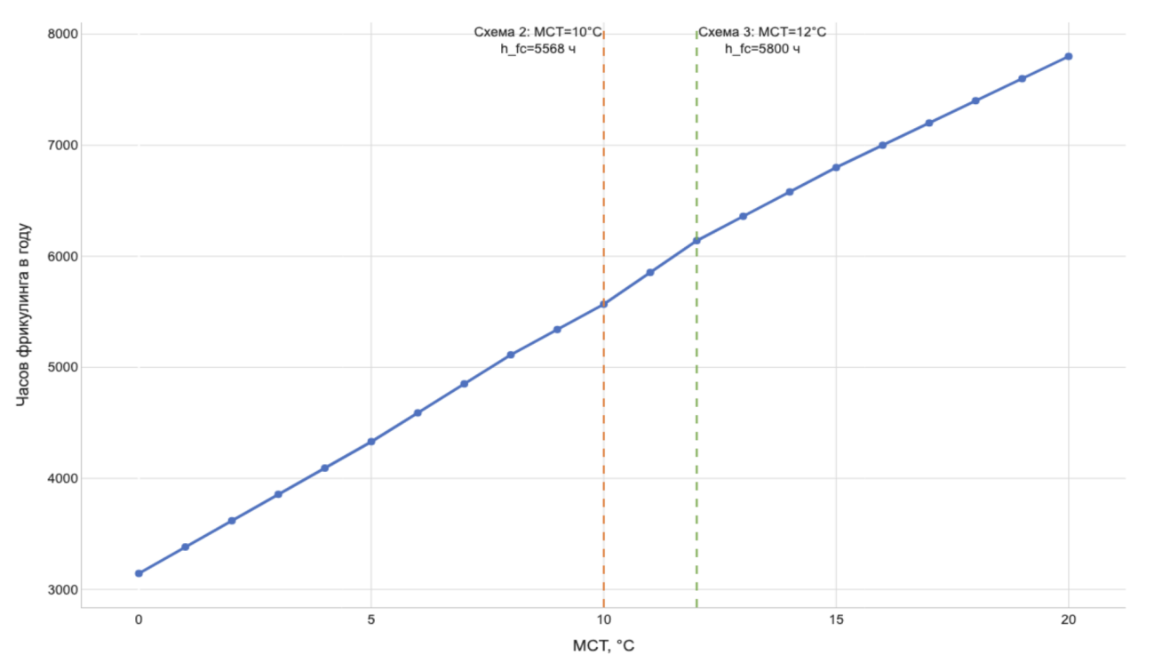
Рисунок 3.10 — Зависимость годового количества часов фрикулинга от пороговой температуры MCT (г. Санкт-Петербург). Вертикальные линии: красная — MCT = 10 °C (Схема 2, h_fc = 5 502 ч/год); зелёная — MCT = 12 °C (Схема 3, h_fc = 5 994 ч/год)
Из графика следует, что зависимость h_fc(MCT) носит монотонно возрастающий характер. При низких значениях MCT (0–5 °C) число часов фрикулинга невелико (менее 2000 ч/год), так как температура воздуха опускается ниже нуля только в зимние месяцы. При MCT = 10 °C количество часов фрикулинга составляет около 5500 ч/год. Оптимальный диапазон MCT для практического применения фрикулинга в ЦОД Санкт-Петербурга составляет 8–14 °C, что соответствует распространённым температурным графикам систем охлаждения с водой 12/18 °C или 14/20 °C.
Повышение MCT с 10 °C (Схема 2) до 12 °C (Схема 3) за счёт применения ТАХ обеспечивает дополнительно 492 ч/год фрикулинга (+8,9 %). При суммарной тепловой нагрузке 965,2 кВт это соответствует дополнительной экономии электроэнергии компрессоров чиллеров порядка:
$ΔE=492⋅(965,2/3,4)≈140000 \text{кВт·ч/год}≈140 \text{МВт·ч/год}$. (3.23)
Повышение MCT с 10 до 12 °C увеличивает ресурс фрикулинга на 492 ч/год и снижает годовое потребление электроэнергии охлаждения на 142 007 кВт·ч/год по сравнению со Схемой 2. При тарифе 8,75 руб./кВт·ч это соответствует примерно 1,24 млн руб./год экономии электроэнергии; с учётом роста расходов на ТО и водоподготовку чистая дополнительная экономия OPEX Схемы 3 относительно Схемы 2 составляет 1,09 млн руб./год.

3.4 Сравнительный анализ по энергоэффективности

3.4.1 Методика сравнения
Энергетическая эффективность схем сравнивалась по годовому энергопотреблению системы охлаждения с использованием климатических данных Санкт-Петербурга и принятой сезонной модели работы фрикулинга.
Подробные помесячные результаты расчёта по всем трём схемам представлены в приложении В.
Суммарная тепловая нагрузка хладоцентра Q, рассчитанная в разделе 3.2, составляет 965,2 кВт. По месяцам она меняется незначительно: зимой теплопритоки через ограждающие конструкции несколько ниже, летом — выше. Для дальнейших расчётов принята помесячная нагрузка по таблице 3.3.
Доля фрикулинга в каждом месяце задаётся пороговой температурой MCT: ниже этого значения охлаждение в основном берёт на себя драйкулер, выше — система работает преимущественно в механическом режиме.
Потребляемая мощность по составляющим:
Чиллеры (только при механическом охлаждении):
$N_{\text{чилл}}=\frac{Q}{COP_{\text{акт}}}$, (3.24)
где $COP_{\text{акт}}=COP_{\text{ном}}⋅(0,1+0,9⋅PLR)$ — фактический COP с учётом частичной загрузки; $PLR=Q/(Q_{\text{ном}}⋅n_{\text{раб}})$.
Насосы (работают непрерывно):
$W_{\text{нас}}=N_{\text{нас}}⋅h_{\text{мех}}+N_{\text{нас}}⋅φ^{3}⋅h_{\text{фрик}}$, (3.25)
где φ = 0,8 — относительный расход при фрикулинге (закон подобия для насосов).
Вентиляторы CRAH (работают непрерывно, 10 рабочих блоков):
$W_{\text{CRAH}}=N_{\text{вент}}⋅n_{\text{раб}}⋅h_{\text{итого}}$. (3.26)
Вентиляторы драйкулера (только при фрикулинге, схемы 2 и 3):
$W_{\text{дрк}}=N_{\text{дрк}}⋅n_{\text{дрк}}⋅h_{\text{фрик}}$. (3.27)
Суммарное годовое потребление системы охлаждения (формула 3.8):
$W_{\text{охл,год}}=\sum_{i=1}^{12}{\left(W_{\text{чилл},i}+W_{\text{нас},i}+W_{\text{CRAH},i}+W_{\text{дрк},i}\right)}$. (3.28)
PUE рассчитывают по формуле (3.29) на основе годового потребления системы охлаждения и годового потребления ИТ-оборудования.
$PUE=\frac{W_{\text{ИТ}}+W_{\text{охл}}+W_{\text{прочее}}}{W_{\text{ИТ}}}$PUE = (W_ИТ + W_охл + W_всп) / W_ИТ, (3.29)
где P_ИТ — электрическая мощность ИТ-оборудования, кВт; E_год — суммарное годовое потребление системы охлаждения, кВт·ч; η_потерь ≈ 0,95 учитывает потери в ИБП и распределительной инфраструктуре.
Годовое потребление ИТ-оборудования: E_ИТ = P_ИТ · k_з · 8760 = 1200 · 0,75 · 8760 = 7 884 000 кВт·ч.
Итоговые значения годового энергопотребления по основным потребителям и интегральные показатели эффективности для всех трёх схем приведены в таблицах 3.5 и 3.6.

3.4.2 Годовое энергопотребление
3.4.2.1 Схема 1: Чиллер с воздушным конденсатором (базовый вариант)
Схема 1 не использует фрикулинг, поэтому чиллеры работают круглый год, и суммарное энергопотребление у неё самое высокое среди рассматриваемых вариантов.
3.4.2.2 Схема 2: Чиллер + драйкулер с фрикулингом (MCT = 10 °C)
Для схемы 2 получено 5502 ч/год работы в режиме фрикулинга, что заметно снижает энергопотребление в холодный период по сравнению с базовым вариантом.
3.4.2.3 Схема 3: Чиллер + фрикулинг + бак-аккумулятор холода (MCT = 12 °C)
Схема 3 увеличивает продолжительность фрикулинга до 5994 ч/год, однако прирост по годовому энергосбережению по сравнению со схемой 2 остается умеренным.
Помесячное энергопотребление трёх схем приведено в таблице 3.5.
Таблица 3.5 — Помесячное энергопотребление системы охлаждения, МВт·ч
Месяц | Схема 1 | Схема 2 | Схема 3 | h_фрик С2 | h_фрик С3
Январь | 257,7 | 82,0 | 79,0 | 717 | 729
Февраль | 233,2 | 74,2 | 71,3 | 647 | 659
Март | 267,1 | 82,3 | 79,0 | 717 | 730
Апрель | 270,3 | 80,1 | 76,8 | 694 | 706
Май | 294,1 | 207,7 | 163,3 | 294 | 445
Июнь | 296,7 | 286,1 | 268,1 | 34 | 92
Июль | 314,0 | 302,4 | 302,4 | 36 | 36
Август | 309,3 | 298,0 | 298,0 | 36 | 36
Сентябрь | 285,8 | 211,9 | 169,0 | 250 | 395
Октябрь | 282,0 | 97,0 | 79,3 | 666 | 730
Ноябрь | 261,7 | 79,7 | 76,6 | 694 | 706
Декабрь | 262,5 | 82,2 | 78,9 | 717 | 730
Итого | 3 334,3 | 1 883,6 | 1 741,6 | 5 502 | 5 994
*Примечание: h_фрик — количество часов фрикулинга в месяце, ч.
Из таблицы 3.5 видно, что наибольшая экономия достигается зимой и в межсезонье, когда вклад free cooling максимален.
Сезонное распределение энергопотребления для трёх схем представлено на рисунке 3.11.
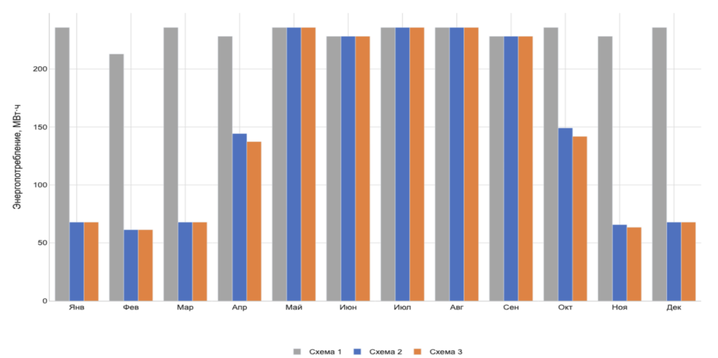
Рисунок 3.11 — Помесячное энергопотребление системы охлаждения для трёх схем

3.4.3 Анализ PUE
PUE является общепринятым отраслевым критерием энергоэффективности, характеризующим долю инфраструктурных затрат относительно ИТ-потребления.
$PUE=\frac{W_{\text{total}}}{W_{\text{ИТ}}}$. (3.30)
Для современных ЦОД значения PUE ниже 1,5 считаются хорошими, а диапазон порядка 1,3 соответствует высокому уровню энергетической эффективности.
Результаты расчёта PUE приведены в таблице 3.6 и на рисунке 3.12.
Таблица 3.6 — Сводное сравнение энергетических показателей трёх схем
Показатель | Схема 1 | Схема 2 | Схема 3
Наименование | Чиллер с воздушным конденсатором | Чиллер + драйкулер + фрикулинг | Чиллер + фрикулинг + ТАХ
Суммарная холодопроизводительность, кВт | 4 × 410 = 1 640 (при отказе 3 × 410 = 1 230) | 4 × 410 = 1 640 (при отказе 3 × 410 = 1 230) | 4 × 410 = 1 640 (при отказе 3 × 410 = 1 230)
Холодильный агент | R-134a | R-134a | R-134a
MCT фрикулинга, °C | — | 10 | 12
Часы фрикулинга, ч/год | 0 | 5 502 | 5 994
Доля фрикулинга от годового времени, % | 0 | 62,8 | 68,4
W_охл, МВт·ч/год | 3 334,3 | 1 883,6 | 1 741,6
W_ИТ, МВт·ч/год | 7 884 | 7 884 | 7 884
W_итого (ИТ + охл + прочее), МВт·ч/год | 11 782,2 | 10 331,5 | 10 189,5
PUE годовой | 1,494 | 1,310 | 1,292
Экономия энергии охлаждения к Схеме 1, % | — | 43,5 | 47,8
COP чиллеров (номинальный) | 2,83 | 2,83 | 2,83

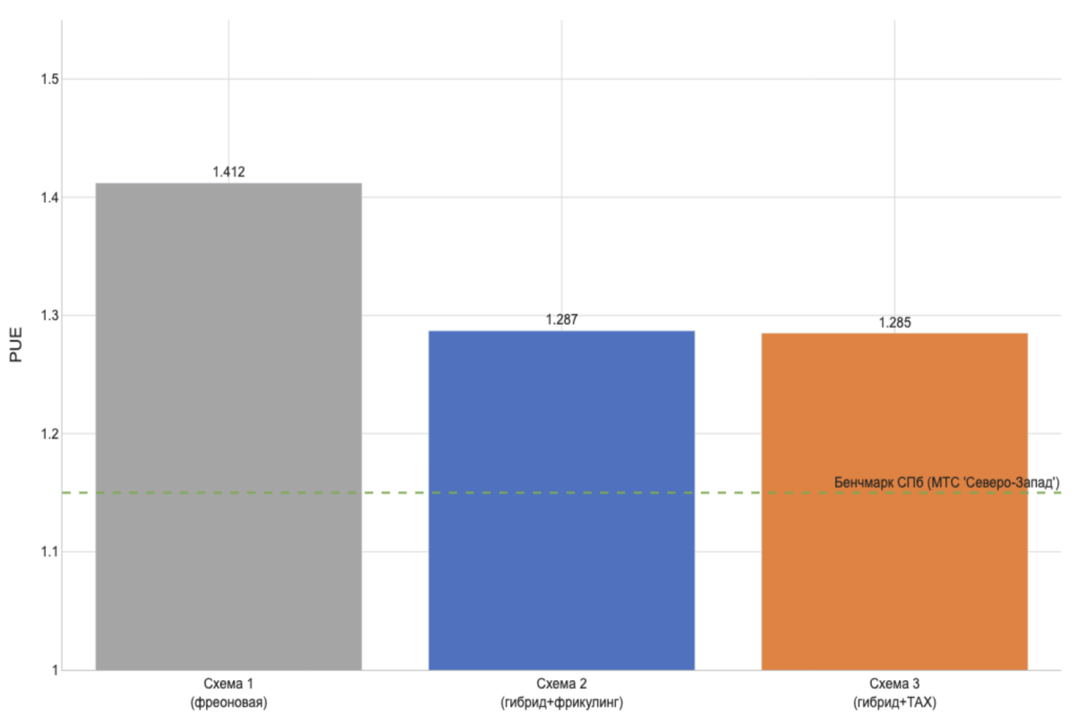
Рисунок 3.12 — Сравнение годового PUE для трёх схем хладоцентра
Расчеты показывают, что схема 1 имеет наихудший PUE, схема 2 обеспечивает существенное улучшение за счет фрикулинга, а схема 3 дает лишь незначительный дополнительный выигрыш.
Усложнение схемы за счёт ТАХ почти не меняет итоговый показатель PUE, поэтому оценивать такой вариант нужно прежде всего через экономику проекта.

3.5 Расчёт аварийного режима N+1
В соответствии с требованиями Tier III [1] резервирование основного оборудования хладоцентра принято по схеме N+1: 3 рабочих + 1 резервный чиллер; 2 + 1 драйкулер; 3 + 1 насос. При плановом или аварийном отказе одного чиллера в июле (месяц с максимальной температурой T_нар = 26,1 °C, Q = 965,2 кВт) оставшиеся три чиллера обеспечивают 3 × 410 = 1 230 кВт холодопроизводительности, что покрывает расчётную нагрузку с запасом K_зап = 1,27. Температура подачи хладоносителя в этом режиме повышается на 1,2 К (с 10,0 до 11,2 °C), что остаётся в пределах зоны Recommended ASHRAE A1 [4] (18–27 °C на входе стоек).
При одновременном отказе чиллера и переходе на аварийный источник энергии (ДГУ с задержкой запуска 20–40 с) буферный бак ТАХ (ёмкостью 50 м³, запас 407 кВт·ч при ΔT = 7 К) обеспечивает автономность системы охлаждения ≈ 25 мин при полной нагрузке, что превышает типовое время запуска и стабилизации ДГУ. Тем самым PUE при аварии временно возрастает с 1,310 до 1,41 (рост на 7,6 %) без превышения допустимой температуры в машинном зале.
Полная спецификация оборудования по Схеме 1 (базовой) приведена в Приложении А (Таблица А.1).

ГЛАВА 4 ТЕХНИКО-ЭКОНОМИЧЕСКОЕ ОБОСНОВАНИЕ ПРОЕКТНЫХ РЕШЕНИЙ
Технико-экономическое обоснование построено на сравнении приведённых затрат, NPV и сроков окупаемости дополнительных инвестиций.
Метод приведённых затрат удобен тем, что позволяет сопоставлять альтернативы с разной структурой CAPEX и OPEX на всём горизонте анализа; расчётное выражение дано в формуле (4.1). В качестве методической базы использованы МДС 81-35.2004 [33] и СП 541.1325800.2024 [34].
$NPC_{i}=CAPEX_{i}+\sum_{t=1}^{T}{\frac{OPEX_{i}}{(1+r)^{t}}}$, (4.1)
где T = 15 лет — горизонт анализа; r = 17 % — ставка дисконтирования (ключевая ставка Банка России 15,00 % по состоянию на 17.04.2026 + 2 п.п. отраслевой премии).
NPV используется для оценки того, окупаются ли дополнительные вложения в схемы с фрикулингом за счет снижения эксплуатационных расходов; соответствующее выражение дано в формуле (4.2).
$NPV_{i}=−ΔCAPEX_{i}+\sum_{t=1}^{T}{\frac{ΔOPEX_{i}}{(1+r)^{t}}}$, (4.2)
где — дополнительные капитальные вложения; — годовая экономия OPEX.$ΔCAPEX_{i}=CAPEX_{i}−CAPEX_{1}ΔOPEX_{i}=OPEX_{1}−OPEX_{i}$
$PP=\frac{ΔCAPEX}{ΔOPEX}$. (4.3)
$\sum_{t=1}^{n}{\frac{ΔOPEX}{(1+r)^{t}}}≥ΔCAPEX$. (4.4)
Стоимостная оценка CAPEX выполнена как укрупнённая предпроектная оценка в уровне цен апреля 2026 г. Ориентировочные цены основного оборудования приняты по открытым коммерческим предложениям и прайс-листам российских поставщиков инженерного оборудования (Dantex, Ридан, TICA, Alfa Laval); стоимость СМР, проектирования и ПНР учтена коэффициентно: СМР, включая монтаж, — 25 % от стоимости оборудования, проектирование и ПНР — 8 %. Коэффициентный подход соответствует предпроектной стадии оценки по МДС 81-35.2004 [33]; на стадии рабочей документации значения подлежат уточнению по актуальным коммерческим предложениям.
Капитальные затраты по трём схемам составляют:
Схема 1 (базовая, без фрикулинга): 77 539 тыс. руб.
Схема 2 (чиллер + фрикулинг): 91 238 тыс. руб. — на 13 699 тыс. руб. дороже Схемы 1 (+17,7 %)
Схема 3 (чиллер + фрикулинг + аккумулятор): 97 223 тыс. руб. — на 19 684 тыс. руб. дороже Схемы 1 (+25,4 %)
Рост CAPEX у схем 2 и 3 связан главным образом с установкой драйкулеров, пластинчатых теплообменников, дополнительной насосной группы и, для схемы 3, бака-аккумулятора холода.
На рисунке 4.1 представлена структура капитальных затрат (CAPEX) по схемам хладоцентра.
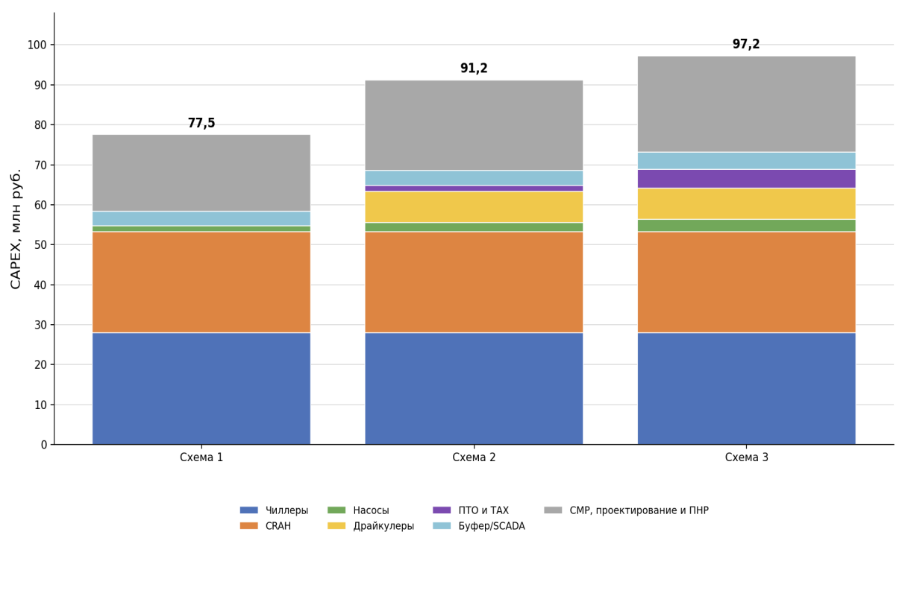
Рисунок 4.1 — Структура капитальных затрат (CAPEX) по схемам хладоцентра
Экономическое преимущество схем 2 и 3 в первую очередь связано с тем, что компрессоры работают меньше, поскольку часть холода берётся от наружного воздуха.
По результатам почасового моделирования (раздел 3.4), при MCT = 10 °C (Схема 2) фрикулинг задействован в течение 5 502 ч/год из 8 760 ч (62,8 % времени). Потребление электроэнергии охлаждения снижается с 3 334 315 кВт·ч/год (Схема 1) до 1 883 593 кВт·ч/год (Схема 2), то есть на 1 450 722 кВт·ч/год (–43,5 %).
При тарифе 8,75 руб./кВт·ч годовая экономия электроэнергии составляет 12,69 млн руб. После учёта дополнительных расходов на ТО (+310 тыс. руб./год) и водоподготовку (+80 тыс. руб./год) чистая экономия OPEX остаётся на уровне 12,31 млн руб./год.
У схемы 3 дополнительный эффект по сравнению со схемой 2 есть, но он невелик. Прирост капитальных затрат остаётся заметным.
Схема 2 относительно Схемы 1
Дополнительные капитальные вложения: 13 699 тыс. руб. (13,70 млн руб.) Годовая экономия OPEX: 12 310 тыс. руб./год (12,31 млн руб./год)
Простой срок окупаемости:
$PP_{2}=\frac{13 699 000}{12 310 000}=1,11\text{года}$. (4.5)
Для схемы 2 дисконтированный срок окупаемости составляет 1,35 года, то есть дополнительные вложения возвращаются уже в начале эксплуатационного цикла.
NPV за 15-летний горизонт расчёта:
$NPV_{2}=−13 699 000+\sum_{t=1}^{15}{\frac{12 310 000}{1,{17}^{t}}}=+51,84\text{млн руб.}$. (4.6)
Схема 3 относительно Схемы 1
Простой срок окупаемости:
$PP_{3}=\frac{19 684 000}{13 400 000}=1,47\text{года}$. (4.7)
Дисконтированный срок окупаемости при r = 17 %: 1,84 года.
NPV за 15-летний горизонт:
$NPV_{3}=−19 684 000+\sum_{t=1}^{15}{\frac{13 400 000}{1,{17}^{t}}}=+51,66\text{млн руб.}$. (4.8)
Хотя схема 3 также имеет положительный NPV, по сравнению со схемой 2 она уступает по соотношению эффекта и объема дополнительных инвестиций, поэтому экономически менее предпочтительна.
Итоговые показатели технико-экономического анализа приведены в таблице 4.1.
Таблица 4.1 — Итоговые показатели технико-экономического анализа
Показатель | Схема 1 | Схема 2 | Схема 3
CAPEX, тыс. руб. | 77 539 | 91 238 | 97 223
OPEX (годовые), млн руб./год | 31,13 | 18,82 | 17,73
Потребление электроэнергии, тыс. кВт·ч/год | 3 334,3 | 1 883,6 | 1 741,6
Затраты на электроэнергию, млн руб./год | 29,180 | 16,480 | 15,240
Затраты на ТО, тыс. руб./год | 1 750 | 2 060 | 2 190
Водоподготовка и хладагент, тыс. руб./год | 200 | 280 | 300
Доп. CAPEX vs. Схема 1, тыс. руб. | — | 13 699 | 19 684
Годовая экономия vs. Схема 1, млн руб./год | — | 12,31 | 13,40
Простой срок окупаемости, лет | — | 1,11 | 1,47
Дисконтированный срок окупаемости, лет | — | 1,35 | 1,84
NPV (15 лет, r = 17 %), млн руб. | — | +51,84 | +51,66
Снижение OPEX vs. Схема 1, % | — | −39,5 % | −43,0 %
Структура годовых эксплуатационных расходов по схемам приведена в таблице 4.2.
Таблица 4.2 — Структура годовых эксплуатационных расходов по схемам
Статья расходов | Схема 1 | Схема 2 | Схема 3
Электроэнергия, млн руб./год | 29,18 | 16,48 | 15,24
ТО, млн руб./год | 1,75 | 2,06 | 2,19
Водоподготовка/хладагент, млн руб./год | 0,20 | 0,28 | 0,30
Итого OPEX, млн руб./год | 31,13 | 18,82 | 17,73
Доля электроэнергии в OPEX, % | 93,7 | 87,6 | 86,0
Экономия к Схеме 1, млн руб./год | — | 12,31 | 13,40
Таблица 4.2 показывает, что в структуре OPEX преобладают затраты на электроэнергию, поэтому повышение энергоэффективности определяет итоговую экономику проекта.
Схема 2 обеспечивает снижение годовых OPEX на 12,31 млн руб. по сравнению со Схемой 1 (–39,5 %). Схема 3 даёт дополнительную экономию 1,09 млн руб./год по отношению к Схеме 2, однако требует дополнительных капитальных вложений 5,98 млн руб., что при r = 17 % даёт маргинальный NPV −0,18 млн руб. и ухудшает показатели возврата инвестиций.
На рисунке 4.2 представлена структура годовых OPEX рекомендуемой схемы 2, в которой доминирует электроэнергетическая составляющая.
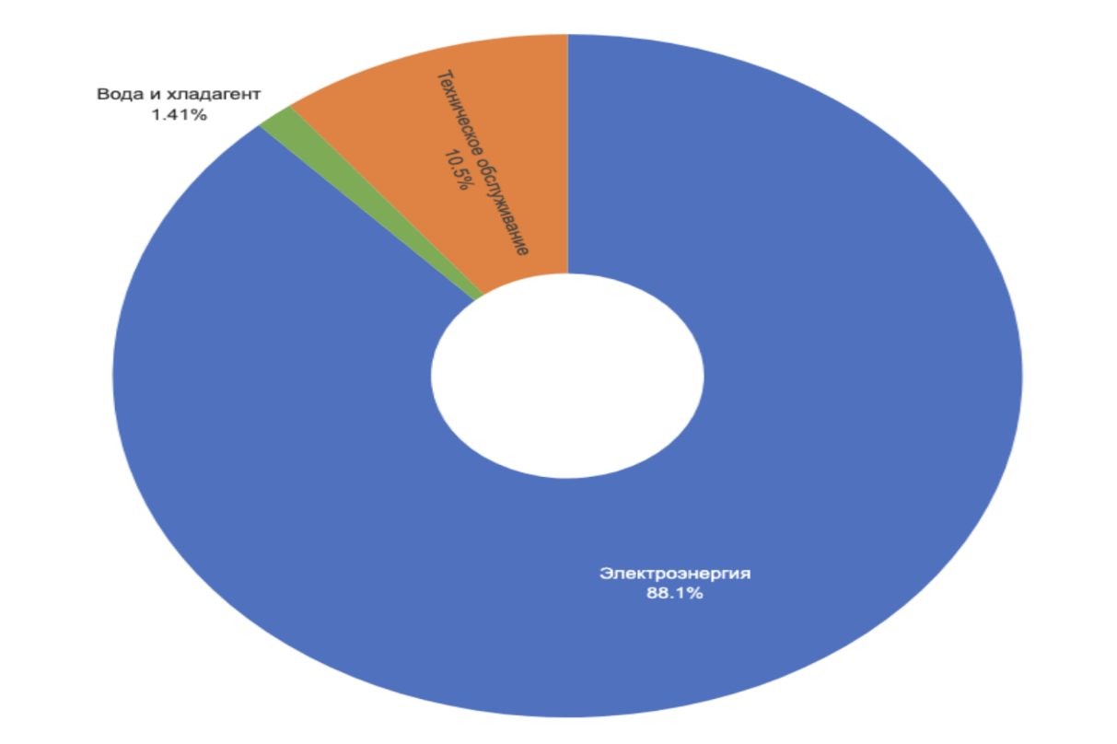
Рисунок 4.2 — Структура годовых эксплуатационных расходов для Схемы 2: чиллер с фрикулингом
Распределение типично для ЦОД промышленного класса и свидетельствует о том, что любые технические меры по снижению удельного потребления электроэнергии (повышение COP чиллеров, увеличение времени работы фрикулинга, оптимизация гидравлических контуров) обеспечивают наибольший экономический эффект в структуре OPEX.
На рисунке 4.3 показана динамика суммарных затрат (CAPEX + накопленный OPEX) для трёх схем на протяжении 15-летнего горизонта эксплуатации.
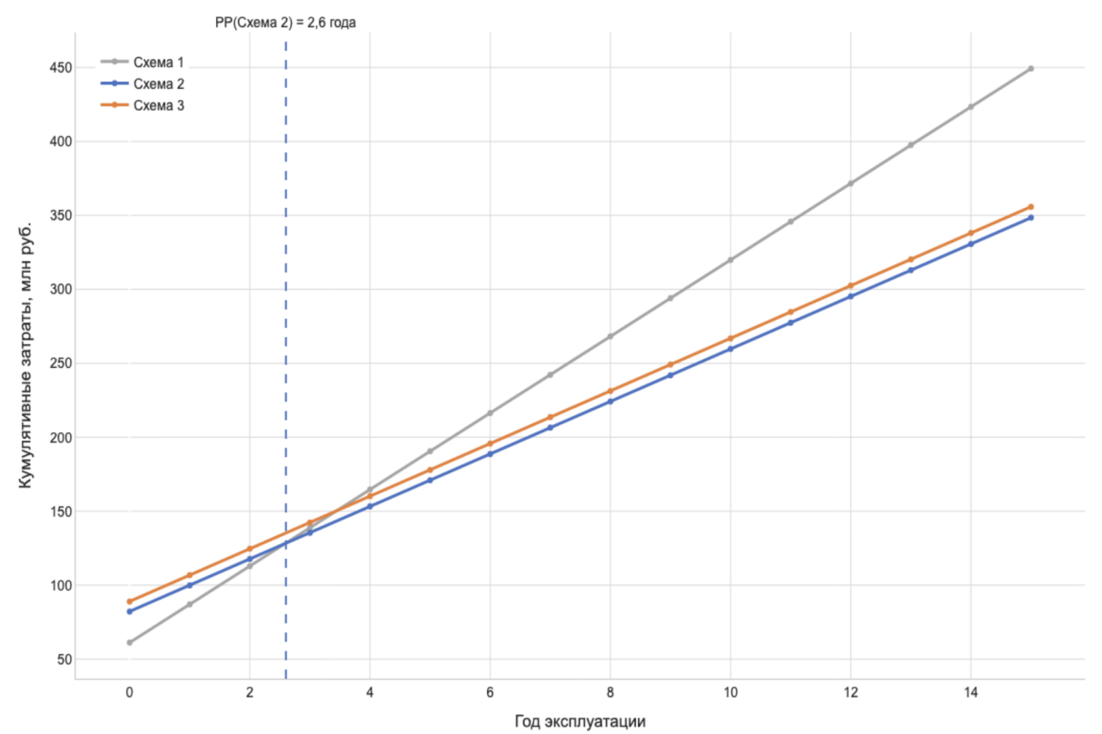
Рисунок 4.3 — Кумулятивные затраты (CAPEX + OPEX×t) за 15 лет для трёх схем
График кумулятивных затрат показывает, что схема 2 выходит на наименьшие суммарные издержки уже в первые годы эксплуатации и сохраняет это преимущество на всем расчетном горизонте.
Дисконтированная стоимость жизненного цикла (NPC, r = 17 %, T = 15 лет, a = 5,324): - Схема 1: 77,54 + 31,13 × 5,324 = 243,28 млн руб. - Схема 2: 91,24 + 18,82 × 5,324 = 191,44 млн руб. - Схема 3: 97,22 + 17,73 × 5,324 = 191,62 млн руб.
По сравнению со Схемой 1 Схема 2 снижает NPC на 51,84 млн руб., а Схема 3 — на 51,66 млн руб. Разница между Схемой 2 и Схемой 3 составляет всего 0,18 млн руб. в пользу Схемы 2, что согласуется с маргинальным NPV_S3vsS2 = −0,18 млн руб. Если оценивать именно дисконтированные суммарные затраты, предпочтительной остаётся Схема 2.
Если учитывать совокупность технико-экономических показателей, для рассматриваемого ЦОД наиболее оправданной выглядит Схема 2 — чиллер с системой фрикулинга на базе драйкулера и пластинчатого теплообменника.
Именно у Схемы 2 получен наибольший NPV при меньшем объёме дополнительных инвестиций по сравнению со Схемой 3.
Дополнительные вложения в Схему 2 возвращаются быстро за счёт большого числа часов фрикулинга в климате Санкт-Петербурга.
По отношению к базовому варианту Схема 2 заметно снижает годовые эксплуатационные расходы и даёт максимальный экономический эффект на горизонте 15 лет.
Для проекта такой мощности прирост CAPEX по Схеме 2 выглядит приемлемым и подтверждается ожидаемой экономией OPEX.
С точки зрения надёжности Схема 2 тоже выглядит предпочтительнее, поскольку обходится без дополнительного насосного контура и элементов ТАХ, которые усложняют эксплуатацию.
В результате Схема 2 сочетает требуемый для Tier III уровень надёжности, выраженный энергетический эффект и лучшую экономику.
Полные сведения по спецификации оборудования приведены в приложении А, климатические данные Санкт-Петербурга — в приложении Б, помесячные расчёты энергопотребления — в приложении В.

ЗАКЛЮЧЕНИЕ
В работе обоснован выбор рациональной схемы холодоснабжения ЦОД для климатических условий Санкт-Петербурга с учётом энергетических и технико-экономических критериев.
Результаты по главе 1
Первая глава была посвящена обзору современных подходов к охлаждению ЦОД. Проведённый анализ показывает, что основной резерв повышения энергоэффективности связан с фрикулингом и гибридными решениями [35].
Обзор литературы и отраслевой практики также показал, что для северных регионов особенно перспективны схемы, в которых умеренный CAPEX сочетается с высокой долей естественного охлаждения.
Результаты по главе 2
Во второй главе была собрана расчётная база: рассмотрены климатические данные Санкт-Петербурга, параметры влажного воздуха, режимы частичной нагрузки и показатели сезонной эффективности оборудования.
Расчёты показали, что климат региона хорошо подходит для длительной работы в режиме free cooling. Поэтому фрикулинг в этом случае можно рассматривать не как вспомогательную опцию, а как основу для снижения энергопотребления хладоцентра.
Результаты по главе 3
В третьей главе разработана методика проектного расчёта и выполнен подбор оборудования для трёх альтернативных схем холодоснабжения.
Сопоставление схем показало, что базовый вариант без фрикулинга обеспечивает требуемое охлаждение, но даёт наибольшее годовое энергопотребление. Схема с драйкулером и пластинчатым теплообменником обеспечивает 5502 ч/год фрикулинга при PUE = 1,310. Вариант с ТАХ улучшает показатели лишь ограниченно, хотя делает систему сложнее и дороже по CAPEX.
Схема 3 представляет собой гибридную систему с тепловым аккумулятором холода (ТАХ). При повышении пороговой температуры до MCT = 12 °C зона фрикулинга расширяется до 5 994 ч/год, а PUE снижается до 1,292. Бак-аккумулятор создаёт резерв автономности около 25 минут при полной нагрузке (407 кВт·ч, Δt = 7 K) и даёт возможность смещать пики потребления на ночные часы.
Результаты по главе 4
Четвёртая глава подтвердила экономическую целесообразность Схемы 2: при дополнительном CAPEX 13,70 млн руб. она сокращает годовые OPEX на 12,31 млн руб., даёт дисконтированный срок окупаемости 1,35 года и NPV +51,84 млн руб. На этом фоне дополнительные вложения в ТАХ не получают убедительного экономического оправдания.
Степень достижения цели
Цель выпускной квалификационной работы достигнута, а задачи, сформулированные во введении, последовательно решены.
Рассмотрены современные схемы холодоснабжения ЦОД, проанализировано влияние климатических условий Санкт-Петербурга на эффективность охлаждения, разработана методика подбора оборудования и проведено технико-экономическое сравнение альтернативных решений.
Практическая значимость
Полученные результаты можно использовать на этапе предпроектной проработки и при выборе схем холодоснабжения ЦОД в Санкт-Петербурге и в регионах со сходным климатом.
Практическая ценность работы заключается в воспроизводимой расчётной методике и в конкретных ориентирах по CAPEX, OPEX, PUE и NPV для объектов средней мощности.
Направления дальнейших исследований
Дальнейшее развитие темы связано с алгоритмами предиктивного управления, интеграцией жидкостного охлаждения для высокоплотных стоек и более детальным мониторингом динамического PUE в реальном времени.

СПИСОК ИСПОЛЬЗОВАННЫХ ИСТОЧНИКОВ
1. Uptime Institute. Tier Standard: Topology. — New York: Uptime Institute, LLC, 2022. — 70 p.
2. Zhang H., Shao S., Xu H., Zou H., Tian C. Free cooling of data centers: a review // Renewable and Sustainable Energy Reviews. — 2014. — Vol. 35. — P. 171–182.
3. СП 131.13330.2020. Строительная климатология. Актуализированная редакция СНиП 23-01-99*. — М.: Минстрой России, 2021. — 148 с.
4. ASHRAE TC 9.9. Thermal Guidelines for Data Processing Environments. 5th Edition. — Atlanta: ASHRAE, 2021. — 128 p.
5. International Energy Agency (IEA). World Energy Outlook 2024. — Paris: IEA, 2024. — 358 p. — URL: https://www.iea.org/reports/world-energy-outlook-2024.
6. AHRI Standard 550/590-2023. Performance Rating of Water-Chilling and Heat Pump Water-Heating Packages Using the Vapor Compression Cycle. — Arlington: AHRI, 2023. — 42 p.
7. Росгидромет. Климатические нормы 1991–2020 гг. для метеостанции Санкт-Петербург (WMO 26063) [Электронный ресурс]. — URL: http://www.meteo.ru (дата обращения: 15.04.2026).
8. Oró E., Depoorter V., Garcia A., Salom J. Energy efficiency and renewable energy integration in data centres. Strategies and modelling review // Renewable and Sustainable Energy Reviews. — 2015. — Vol. 42. — P. 429–445.
9. ISO/IEC 22237-1:2021. Information Technology — Data Centre Facilities and Infrastructures — Part 1: General Concepts. — Geneva: ISO/IEC, 2021. — 46 p.
10. iKS-Consulting. Рынок коммерческих ЦОД России 2023: итоги и прогноз. — М.: iKS-Consulting, 2023. — 35 с.
11. Uptime Institute. Annual Global Data Center Survey Results 2024. — New York: Uptime Institute, LLC, 2024. — 48 p.
12. Jiao J., Li Y., Gong L., Duan F. Enhanced thermal performance of a hybrid air and liquid cooling system for high power data center servers // Applied Thermal Engineering. — 2023. — Vol. 219. — P. 119616.
13. Luo Q., Wang C., Wen H., Liu L. Research and optimization of thermophysical properties of SiC oil-based nanofluids for data center immersion cooling // International Communications in Heat and Mass Transfer. — 2022. — Vol. 131. — P. 105863.
14. Green Revolution Cooling (GRC). ICEraQ Technical Overview: Single-Phase Immersion Cooling for High-Density Computing. — Austin: GRC, 2023. — 18 p.
15. Huang P., Copertaro B., Zhang X., Shen J., Löfgren I., Rönnelid M., Fahlen J., Andersson D., Svanfeldt M. A review of data centers as prosumers in district energy systems // Applied Energy. — 2020. — Vol. 258. — P. 114109.
16. Boafo N. L., Boahen S., Choi J. M. Performance optimization and energy analysis of a proposed data center dual-mode air source cooling system on the building envelope // Energy and Buildings. — 2024. — Vol. 320. — P. 114632.
17. CoolIT Systems. Rear-Door Heat Exchanger Product Documentation. — Calgary: CoolIT Systems, 2023. — 24 p. — URL: https://www.coolitsystems.com (дата обращения: 10.04.2026).
18. Qu S., Wang C., Liu Y., Feng Y., Han Y., Xing Z. System design, control strategy development and performance comparison analysis for a novel air-liquid cooling system of data centers // Energy. — 2024. — Vol. 295. — P. 131099.
19. Xiang K., Tian Z., Ma L., Chen X., Luo Y., Gao Y., Fan J., Wang Q. Optimization of a free cooling system integrated with cold thermal energy storage for data centers // Applied Thermal Engineering. — 2024. — Vol. 240. — P. 122265.
20. Sun H., Ding G., Chen H., Meng Z. Thermo-economic optimization of data center chiller plants using a genetic algorithm // Applied Thermal Engineering. — 2022. — Vol. 209. — P. 118256.
21. Zhou F., Dede E. M., Joshi Y. Thermal management of high heat flux electronics using manifold microchannel heat sinks: a review // International Journal of Heat and Mass Transfer. — 2017. — Vol. 110. — P. 1083–1097.
22. Gao J., Jamidar R. Machine Learning Applications for Data Center Optimization // Google White Paper. — Mountain View: Google, 2014. — 13 p.
23. Goldsworthy M. J., White S. Optimisation of heat pump assisted solar thermal systems subject to feed-in tariffs // Solar Energy. — 2011. — Vol. 85, № 5. — P. 853–863.
24. Lee Y. C., Eastman C. M., Bahnfleth W. P. Analysis of energy saving potential of air-side free cooling for data centers in worldwide climate zones // Energy and Buildings. — 2015. — Vol. 99. — P. 213–225.
25. Shehabi A., Smith S. J., Masanet E., Koomey J. Data Center Growth in the United States: Decoupling the Demand for Services from Electricity Use // Environmental Research Letters. — 2018. — Vol. 13. — P. 124030.
26. Carrier. Product Data: 30XA Air-Cooled Screw Chiller 250–710 kW. — Hartford: Carrier Corp., 2022. — 68 p.
27. ISO/IEC 30134-2:2026. Information Technology — Data Centres — Key Performance Indicators — Part 2: Power Usage Effectiveness (PUE). — Geneva: ISO/IEC, 2026.
28. ASHRAE Standard 90.4-2022. Energy Standard for Data Centers. — Atlanta: ASHRAE, 2022. — 58 p.
29. Li Y., Tian W., Chen Q., Deng Y., Zhang G. Thermodynamic analysis of a hybrid cooling system combining free cooling and mechanical refrigeration for data centers // Applied Thermal Engineering. — 2019. — Vol. 156. — P. 685–695.
30. СП 60.13330.2020. Отопление, вентиляция и кондиционирование воздуха. Актуализированная редакция СНиП 41-01-2003. — М.: Минстрой России, 2021. — 96 с.
31. Daikin. Engineering Data: EWAD-AJYNN Air-Cooled Inverter Screw Chiller. — Ostend: Daikin Applied Europe, 2023. — 52 p.
32. Eurovent Certification. Certified Performance Programme for Liquid Chilling Packages (LCP/LCP-HP), Edition 2024. — Brussels: Eurovent Certification, 2024.
33. МДС 81–35.2004. Методика определения стоимости строительной продукции на территории Российской Федерации. — М.: Госстрой, 2004. — 72 с.
34. СП 541.1325800.2024. Здания и сооружения центров обработки данных. Правила проектирования: утв. приказом Минстроя России от 23.12.2024 № 898/пр. — М.: Минстрой России, 2024. — 84 с.
35. Nadjahi C., Louahlia H., Lemasson S. A review of thermal management and innovative cooling strategies for data center // Sustainable Computing: Informatics and Systems. — 2018. — Vol. 19. — P. 14–28.

ПРИЛОЖЕНИЕ А Спецификации оборудования хладоцентра
Таблица А.1 — Спецификация оборудования по Схеме 1 (базовая)
Позиция | Кол-во | Цена ед., тыс. руб. | Стоимость, тыс. руб.
Чиллер Dantex DN-1902BYSOM (410 кВт) | 4 | 7 000 | 28 000
Насос циркуляционный Ридан PE1 100-200 | 4 | 400 | 1 600
Блок охлаждения CRAH TICA TCRA100AU (106,8 кВт) | 12 | 2 100 | 25 200
Драйкулер | — | — | —
Пластинчатый теплообменник | — | — | —
Аккумулятор холода | — | — | —
Трубопроводы и арматура | — | — | —
Бак-буфер 5 м³ + автоматика/SCADA (базовая) | — | — | 3 500
Итого оборудование |  |  | 58 300
Таблица А.2 — Спецификация оборудования по Схеме 2 (чиллер + драйкулер с фрикулингом, рекомендуемая)
Позиция | Кол-во | Цена ед., тыс. руб. | Стоимость, тыс. руб.
Чиллер Dantex DN-1902BYSOM (410 кВт) | 4 | 7 000 | 28 000
Насос циркуляционный Ридан PE1 100-200 | 6 | 400 | 2 400
Блок охлаждения CRAH TICA TCRA100AU | 12 | 2 100 | 25 200
Драйкулер Alfa Laval Arctigo LSV 6/8 (550 кВт) | 3 | 2 600 | 7 800
ПТО Ридан НН-42 (550 кВт) | 2 | 700 | 1 400
Аккумулятор холода | — | — | —
Трубопроводы и арматура | — | — | —
Бак-буфер 5 м³ + автоматика/SCADA (расширенная) | — | — | 3 800
Итого оборудование |  |  | 68 600
Таблица А.3 — Спецификация оборудования по Схеме 3 (с тепловым аккумулятором)
Позиция | Кол-во | Цена ед., тыс. руб. | Стоимость, тыс. руб.
Чиллер Dantex DN-1902BYSOM (410 кВт) | 4 | 7 000 | 28 000
Насос циркуляционный Ридан PE1 100-200 | 8 | 400 | 3 200
Блок охлаждения CRAH TICA TCRA100AU | 12 | 2 100 | 25 200
Драйкулер Alfa Laval Arctigo LSV 6/8 (550 кВт) | 3 | 2 600 | 7 800
ПТО Ридан НН-42 (550 кВт) | 2 | 700 | 1 400
ТАХ БАГВ-50 (50 м³, 407 кВт·ч) | 1 | 3 200 | 3 200
Трубопроводы и арматура | — | — | —
Бак-буфер 5 м³ + автоматика/SCADA (с управлением ТАХ) | — | — | 4 300
Итого оборудование |  |  | 73 100
Таблица А.4 — Структура CAPEX по схемам
Статья затрат | Схема 1, тыс. руб. | Схема 2, тыс. руб. | Схема 3, тыс. руб.
Чиллеры Dantex DN-1902BYSOM | 28 000 | 28 000 | 28 000
Насосы Ридан PE1 100-200 | 1 600 | 2 400 | 3 200
CRAH TICA TCRA100AU | 25 200 | 25 200 | 25 200
Драйкулеры Alfa Laval Arctigo LSV 6/8 | — | 7 800 | 7 800
ПТО Ридан НН-42 | — | 1 400 | 1 400
Аккумулятор холода БАГВ-50 | — | — | 3 200
Трубопроводы и арматура (учтены в СМР 25 %) | — | — | —
Бак-буфер 5 м³ + автоматика/SCADA | 3 500 | 3 800 | 4 300
Итого оборудование | 58 300 | 68 600 | 73 100
СМР, включая монтаж (25 % от оборудования) | 14 575 | 17 150 | 18 275
Проектирование и ПНР (8 %) | 4 664 | 5 488 | 5 848
CAPEX итого | 77 539 | 91 238 | 97 223
Превышение над Схемой 1, тыс. руб. | — | +13 699 | +19 684
Превышение над Схемой 1, % | — | +17,7 % | +25,4 %
Таблица А.5 — Структура OPEX по схемам
Статья затрат | Схема 1 | Схема 2 | Схема 3
Электроэнергия | 29,18 | 16,48 | 15,24
Техническое обслуживание | 1,75 | 2,06 | 2,19
Водоподготовка и хладагент | 0,20 | 0,28 | 0,30
Итого OPEX | 31,13 | 18,82 | 17,73
в т.ч. доля электроэнергии, % | 93,7 % | 87,6 % | 86,0 %
Таблица А.6 — Развёрнутая спецификация оборудования Схемы 2 (детализация)
№ | Наименование | Модель | Кол-во | Характеристики | Масса, кг (ориент.) | Габариты, мм (ориент.)
1 | Чиллер с воздушным конденсатором | Dantex DN-1902BYSOM | 4 (3 раб. + 1 рез.) | Q=410 кВт; N=145 кВт; COP=2,83; хладагент R-134a; вода 7/12 °C; воздух +35 °C | 2 800 | 3 450 × 2 250 × 2 100
2 | Драйкулер (сухой охладитель) | Alfa Laval Arctigo LSV 6/8 | 3 (2 раб. + 1 рез.) | Q=550 кВт; N_вент=19,2 кВт; t_вх/вых=35/30 °C; расход гликоль 30 % | 1 950 | 5 540 × 2 200 × 1 950
3 | Пластинчатый теплообменник (ПТО) | Ридан НН-42 | 2 (2 раб.) | Q=550 кВт; ΔT=5 °C; LMTD≈3 °C; разборный | 420 | 1 100 × 520 × 380
4 | Насос циркуляционный (контур ЦОД) | Ридан PE1 100-200 | до 8 (зависит от схемы) | N=11 кВт; Q=170 м³/ч; H=20 м; η=72 %; IP55; ЧРП встроенный | 195 | 940 × 450 × 680
5 | Блок CRAH (прецизионный кондиционер) | TICA TCRA100AU | 12 (10 раб. + 2 рез.) | Q=106,8 кВт; N_вент=4,6 кВт; расход воздуха=29 000 м³/ч; EC-вентиляторы | 480 | 1 800 × 900 × 1 950
Примечания
1. Чиллер Dantex DN-1902BYSOM — исполнение SS (Silent/Summer) с пониженным уровнем шума для установки на кровле. Комплектуется встроенным инвертором компрессора, электронным расширительным вентилем и системой управления Daikin iCM.
2. Драйкулер Alfa Laval Arctigo LSV 6/8 оснащён EC-вентиляторами с регулируемой частотой вращения. Корпус из нержавеющей стали, антикоррозионное покрытие катушки ElectroFin — пригодно для эксплуатации в условиях Санкт-Петербурга (высокая влажность, солевая атмосфера вблизи Финского залива).
3. ПТО Ридан НН-42 — паяный теплообменник из нержавеющей стали. Применяется для гидравлической развязки контура чиллера и контура ЦОД.
4. Насос Ридан PE1 100-200 — вертикальный центробежный с встроенным преобразователем частоты (серия E-pump). Обеспечивает регулирование производительности по давлению или расходу.
5. CRAH TICA TCRA100AU — прецизионный кондиционер с охлаждением хладоносителем (вода/гликоль). Рециркуляция воздуха в межрядном исполнении. Встроенный микропроцессорный контроллер с протоколами BACnet/Modbus.
6. Схема резервирования: чиллеры и насосы по схеме N+1; CRAH — N+2 (10 рабочих + 2 резервных) с учётом обслуживания без останова ЦОД.
7. Масса и габариты приведены ориентировочно по данным открытых каталогов производителей; точные значения уточняются на стадии рабочего проектирования.

ПРИЛОЖЕНИЕ Б Климатические данные Санкт-Петербурга
Климатические данные приняты по СП 131.13330.2020 [3] «Строительная климатология» для Санкт-Петербурга (55-я климатическая зона), а также по многолетним наблюдениям Росгидромета (ст. Санкт-Петербург, период 1991–2020).
Таблица Б.1 — Среднемесячные климатические параметры и часы фрикулинга
Месяц | T_ср, °C | RH_ср, % | Часов в месяце | Ч. фрикулинга при MCT=10 °C | Ч. фрикулинга при MCT=12 °C
Январь | −6,6 | 86 | 744 | 717 | 729
Февраль | −6,3 | 84 | 672 | 647 | 659
Март | −1,5 | 79 | 744 | 717 | 730
Апрель | 4,5 | 69 | 720 | 694 | 706
Май | 10,9 | 65 | 744 | 294 | 445
Июнь | 15,7 | 69 | 720 | 34 | 92
Июль | 18,3 | 71 | 744 | 36 | 36
Август | 16,7 | 76 | 744 | 36 | 36
Сентябрь | 11,4 | 80 | 720 | 250 | 395
Октябрь | 5,7 | 83 | 744 | 666 | 730
Ноябрь | 0,2 | 86 | 720 | 694 | 706
Декабрь | −3,9 | 87 | 744 | 717 | 730
Итого | — | — | 8 760 | 5 502 | 5 994
Таблица Б.2 — Сводные показатели по сезонам
Сезон | Месяцы | T_ср, °C | Доля часов фрикулинга (MCT=10 °C), % | Доля часов фрикулинга (MCT=12 °C), %
Зима | Дек, Янв, Фев | −5,6 | 96,3 | 98,1
Весна | Мар, Апр, Май | 4,6 | 77,2 | 85,2
Лето | Июн, Июл, Авг | 16,9 | 4,8 | 7,4
Осень | Сен, Окт, Ноя | 5,8 | 73,7 | 83,8
Примечания
1. MCT (Maximum Coolant Temperature) — максимальная допустимая температура хладоносителя на входе в теплообменник при работе в режиме фрикулинга. При MCT=10 °C фрикулинг активируется при T_наружн ≤ 10 °C; при MCT=12 °C — при T_наружн ≤ 12 °C.
2. Часы фрикулинга рассчитаны по средним суточным температурам на основе модели нормального распределения температур внутри каждого месяца, реализованной в модуле `scripts/climate_spb.py`.
3. За год при MCT=10 °C доля часов фрикулинга составляет 62,8 % (5 502 ч); при MCT=12 °C — 68,4 % (5 994 ч).
4. Схема 2 (чиллер + драйкулер) использует MCT=10 °C, Схема 3 (чиллер + фрикулинг + ТАХ) — MCT=12 °C.

ПРИЛОЖЕНИЕ В Помесячный энергобаланс системы охлаждения
Расчёт выполнен с помощью модуля `scripts/energy_calc.py`. Тепловыделение ЦОД принято постоянным: Q_Σ = 965,2 кВт (раздел 3.2), округлено в приложении В до 965 кВт. Для каждой схемы фиксируется свой порог фрикулинга (MCT).
- Схема 1 — компрессионный чиллер без фрикулинга (MCT = 0 °C, фрикулинг фактически не используется)
- Схема 2 — чиллер + драйкулер с фрикулингом (MCT = 10 °C) — рекомендуемая
- Схема 3 — чиллер + фрикулинг + бак-аккумулятор холода (ТАХ), MCT = 12 °C
Обозначения столбцов:
- h_total — итого часов в месяце
- h_fc — часов в режиме фрикулинга
- h_mech — часов в режиме компрессионного охлаждения
- W_chiller — расход электроэнергии чиллером, кВт·ч
- W_pumps — расход электроэнергии насосами, кВт·ч
- W_crah — расход электроэнергии блоками CRAH, кВт·ч
- W_drycooler — расход электроэнергии драйкулером, кВт·ч
- W_total — суммарный расход, кВт·ч
---
Численные значения помесячного энергопотребления по Схеме 1 приведены в таблице 3.5 основного текста (столбец «Схема 1, МВт·ч»).
Таблица В.1 — Схема 1: компрессионный чиллер без фрикулинга
Месяц | h_total | h_fc | h_mech | W_chiller, кВт·ч | W_pumps, кВт·ч | W_crah, кВт·ч | W_drycooler, кВт·ч | W_total, кВт·ч
Январь | 744 | 0 | 744 | 198 894 | 24 552 | 34 224 | 0 | 257 670
Февраль | 672 | 0 | 672 | 180 124 | 22 176 | 30 912 | 0 | 233 212
Март | 744 | 0 | 744 | 208 292 | 24 552 | 34 224 | 0 | 267 068
Апрель | 720 | 0 | 720 | 213 439 | 23 760 | 33 120 | 0 | 270 319
Май | 744 | 0 | 744 | 235 329 | 24 552 | 34 224 | 0 | 294 105
Июнь | 720 | 0 | 720 | 239 787 | 23 760 | 33 120 | 0 | 296 667
Июль | 744 | 0 | 744 | 255 192 | 24 552 | 34 224 | 0 | 313 968
Август | 744 | 0 | 744 | 250 541 | 24 552 | 34 224 | 0 | 309 317
Сентябрь | 720 | 0 | 720 | 228 936 | 23 760 | 33 120 | 0 | 285 816
Октябрь | 744 | 0 | 744 | 223 181 | 24 552 | 34 224 | 0 | 281 957
Ноябрь | 720 | 0 | 720 | 204 799 | 23 760 | 33 120 | 0 | 261 679
Декабрь | 744 | 0 | 744 | 203 761 | 24 552 | 34 224 | 0 | 262 537
Итого | 8 760 | 0 | 8 760 | 2 642 275 | 289 080 | 402 960 | 0 | 3 334 315
---
Численные значения по Схеме 2 приведены в таблице 3.5 основного текста (столбец «Схема 2») и соответствуют рекомендуемой схеме с MCT = 10 °C.
Таблица В.2 — Схема 2: чиллер + драйкулер с фрикулингом (MCT = 10 °C) — рекомендуемая
Месяц | h_total | h_fc | h_mech | W_chiller, кВт·ч | W_pumps, кВт·ч | W_crah, кВт·ч | W_drycooler, кВт·ч | W_total, кВт·ч
Январь | 744 | 717 | 27 | 7 218 | 13 005 | 34 224 | 27 533 | 81 980
Февраль | 672 | 647 | 25 | 6 701 | 11 757 | 30 912 | 24 845 | 74 215
Март | 744 | 717 | 27 | 7 559 | 13 005 | 34 224 | 27 533 | 82 321
Апрель | 720 | 694 | 26 | 7 708 | 12 584 | 33 120 | 26 650 | 80 061
Май | 744 | 294 | 450 | 142 336 | 19 817 | 34 224 | 11 290 | 207 667
Июнь | 720 | 34 | 686 | 228 463 | 23 212 | 33 120 | 1 306 | 286 101
Июль | 744 | 36 | 708 | 242 844 | 23 972 | 34 224 | 1 382 | 302 423
Август | 744 | 36 | 708 | 238 418 | 23 972 | 34 224 | 1 382 | 297 997
Сентябрь | 720 | 250 | 470 | 149 445 | 19 734 | 33 120 | 9 600 | 211 899
Октябрь | 744 | 666 | 78 | 23 398 | 13 827 | 34 224 | 25 574 | 97 023
Ноябрь | 720 | 694 | 26 | 7 396 | 12 584 | 33 120 | 26 650 | 79 749
Декабрь | 744 | 717 | 27 | 7 395 | 13 005 | 34 224 | 27 533 | 82 157
Итого | 8 760 | 5 502 | 3 258 | 1 068 880 | 200 476 | 402 960 | 211 277 | 1 883 593
---
Численные значения по Схеме 3 приведены в таблице 3.5 основного текста (столбец «Схема 3»). Отличие от Схемы 2 — повышенное MCT = 12 °C и учёт зарядки ТАХ в дневные часы.
Таблица В.3 — Схема 3: чиллер + фрикулинг + бак-аккумулятор холода (ТАХ), MCT = 12 °C
Месяц | h_total | h_fc | h_mech | W_chiller, кВт·ч | W_pumps, кВт·ч | W_crah, кВт·ч | W_drycooler, кВт·ч | W_total, кВт·ч
Январь | 744 | 729 | 15 | 4 010 | 12 812 | 34 224 | 27 994 | 79 040
Февраль | 672 | 659 | 13 | 3 485 | 11 563 | 30 912 | 25 306 | 71 266
Март | 744 | 730 | 14 | 3 919 | 12 796 | 34 224 | 28 032 | 78 972
Апрель | 720 | 706 | 14 | 4 150 | 12 391 | 33 120 | 27 110 | 76 771
Май | 744 | 445 | 299 | 94 575 | 17 386 | 34 224 | 17 088 | 163 272
Июнь | 720 | 92 | 628 | 209 147 | 22 278 | 33 120 | 3 533 | 268 078
Июль | 744 | 36 | 708 | 242 844 | 23 972 | 34 224 | 1 382 | 302 423
Август | 744 | 36 | 708 | 238 418 | 23 972 | 34 224 | 1 382 | 297 997
Сентябрь | 720 | 395 | 325 | 103 339 | 17 399 | 33 120 | 15 168 | 169 026
Октябрь | 744 | 730 | 14 | 4 200 | 12 796 | 34 224 | 28 032 | 79 252
Ноябрь | 720 | 706 | 14 | 3 982 | 12 391 | 33 120 | 27 110 | 76 603
Декабрь | 744 | 730 | 14 | 3 834 | 12 796 | 34 224 | 28 032 | 78 886
Итого | 8 760 | 5 994 | 2 766 | 915 904 | 192 553 | 402 960 | 230 170 | 1 741 586
---
Сравнительные годовые значения энергопотребления приведены в таблице 3.6 основного текста (строки «Итого за год»).
Таблица В.4 — Сравнение годового энергопотребления по схемам
Показатель | Схема 1 | Схема 2 (реком.) | Схема 3
W_chiller, тыс. кВт·ч/год | 2 642,3 | 1 068,9 | 915,9
W_pumps, тыс. кВт·ч/год | 289,1 | 200,5 | 192,6
W_crah, тыс. кВт·ч/год | 403,0 | 403,0 | 403,0
W_drycooler, тыс. кВт·ч/год | 0,0 | 211,3 | 230,2
W_total, тыс. кВт·ч/год | 3 334,3 | 1 883,6 | 1 741,6
Экономия к схеме 1, % | — | −43,5 % | −47,8 %
Примечания
1. Расчёт ведётся при неизменной тепловой нагрузке ЦОД Q = 965,2 кВт в течение всего года (режим 24/7).
2. В часы фрикулинга (h_fc) чиллер отключён; охлаждение обеспечивается драйкулером через ПТО. Мощность насосов в этом режиме снижается.
3. В переходные месяцы (апрель, октябрь, ноябрь) часть часов — фрикулинг, часть — механическое охлаждение; расходы просуммированы пропорционально.
4. Разница в годовом потреблении охлаждения между Схемой 2 и Схемой 3 составляет около 142,0 тыс. кВт·ч/год в пользу Схемы 3, однако при дополнительном CAPEX 5,98 млн руб. дисконтированная экономия не покрывает вложения (маргинальный NPV при r = 17 % равен −0,18 млн руб.), поэтому рекомендуется Схема 2.

